Instrukcja stanowiskowa
w zakresie obsługi UMOWY zakupu, rejestrowanej w module
Gospodarki Materiałowej w systemie SAP

Wersja 1.0

Historia zmian
Data | Autor | Wersja | Opis wprowadzonej zmiany
17.12.201920.12.2019 | Paweł Paradziński | 1.0 | Utworzenie i edycja dokumentu

Spis treści
1 Wstęp 3
1.1 Cel instrukcji 3
1.2 Przedmiot i zakres instrukcji 3
1.3 Informacje ogólne 3
2 Obsługa Umów zakupu 4
2.1 Obsługa umów tzw. Kontraktów w SAP- wymagających dodatkowego tworzenia zamówień 4
2.1.1. Tworzenie kontraktu 4
2.1.2. Zmiana kontraktu 26
2.1.3. Wyświetlanie kontraktu 40
2.2 Obsługa Umów niewymagających dodatkowego tworzenia zamówień 46
2.2.1. Tworzenie umowy 46
2.2.2. Zmiana umowy 64
2.2.3. Wyświetlanie umowy 75
2.3 Zatwierdzanie umowy 77
2.3.1. Zatwierdzanie oraz cofnięcie zatwierdzenia umowy za pomocą transakcji ME35K 78
2.3.1.1. Zatwierdzanie 78
2.3.1.2. Cofnięcie zatwierdzenia 90
2.3.2. Zatwierdzanie oraz cofnięcie zatwierdzenia umowy za pomocą transakcji ME29N 92
2.3.2.1. Zatwierdzanie 93
2.3.2.2. Cofnięcie zatwierdzenia 96

Wstęp

Cel instrukcji
Celem instrukcji jest opis poszczególnych kroków związanych z obsługą umowy zakupu, rejestrowanej w module Gospodarki Materiałowej w systemie SAP.

Przedmiot i zakres instrukcji
Instrukcja opisuje obsługę umowy zakupu rejestrowanej w module Gospodarki Materiałowej w systemie SAP tj.
- Tworzenie umów
- Zmianę Umów
- Wyświetlanie Umów
- Zatwierdzanie Umów

Informacje ogólne
Umowy zakupu rejestrowane w systemie SAP określają danego Kontrahenta na dostawę materiałów, usług lub robót budowlanych wg uzgodnionych warunków. Umowy składają się z pozycji określających poszczególne przedmioty zakupu w formie indeksów materiałowych i/lub grup materiałowych wraz z uzgodnionymi cenami oraz możliwym określeniem ich ilości.
W procesach zaopatrzeniowych przeprowadzających w module Gospodarki Materiałowej w systemie SAP zostały przewidziane do wykorzystania dwa rodzaje umów:
- Umowy wymagające dodatkowego tworzenia zamówień (tzw. Kontrakty w SAP)
- Umowy niewymagające dodatkowego tworzenia zamówień
W zależności od powyższego użytkownik do zarejestrowania umowy, będzie korzystał z jednej z dedykowanej funkcjonalności (transakcji) w systemie.
Dla obydwu rodzajów umów została przewidziane jednostopniowa strategia zatwierdzania.

Obsługa Umów zakupu

Obsługa umów tzw. Kontraktów w SAP- wymagających dodatkowego tworzenia zamówień

Umowy w formie kontraktów mogą być tworzone:
- manualnie
- automatycznie
Kontrakty będą powstawały automatycznie po eksporcie danych z systemu SmartPZP do systemu SAP po przeprowadzeniu postępowania o zamówienie publiczne po stronie SmartPZP, gdzie został wyłoniony Dostawca. Wygenerowane w SAP umowy będą wymagały dalszego opracowania/ uzupełnienia informacji (w transakcji ME32K) co zostało dalej opisane.

Tworzenie kontraktu

Manualne tworzenie kontraktu może odbywać się w referencji do Oferty (dokument rejestrowany wyniku tzw. Akcji ofertowej w SAP), zgłoszenia zapotrzebowania (dokument powstający automatycznie po zapisaniu wniosku zakupowego) albo bez referencji do żadnego dokumentu. Rejestracja umowy bez referencji wymusza wprowadzenie większego zakresu danych. W przypadku korzystania z dokumentów referencyjnych część danych zostaje przekopiowana.
Ścieżka do transakcji w menu SAP dla utworzenia manualnego kontraktu:
Menu | Logistyka Gospodarka materiałowa Zaopatrzenie Umowa ramowaKontraktTworzenie
Transakcja | ME31K

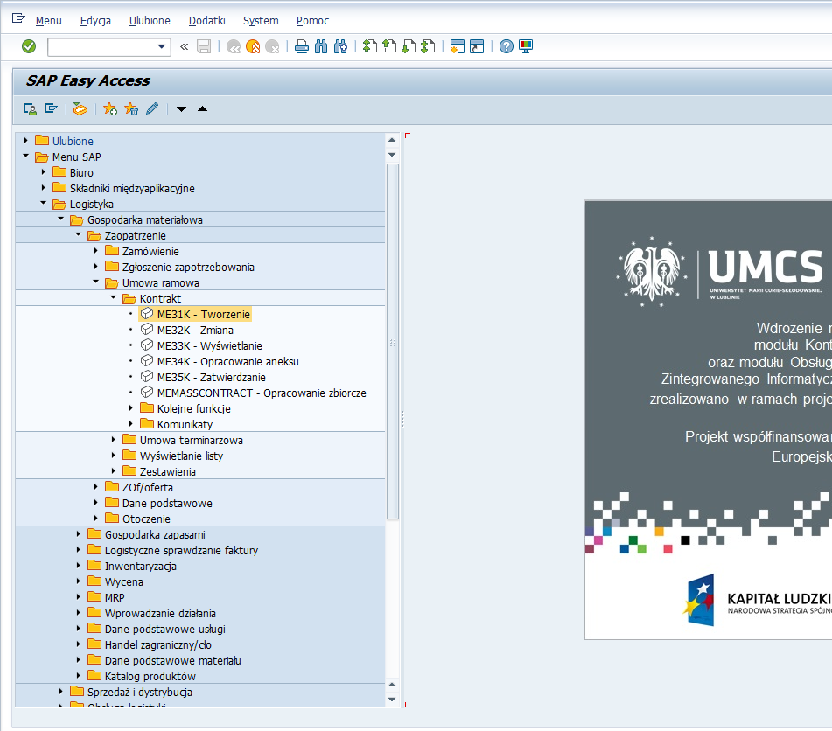
Transakcje można także wywołać z pola poleceń:
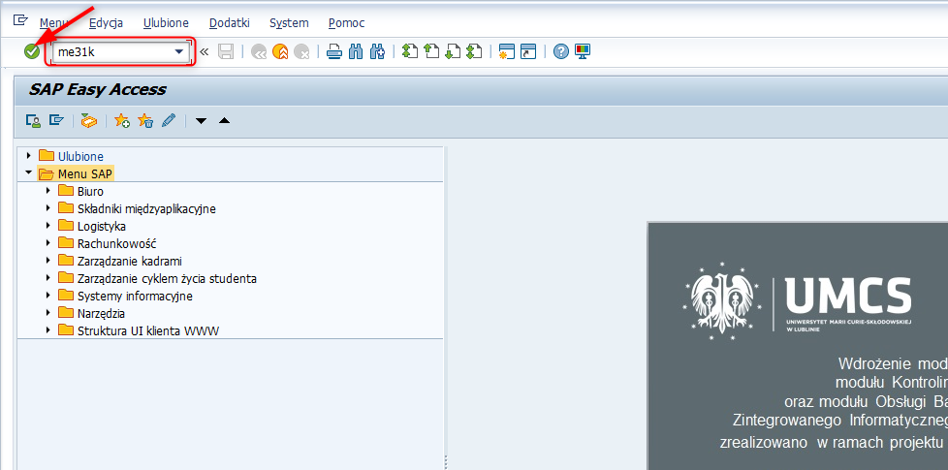

Krok 1: Uzupełnienie danych na ekranie początkowym
Widok po wywołaniu transakcji:
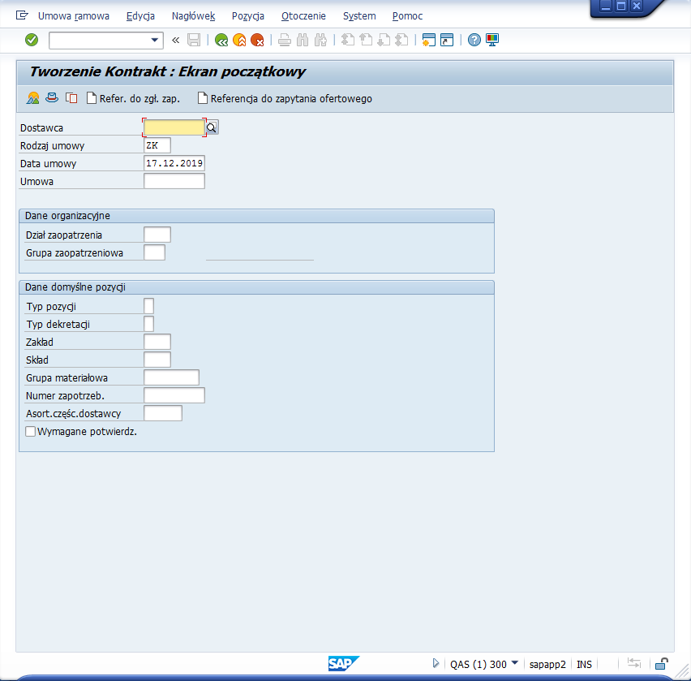
Należy uzupełnić wartości w poniższych polach:
Nazwa na ekranie | Wartość | Komentarz
Dostawca |  | Kod dostawcy wybierany z kartoteki dostawców.  Pole nie zależy wypełniać w przypadku tworzenia kontraktu w referencji do zarejestrowanej w Oferty.
Rodzaj umowy | ZK | Kod rodzaju umowy (kontraktu)  Dla UMCS przewidziano rodzaj umowy:  ZK- Kontrakt UMCS
Data umowy |  | Data utworzenia umowy; automatycznie przez system podpowiadana jest data bieżąca – można ją zmienić
Dział zaopatrzenia | ZAUN | Kod działu zaopatrzenia.  Dla UMCS przewidziano tylko jeden Dział zaopatrzenia- o symbolu ZAUN
Grupa zaopatrzeniowa | Np. T00 | Kod grupy zaopatrzeniowej – wartość wybierana z listy.  Poszczególne Grupy zaopatrzeniowe zostały przypisane Zaopatrzeniowcom z różnych jednostek realizujących procesy zaopatrywania.  Należy wybrać przypisaną Grupę Zaopatrzeniową.
Widok po przykładowym uzupełnieniu:
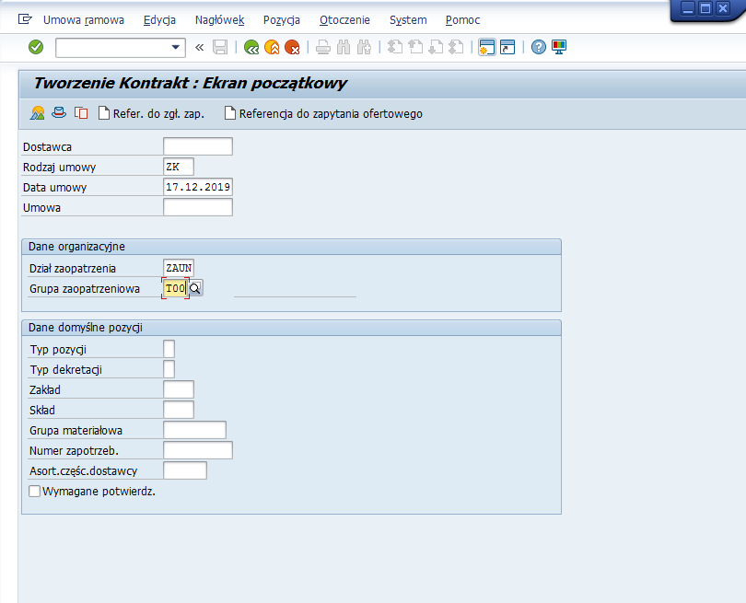
Krok 2: Wybór dokumentu referencyjnego
Manualne tworzenie kontraktu może odbywać się w referencji do Oferty, zgłoszenia zapotrzebowania albo bez referencji do żadnego dokumentu.
W przykładzie zaprezentowano tworzenie kontraktu z wykorzystaniem referencyjnego dokumentu w postaci Oferty (dokument rejestrowany wyniku tzw. Akcji ofertowej w SAP)

W celu wykorzystania Oferty jako dokumentu referencyjnego należy nacisnąć klawisz :
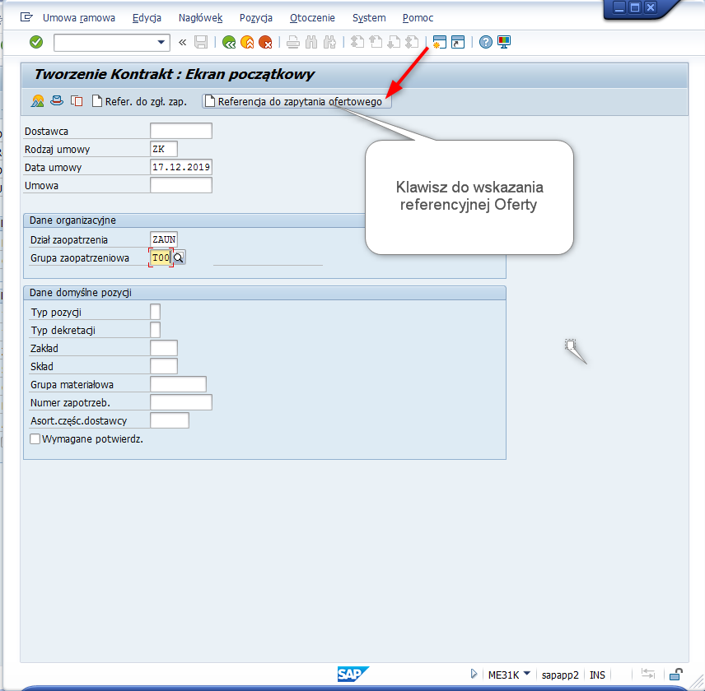
W otworzonym okienku należy wprowadzić numer oferty:
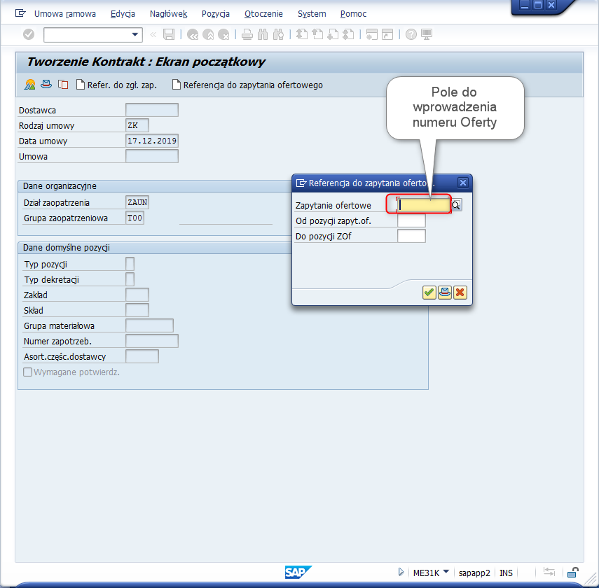
Po wprowadzeniu Numeru oferty należy potwierdzić przyciskiem w wyniku czego otwiera się okno z danymi nagłówka Kontraktu :
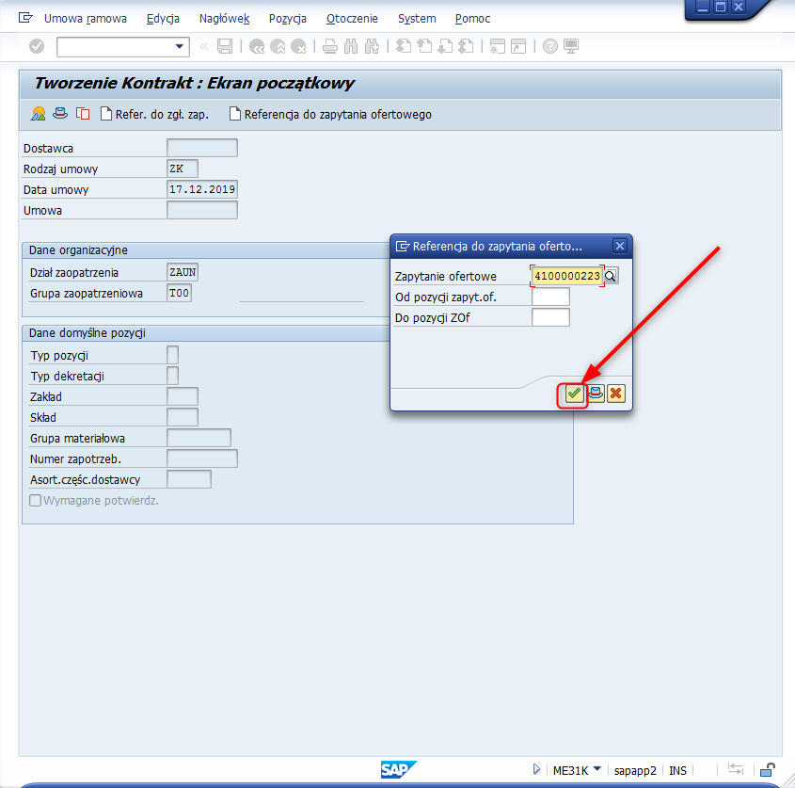
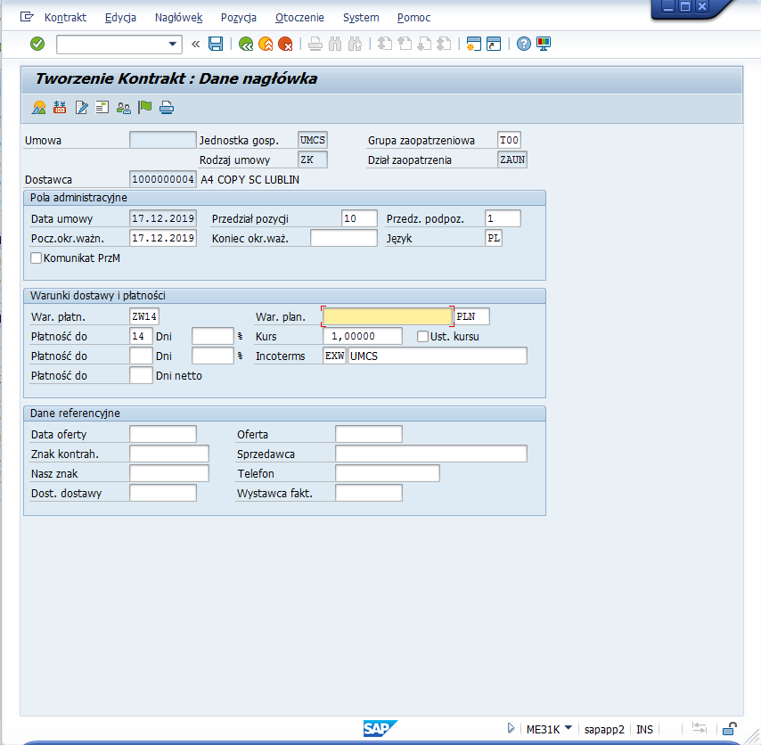
Wśród widocznych na ekranie przycisków poniższe służą do:
Ikona klawisza | Opis/ Dodatkowe informacje
 | Kontynuacja
 | Zapamiętanie
 | Powrót
 | Koniec
 | Zaniechanie
 | Przegląd- przejście z Nagłówka do Przeglądu pozycji
 | Warunki nagłówka
 | Teksty nagłówka
 | Partner
 | Strategia zatwierdzania
 | Komunikaty

Krok 3: Wypełnienie danych w nagłówku Kontraktu.
W nagłówku należy zweryfikować/wypełnić co najmniej poniższe pola:
Nazwa na ekranie | Wartość | Komentarz
Pocz. okr. ważn. |  | Data początkowa okresu obowiązywania umowy.  Domyślnie podpowiadana jest data bieżąca, którą można ją zmienić
Koniec okr. ważn. |  | Data końcowa okresu obowiązywania umowy.
War. plan. |  | Wartość całej umowy
War. płatn. |  | Warunek płatności

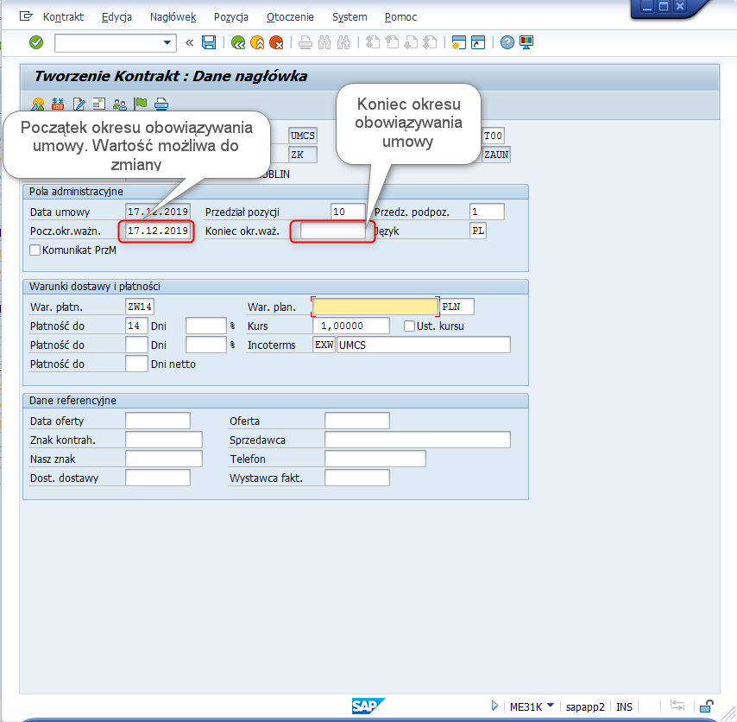

- Wprowadzenie daty odbywa się za pomocą kalendarza wywoływanego z pól dla określenia czasookresu obowiązywania:
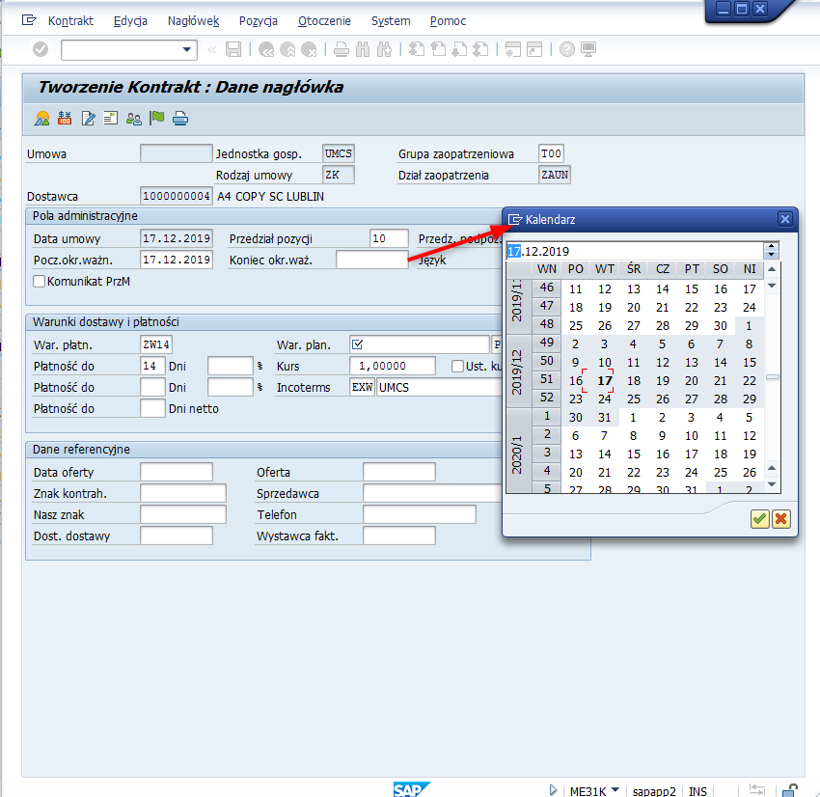
- Należy manualnie wprowadzić wartość całej umowy:
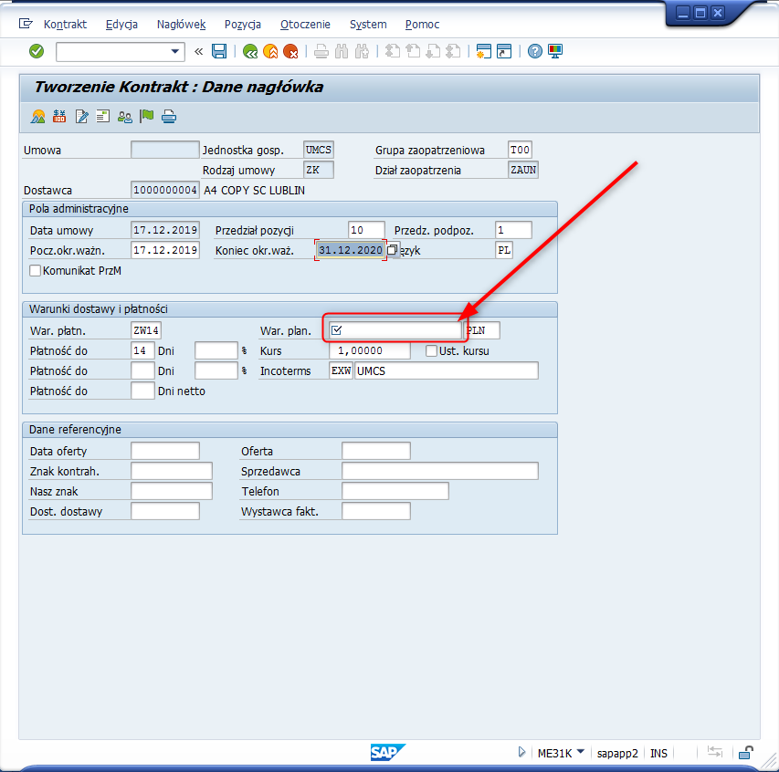
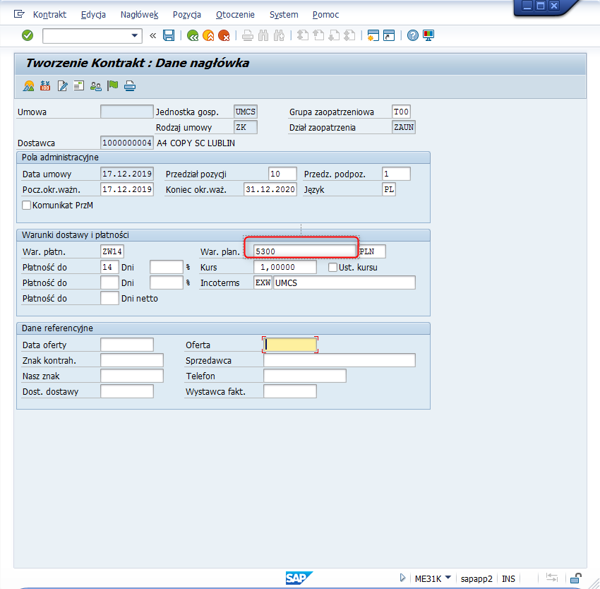
- Weryfikacja/ ew. zmiana Warunków płatności:
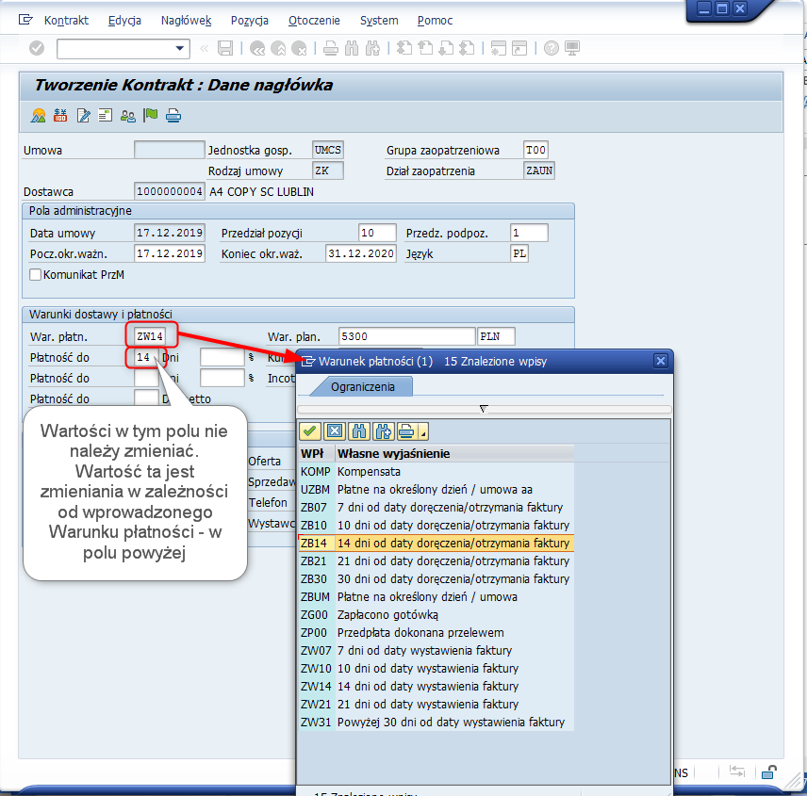

Pozostałe pola (na białym tle) można opcjonalnie wypełnić/ zmienić wg własnego uznania.
Po wypełnieniu/ zweryfikowaniu pól w Nagłówku należy nacisnąć przycisk , w wyniku czego otwiera się okno z Przeglądem pozycji z dokumentu referencyjnego (w tym przypadku 2 pozycyjnej Oferty):
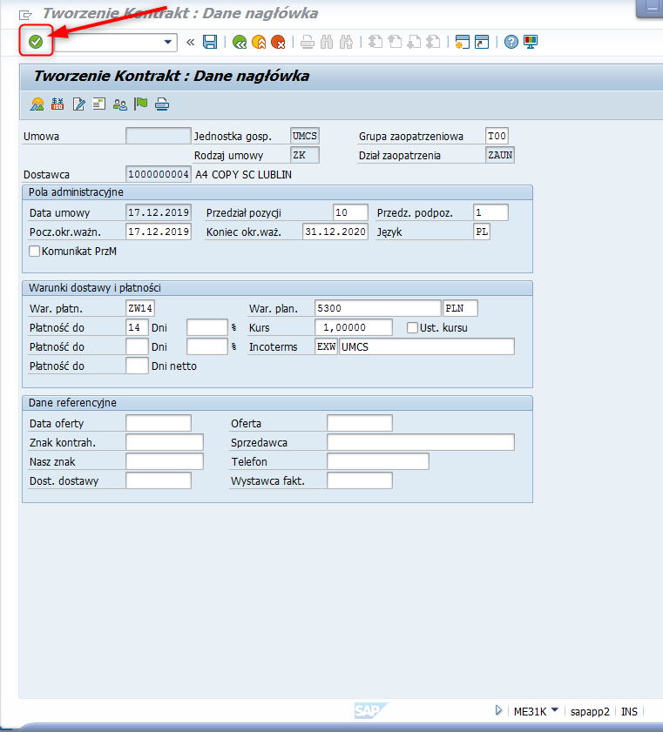

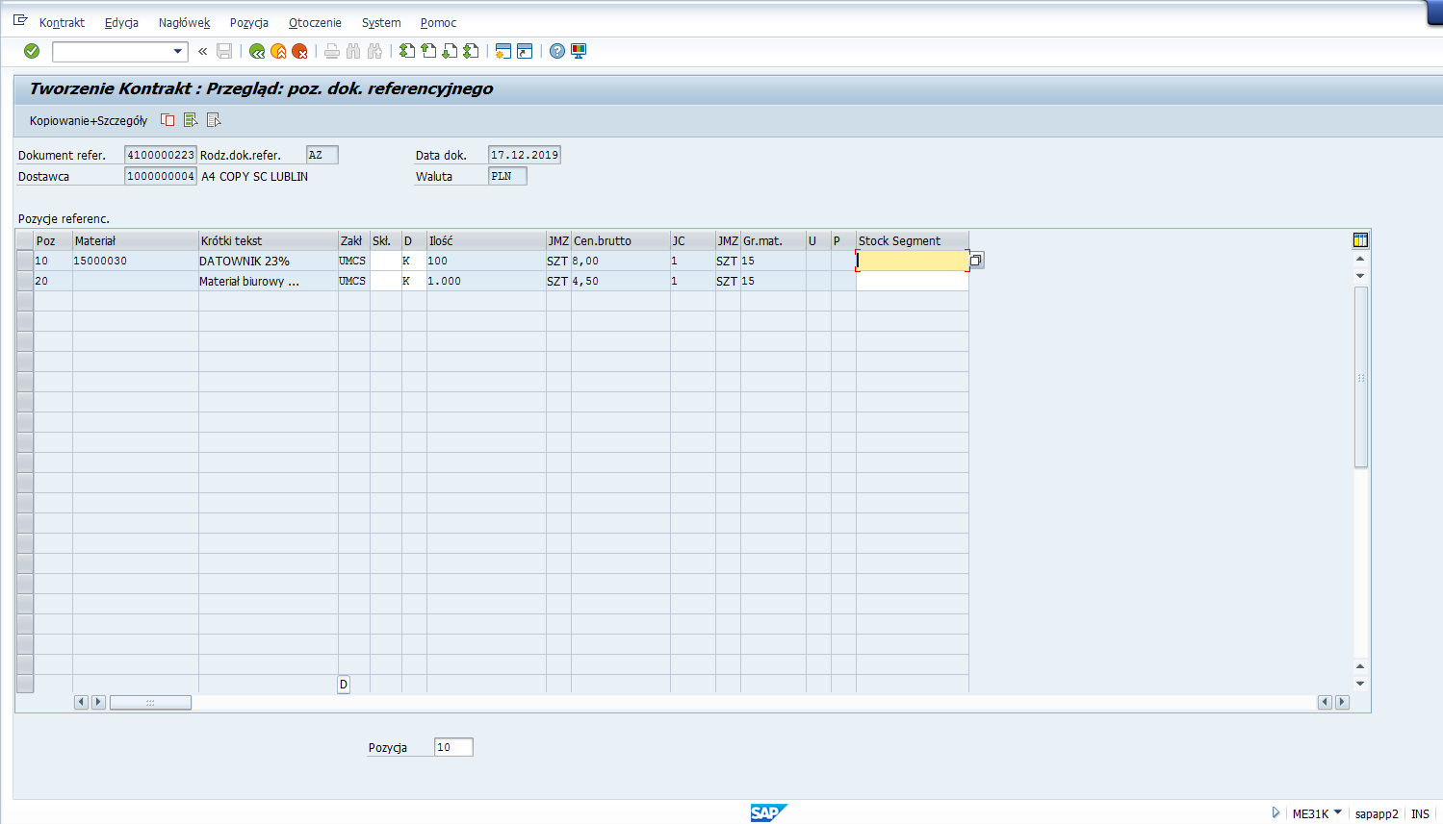
Powyżej pozycje z dokumentu referencyjnego (wcześniej wskazanej Oferty) możliwe do skopiowania do Kontraktu, z określonym Przedmiotem zakupu, ilością, ceną jednostkową oraz Grupa materiałową .
Do przykładu wykorzystano określenie Przedmiotu zakupu poprzez indeks materiałowy (pole materiał wypełnione numerem) oraz dla drugiej pozycji z określeniem Przedmiotu zakupowego bez indeksu materiałowego, gdzie Przedmiot zakupu określono przez jego nazwę oraz grupę materiałową.
Określanie Przedmiotu zakupu przez Grupę materiałową i Nazwę (czyli bez indeksu materiałowego) może dotyczyć materiałów, usług oraz robót budowlanych. Nazwa grupy materiałowej wskazuje na jeden z wymienionych rodzajów.

Krok 4: Oznaczenie pozycji do skopiowania do Kontraktu
Po oznaczeniu wybranych pozycji za pomocą przycisku z lewej strony lub za pomocą przycisku do jednoczesnego zaznaczania wszystkich pozycji, należy nacisnąć klawisz lub .W zależności od naciśnięcia jednego w przycisków kolejny ekran będzie prezentował Szczegóły pierwszej skopiowanej pozycji (pierwsza opcja) albo ekran z listą pozycji (druga opcja – ikona z kartkami).
W przykładzie wykorzystano przycisk :
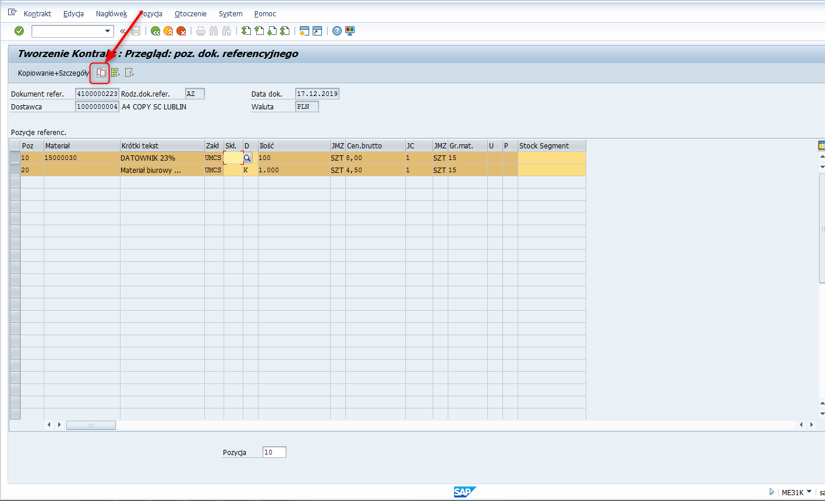

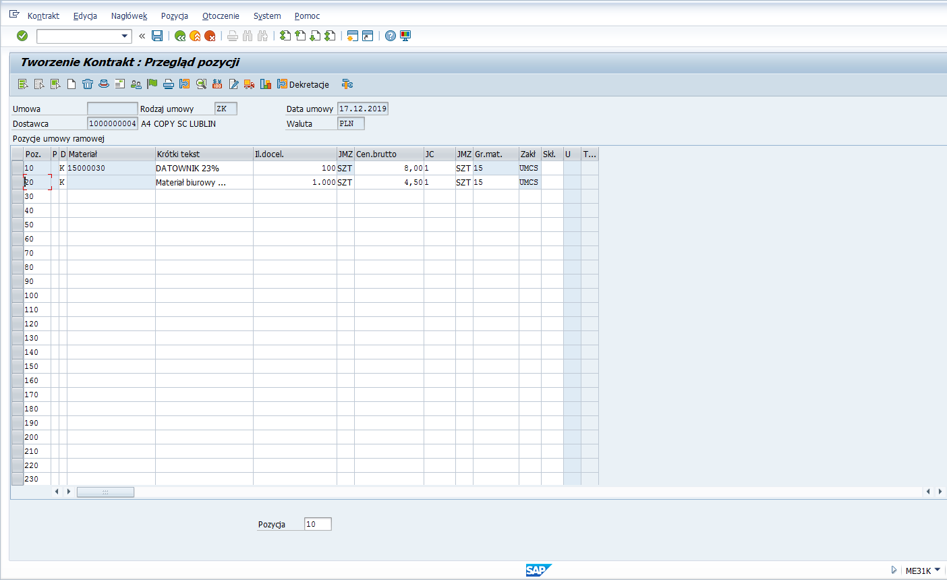
Wśród widocznych na ekranie przycisków poniższe służą do:
Ikona klawisza | Opis/ Dodatkowe informacje
 | Kontynuacja
 | Zapamiętanie
 | Powrót
 | Koniec
 | Zaniechanie
 | Zaznaczanie wszystkich pozycji
 | Odznaczanie wszystkich pozycji
 | Zaznaczanie początku/końca bloku
 | Wprowadzenie linii
 | Usuwanie pozycji
 | przejście do nagłówka
 | Adres dostawcy
 | Partner
 | Strategia zatwierdzania
 | Komunikaty
 | Szczegóły pozycji
 | Dane dodatkowe
 | Warunki pozycji
 | Teksty pozycji
 | Adres dostawy
 | Dokumentacja zlecenia do kontraktu
 | Dekretacje (obiekty dekretacji)
 | Usługi

Kolumny widoczne na liście kolejno od lewej strony:
Nazwa kolumny | Opis/ Dodatkowe informacje
Poz. | Numer pozycji
P | Typ pozycji
D | Typ dekretacji  Możliwe wartości:  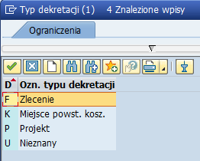
Krótki tekst | Nazwa materiału/ Przedmiotu zakupu
Il. docel. | Ilość docelowa
JMZ | Jednostka miary zamówienia
Cen. brutto | Cena brutto
JC | Jednostka ceny
JMZ | Jednostka ceny zamówienia
Gr. mat. | Grupa materiałowa
Zakład | Zakład
Skład | Skład (magazyn)
U | Wskaźnik usunięcia pozycji
T | Wskaźnik tekstu

Krok 5: Weryfikacja / opracowanie danych na poziomie pozycji.
Należy zweryfikować dane w kolumnach dla poszczególnych pozycji . Pola na białym tle są możliwe do edycji.
Kolumna D określa typ dekretacji . Wyżej wskazane wartości w tej kolumnie tj.: F, K lub P oznaczają, że dana pozycja przewidywana jest dla określonej dekretacji dla ustalonych obiektów dekretacji, które w tym przypadku pochodzą z dokumentu referencyjnego i zostały skopiowane do pozycji Kontraktu. Obiekty te widoczne są po przejściu do wyświetlania Dekretacji za pomocą dedykowanego przycisku.
W przypadku, w którym pozycja umowy miałaby nie określać dekretacji, należy wprowadzić/ zmienić w kolumnie D na wartość U-Nieznany.
Dekretacja U- Nieznany- powinna być wprowadzana np. w przypadku Umów ogólnouczelnianych.

- W celu przejścia do możliwych obiektów dekretacji należy zaznaczyć pozycję a następnie nacisnąć klawisz [Dekretacje]:
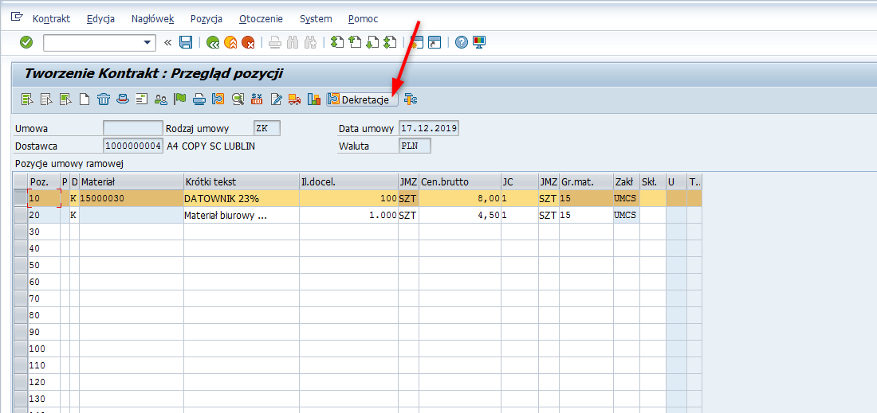
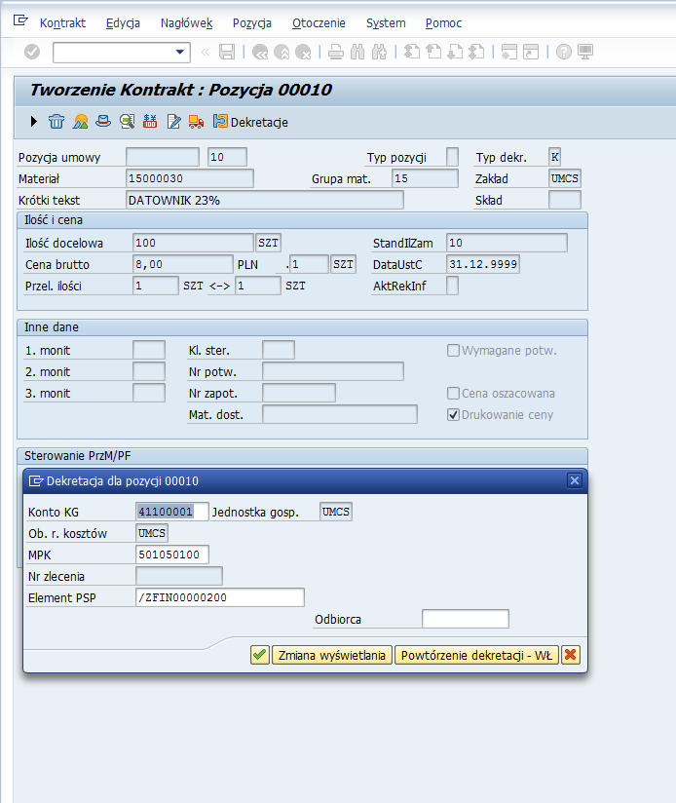
W celu cofnięcia się do listy z pozycjami należy nacisnąć : 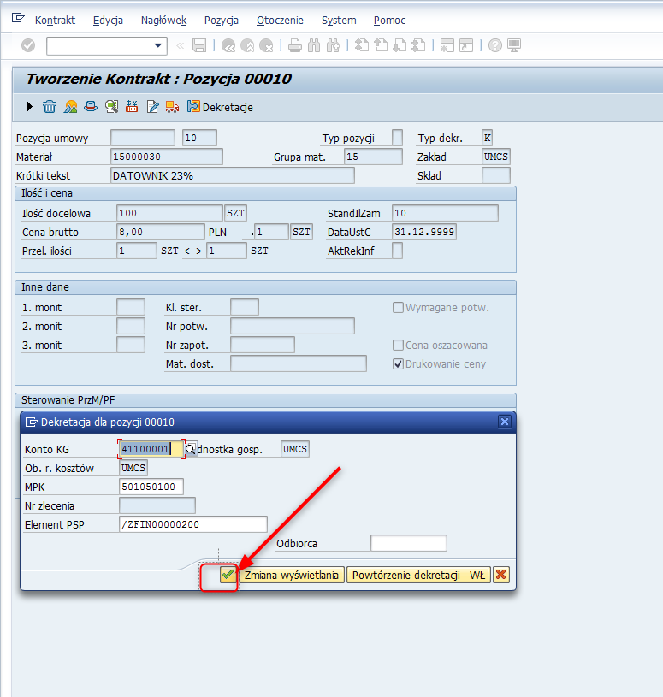
- W celu przejścia do Szczegółów pozycji należy po oznaczeniu danego wiersza nacisnąć przycisk :
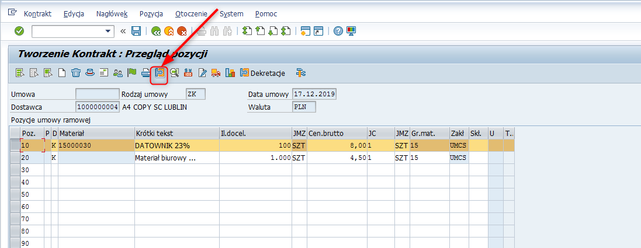

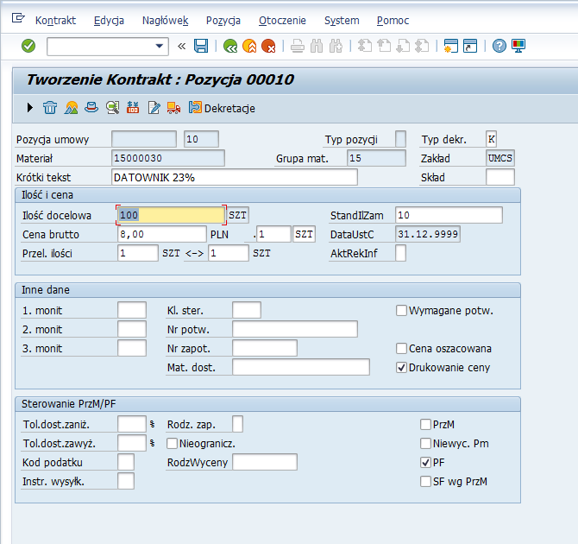
Ze Szczegółów pozycji także można przejść do okna z dekretacją -przycisk [Dekretacje].
Pola na białym tle są możliwe do edycji. Wśród widocznych pól, jest m.in. pole Kod podatku do opcjonalnego wypełnienia :
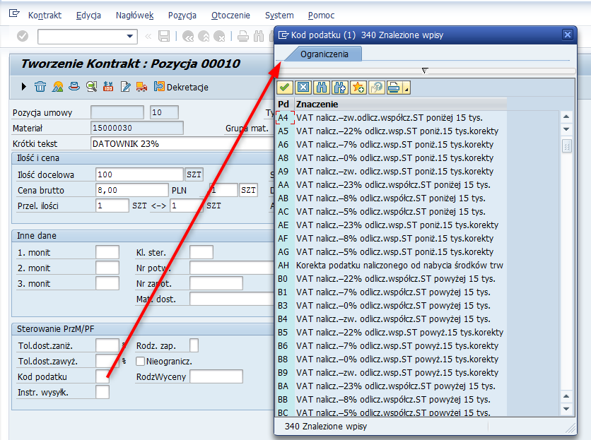
W celu cofnięcia się do listy z pozycjami należy nacisnąć przycisk [Przegląd] lub [Powrót]:
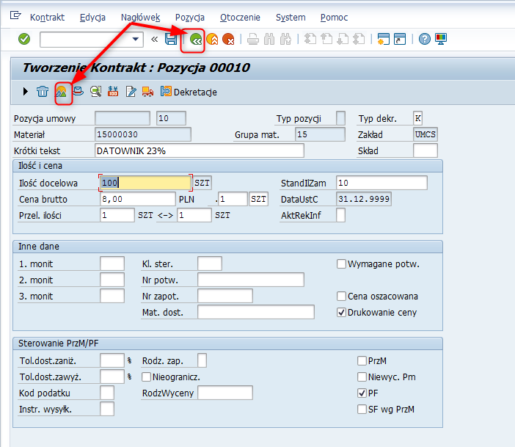
Krok 6: Zapis umowy
W celu zapisania umowy należy nacisnąć przycisk [Zapamiętanie]:
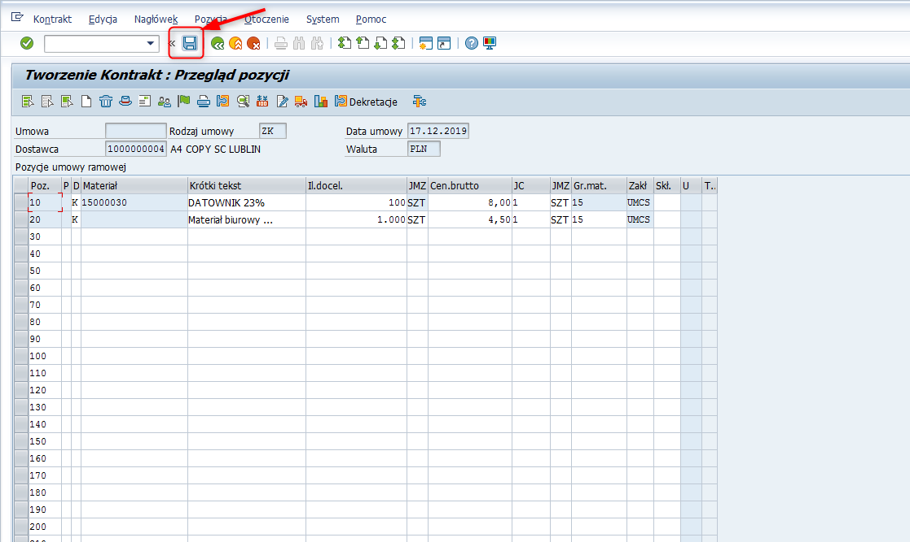
W kolejnym okienku należy wybrać opcje [TAK]:
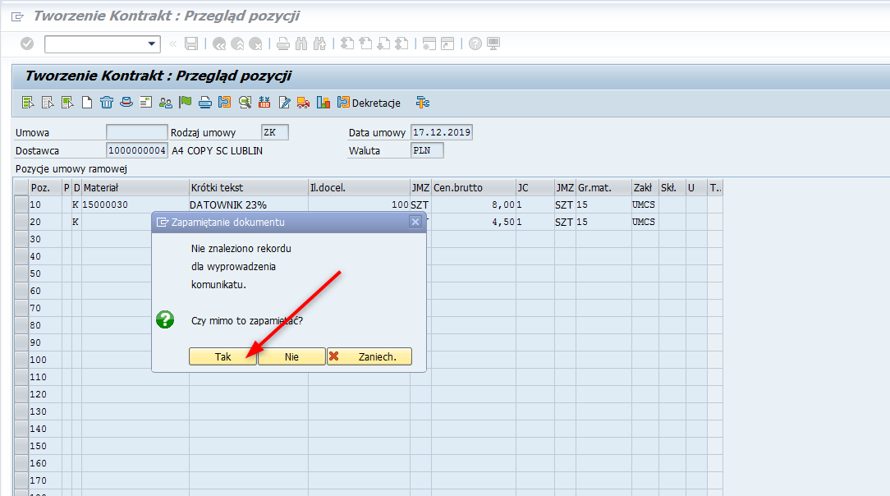
Widok po zapisaniu :
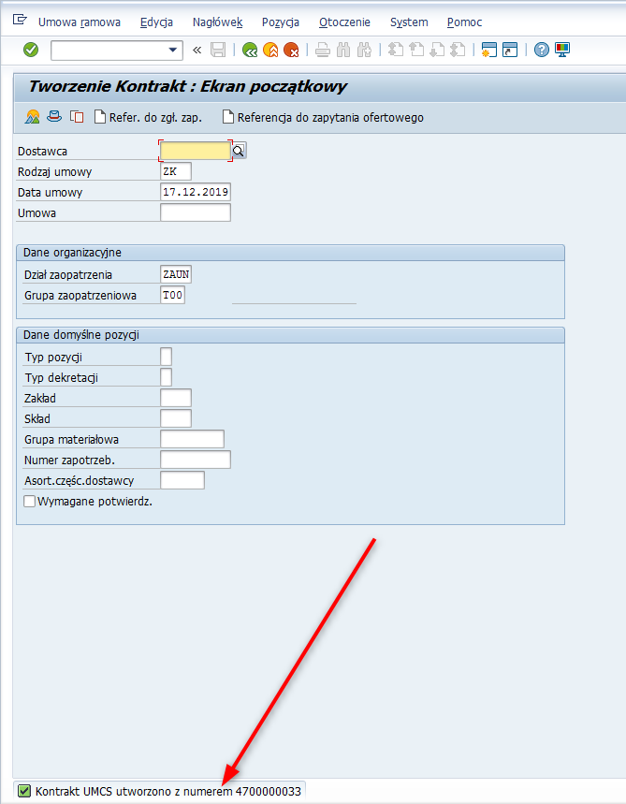
W lewym dolnym rogu widoczny komunikat z numerem utworzonego kontraktu.

Zmiana kontraktu

Ścieżka do transakcji w menu SAP :
Menu | Logistyka Gospodarka materiałowa Zaopatrzenie Umowa ramowa Kontrakt Zmiana
Transakcja | ME32K

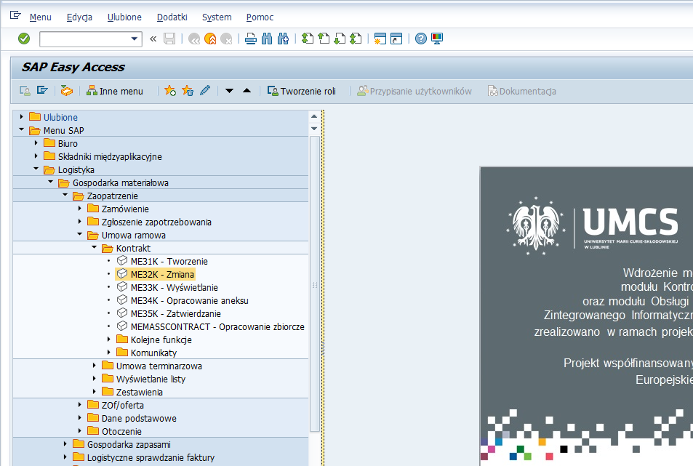

Transakcja do zmiany Kontraktu, służy do zmiany informacji w zarejestrowanej w systemie SAP umowy. Modyfikacja uprzednio zarejestrowanej umowy, będzie możliwa o ile status Kontraktu będzie w Edycji – oznaczony symbolem ,,E”.
Za pomocą tej transakcji można do kontraktu dodawać załączniki np. skan podpisanej umowy, które będą następnie możliwe do wglądu.
Zmiany są możliwe w stosunku do Kontraktów utworzonych manualnie oraz automatycznie (po eksporcie danych z systemu SmartPZP do systemu SAP po przeprowadzeniu postępowania o zamówienie publiczne, gdzie został wyłoniony Dostawca).
Opracowanie (zmiana) umowy utworzonej automatycznie jest czynnością obowiązkową . Umowy te wymagają uzupełnienia danych o zakres wskazany w rozdziale poprzednim.

Krok 1: Wybór kontraktu do modyfikacji.
W polu umowa należy wprowadzić numer dokumentu– manualnie albo poprzez pomoc wyszukiwania:
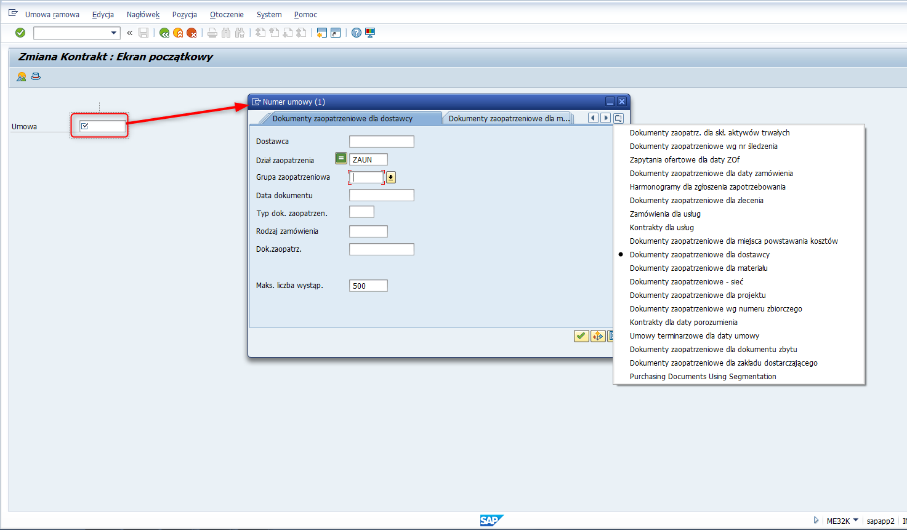
Po wprowadzeniu numeru kontraktu należy nacisnąć przycisk , po czym otworzy się okno przedstawiające listę pozycji wybranego dokumentu:
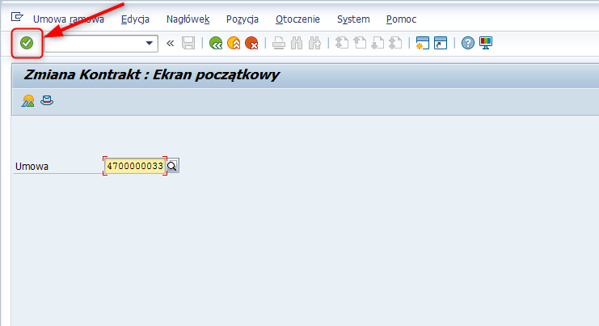
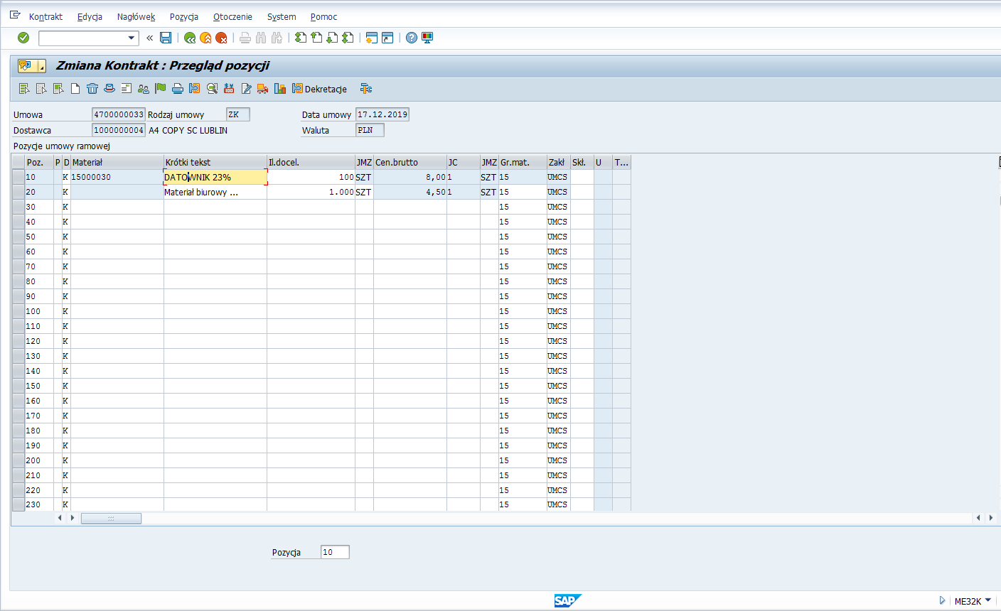

Krok 2: Zmiany pozycji kontraktu,
Poniżej wskazano kilka możliwych modyfikacji.
- W celu zmiany Ceny , należy po oznaczeniu pozycji nacisnąć przycisk [Warunki pozycji]- , w wyniku czego pojawi się kolejne okno :
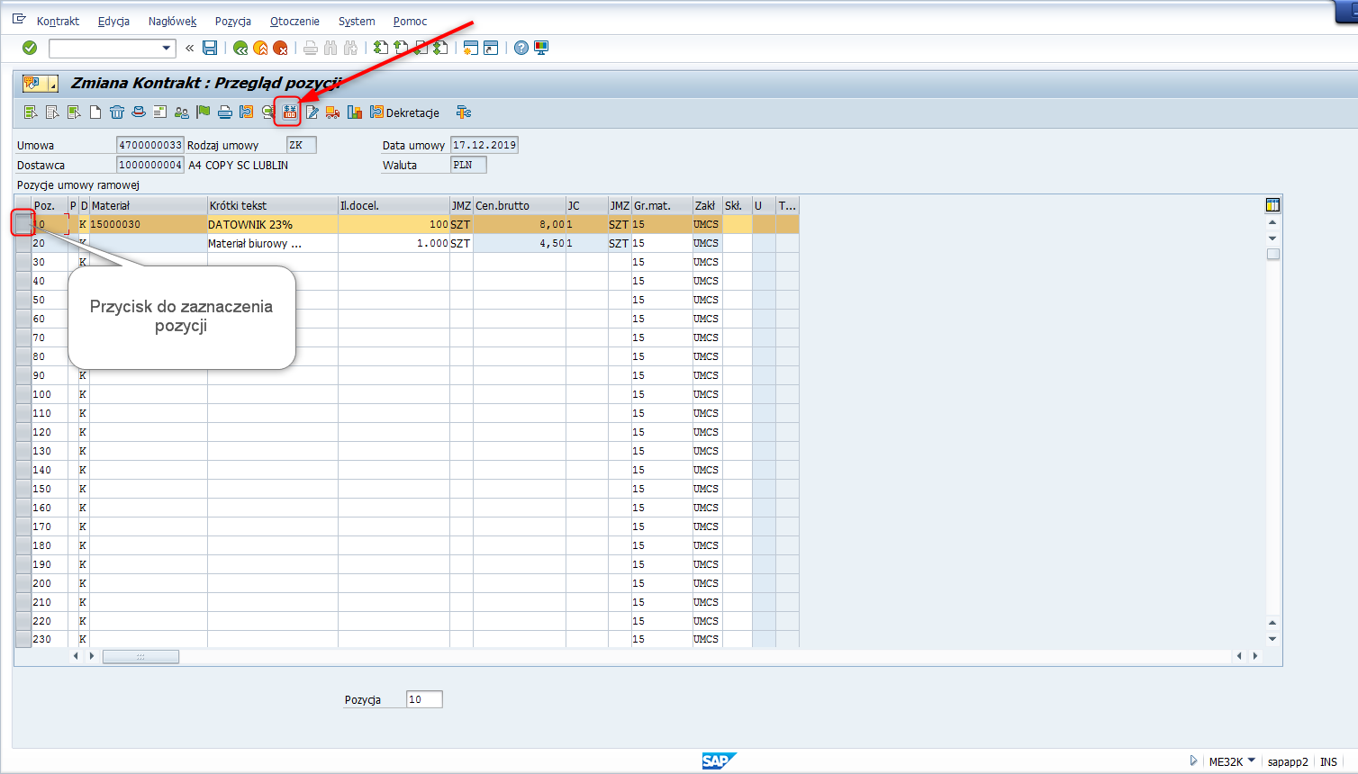
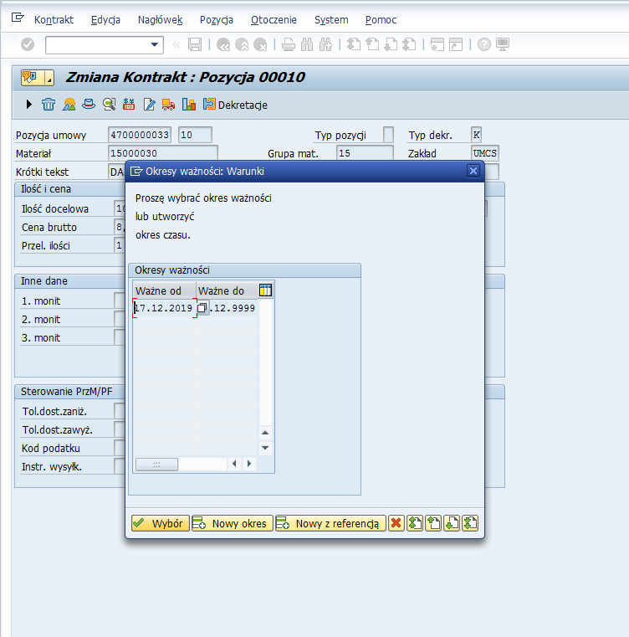
Wybór okresu obowiązywania umowy, w którym ma nastąpić zmiana warunku cenowego dla danej pozycji kontraktu, należy wykonać poprzez tzw. dwuklik we właściwy wiersz tabeli „Okresy ważności” i naciśnięcie przycisku [Wybór]:
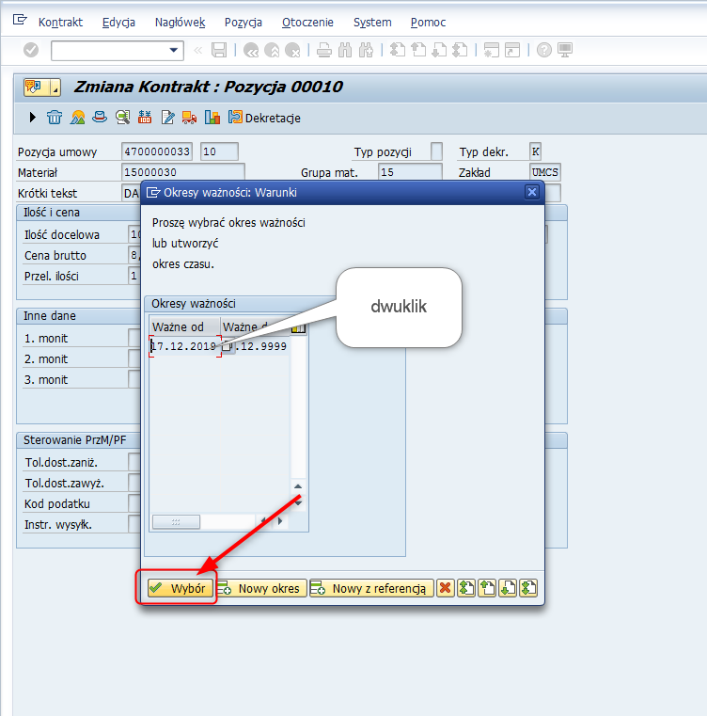
W kolejnym oknie w zaznaczonym polu istnieje możliwość zmiany ceny:
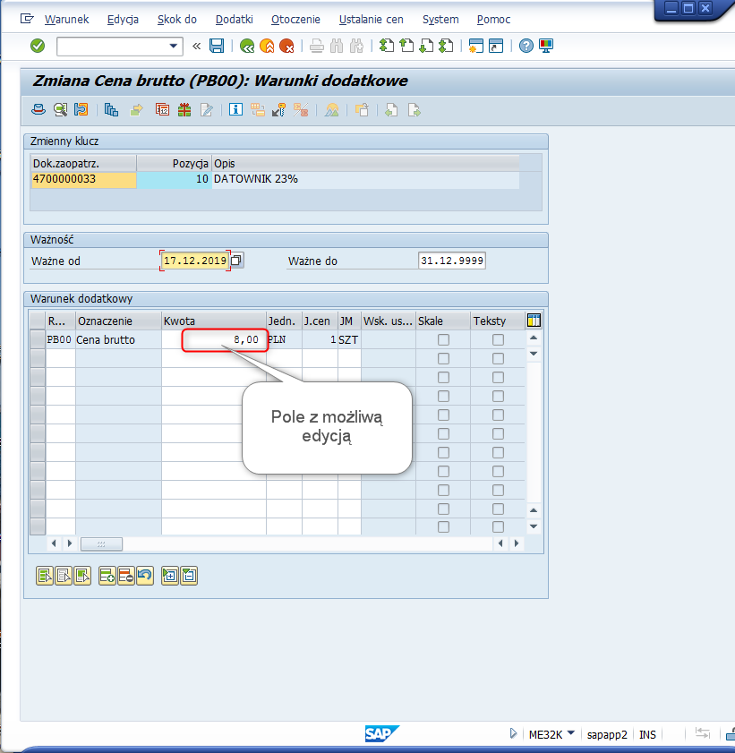
Po zmianie ceny lub po zaniechaniu zmiany (jak w przykładzie) powrót do ekranu z listą pozycji po naciśnięciu przycisku :
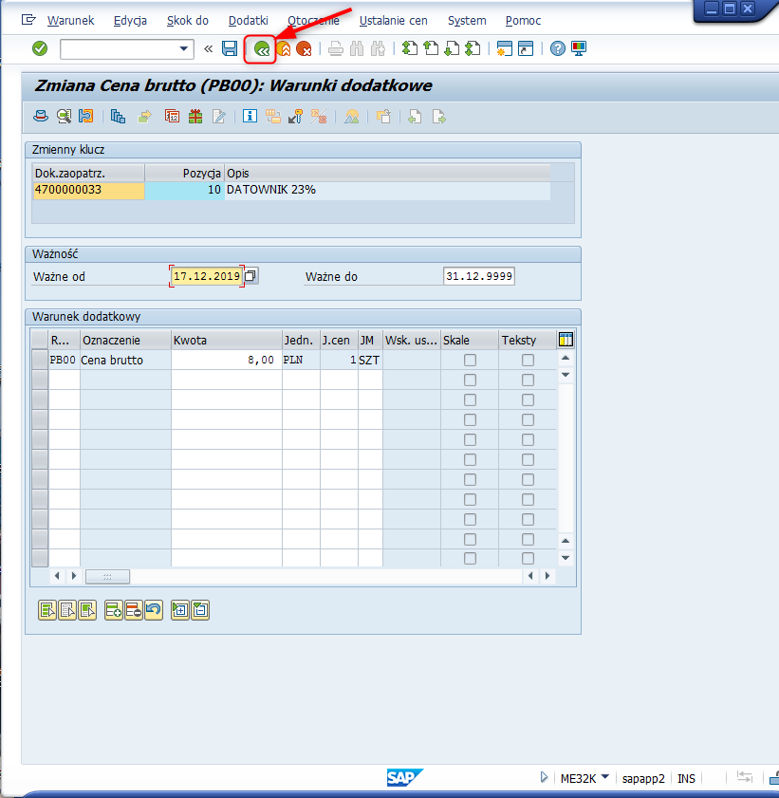
- W celu zmiany ilości należy w zaznaczonym polu wprowadzić nową wartość:
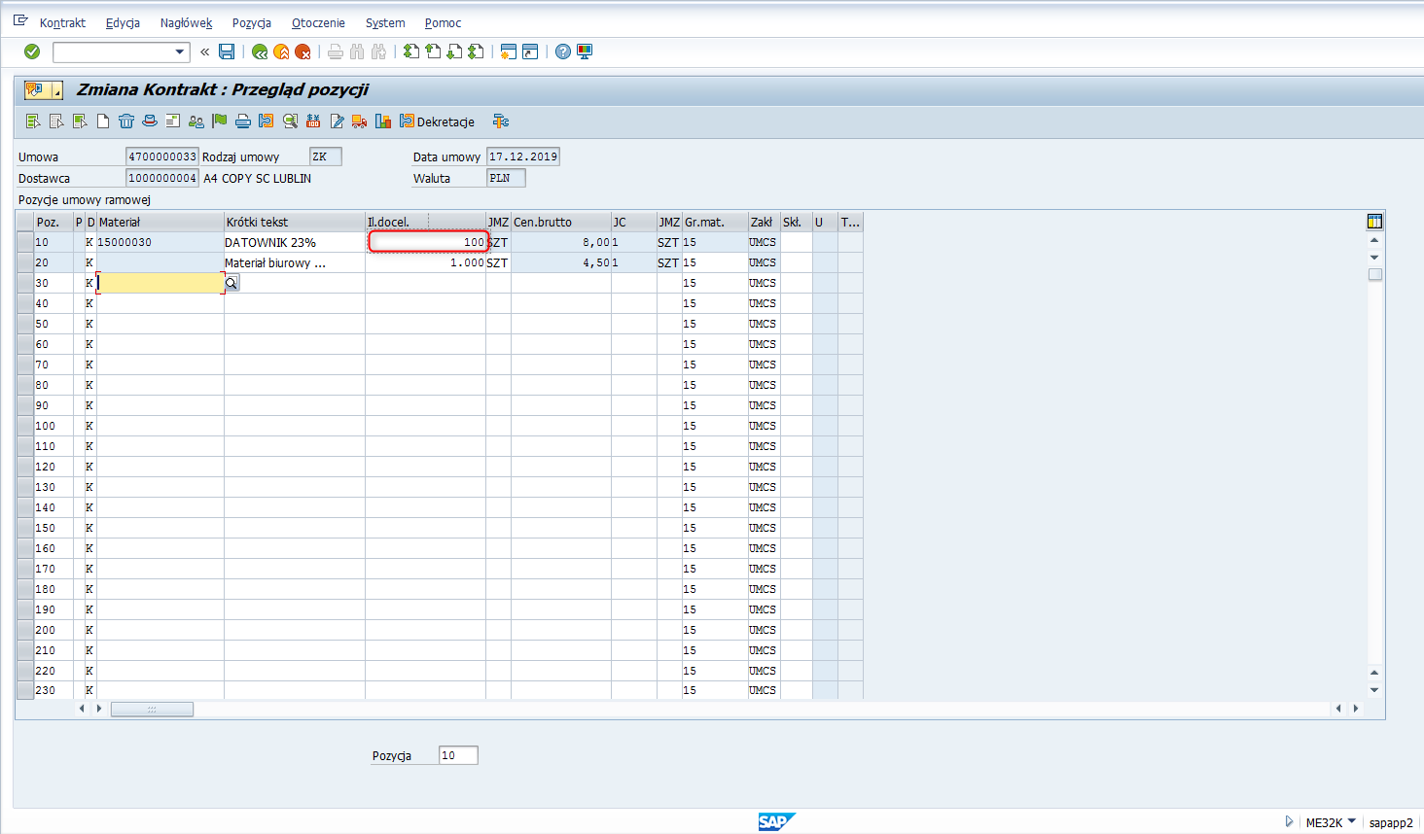
W przykładzie usunięto całkowicie wprowadzoną wartość w polu Ilość:
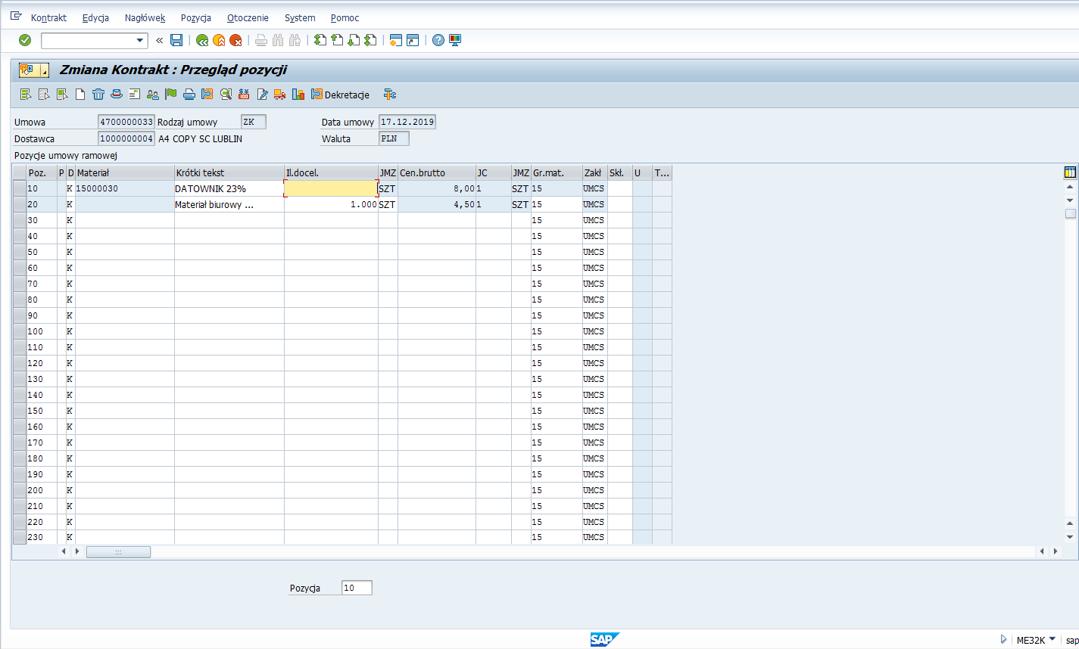

Kolejne tworzone zamówienia, w których wskazano referencje do danego kontraktu powodują, że system oblicza pozostałą dostępną wartość całego kontraktu oraz pozostałą dostępną ilość na poziomie pozycji (o ile pole Ilość ma wprowadzoną wartość) .
Wprowadzona wartość w polu Ilość w Kontrakcie powoduje, że podczas tworzenia Zamówienia w referencji do takiej pozycji umowy, w przypadku wprowadzenia w zamówieniu ilości przekraczającej pozostałą dostępną ilość z umowy, zostanie wywołany komunikat ostrzegawczy informujący o tym. Nie spowoduje to jednak blokady utworzenia zamówienia .
W przypadku przekroczenia pozostałej dostępnej wartości kontraktu, przez próbę zarejestrowania zamówienia, system spowoduje blokadę utworzenia takiego zamówienia.

- W celu dokonania zmian na poziomie Szczegółów pozycji, należy po oznaczeniu danej pozycji, nacisnąć klawisz [Szczegóły-pozycja] , w wyniku czego otwiera się kolejne okno:
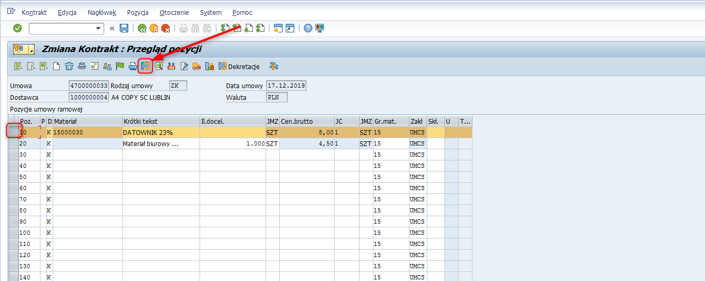
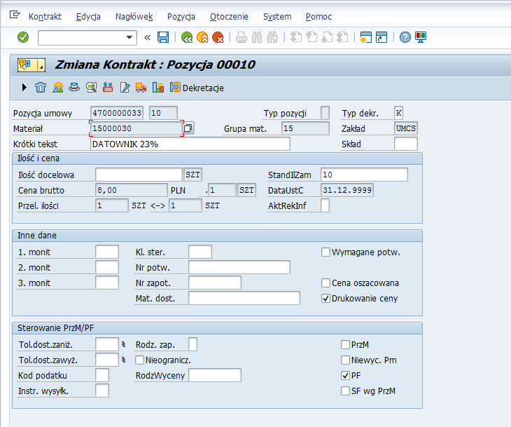
W przykładzie nie dokonano żadnych zmian.
Powrót do ekranu z listą pozycji poprzez naciśnięcie przycisku .
Krok 3: Zmiany nagłówka kontraktu.
W celu dokonania zmian w nagłówku, należy nacisnąć przycisk [Szczegóły nagłówka] , w wyniku czego otwiera się kolejne okno z danymi nagłówka z możliwymi polami do edycji na białym tle:
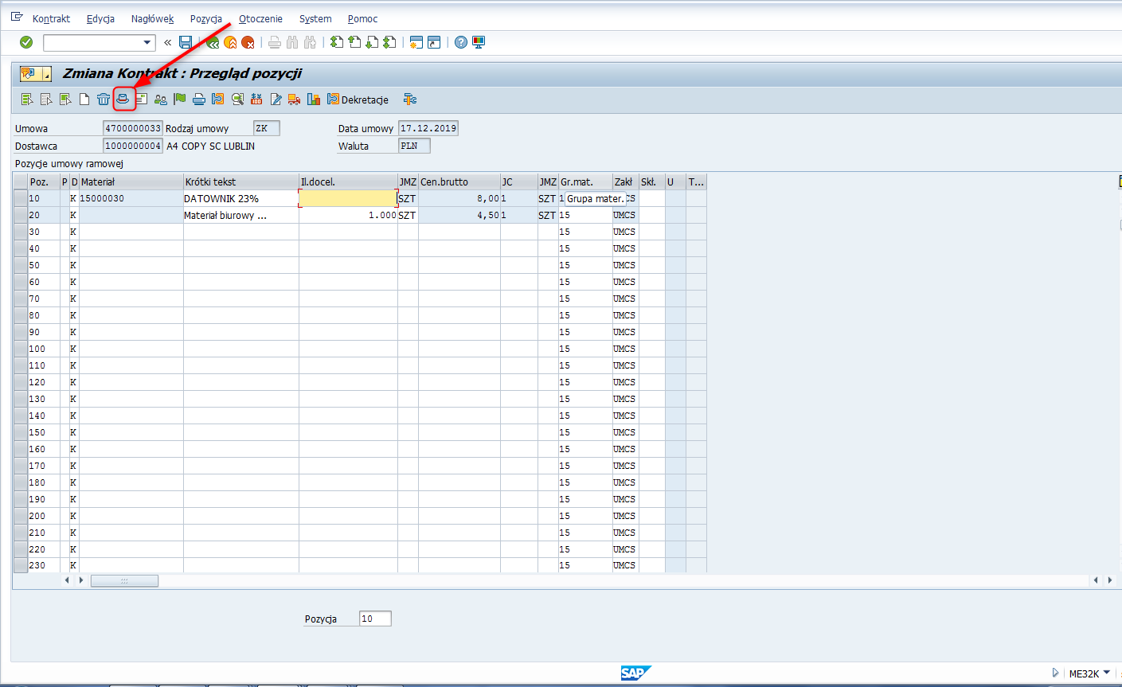
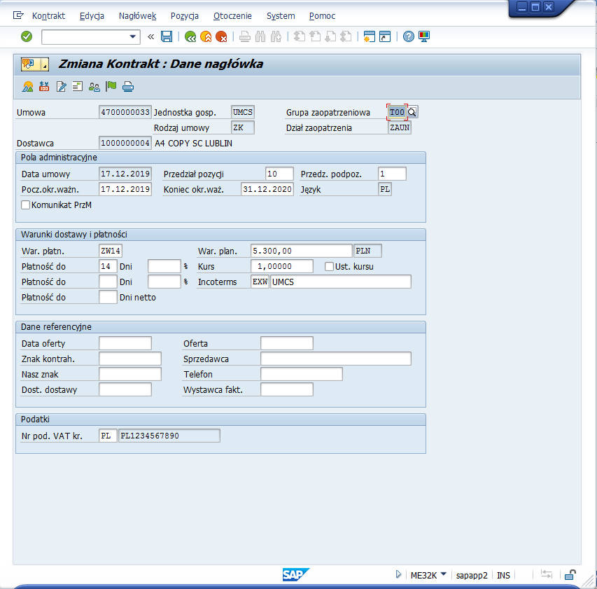
W przykładzie dokonano zmiany w polu ,,Koniec okr. Waz.”:
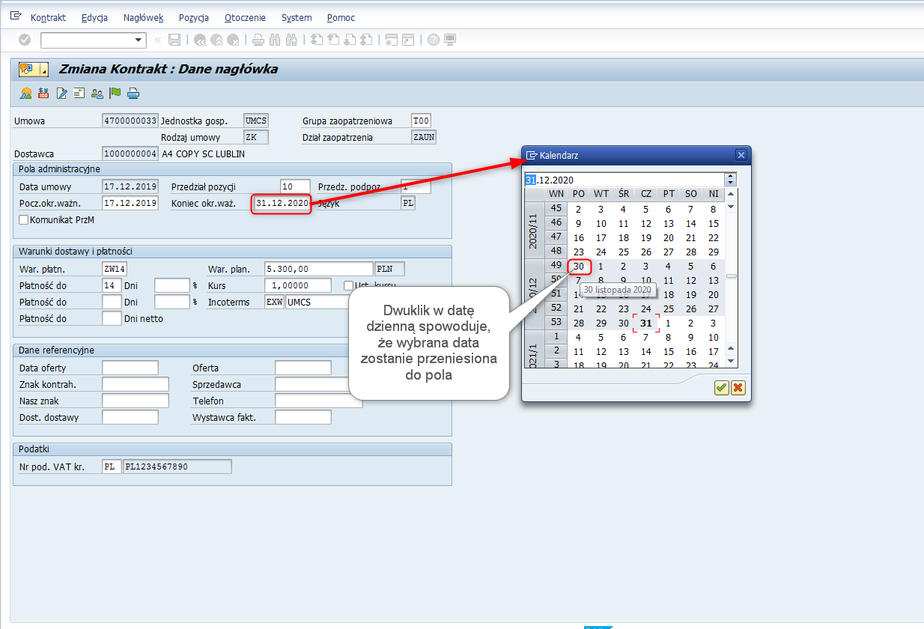
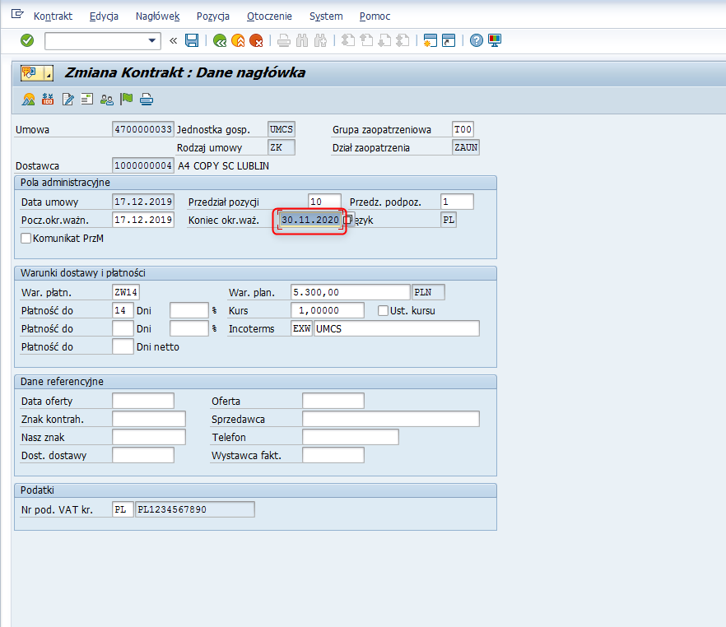
W celu przejścia do ekranu w listą pozycji należy nacisnąć przycisk :
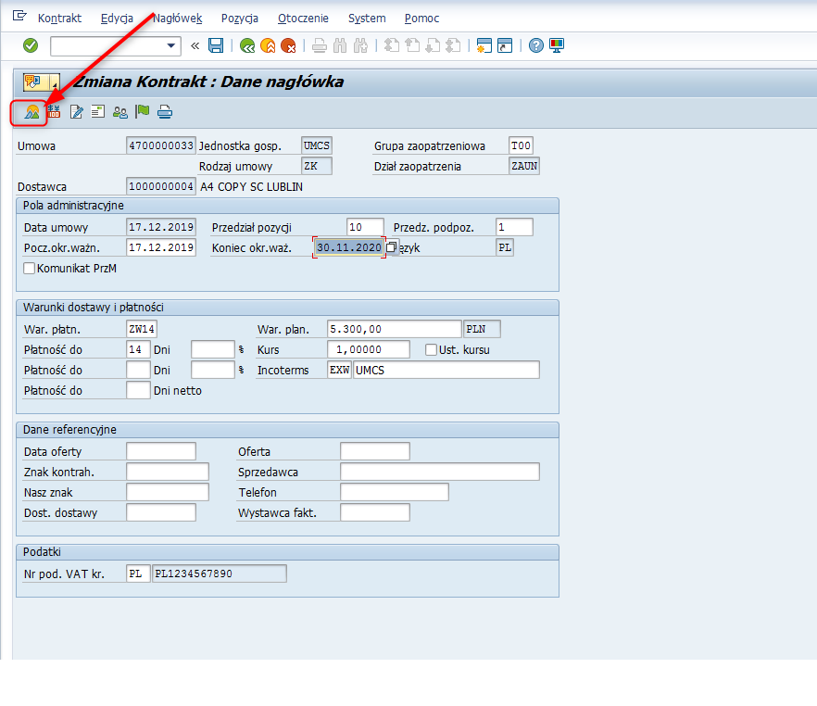
Krok 4: Dodanie załącznika do kontraktu.
W celu dodania załącznika, należy nacisnąć zaznaczony przycisk ze strzałką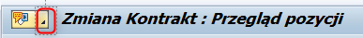:
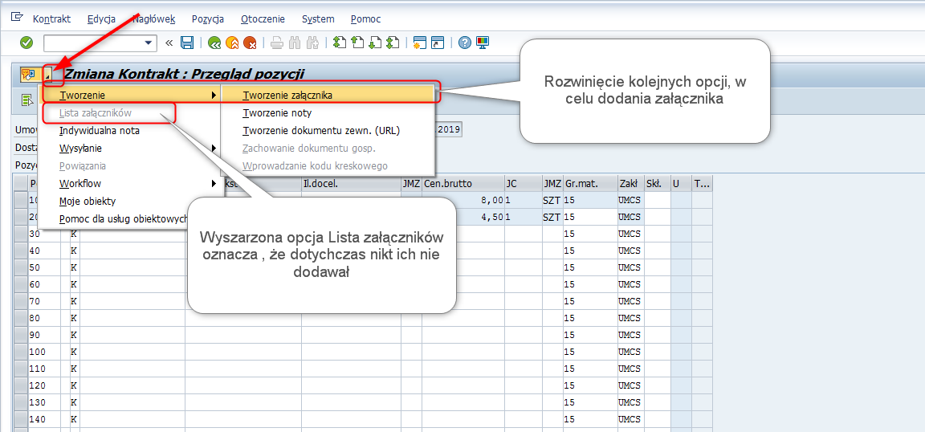
Następnie zgodnie z powyższym, należy naprowadzić kursor na ,,Tworzenie”, po czym nacisnąć na opcje ,,Tworzenie załącznika”.
W kolejnym oknie należy wskazać lokalizację pliku, a następnie potwierdzić wybór przyciskiem [Otwórz]:
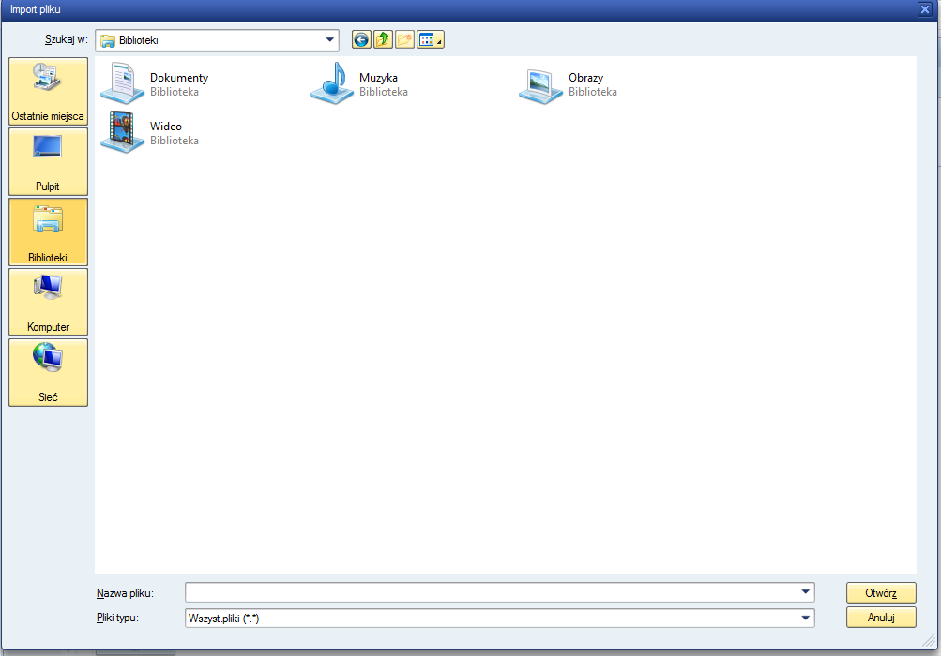
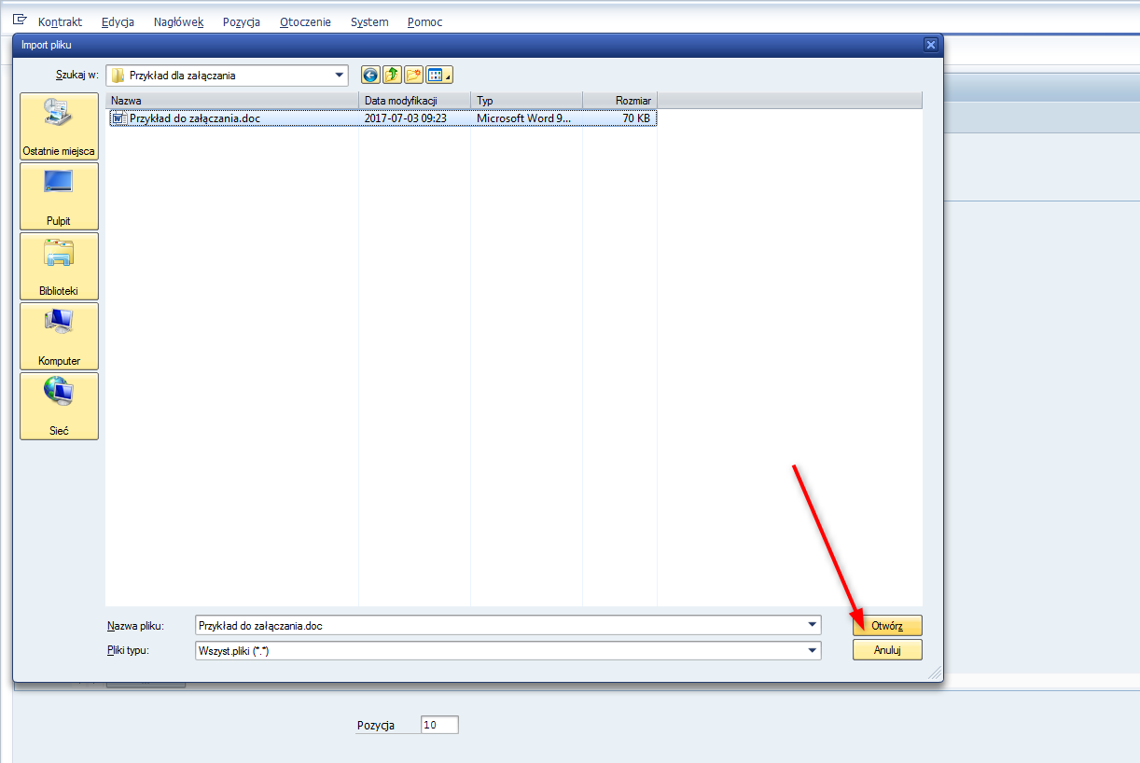
W kolejnym okienku należy potwierdzić przyciskiem [Zezwalanie]:
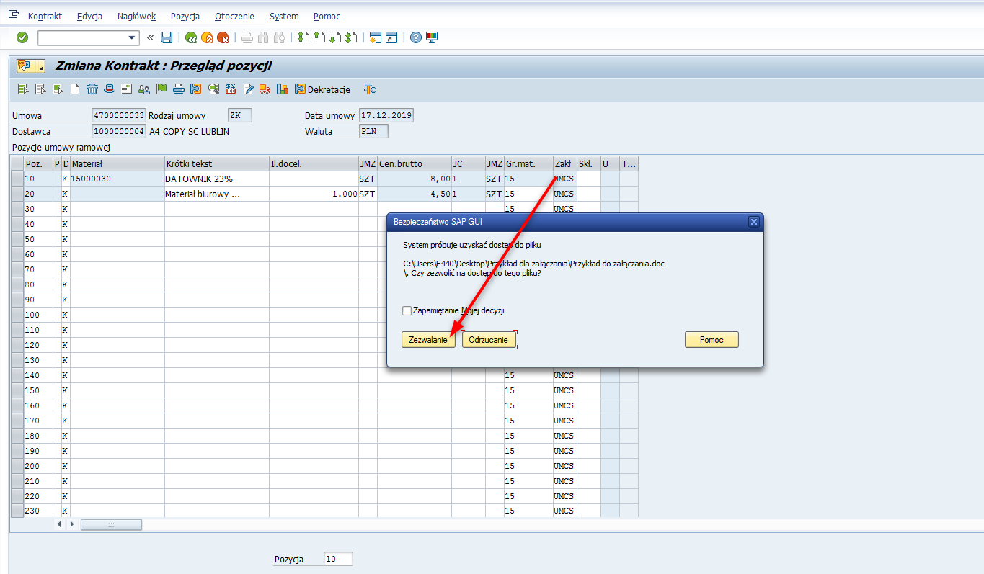
Komunikat po dodaniu załącznika:
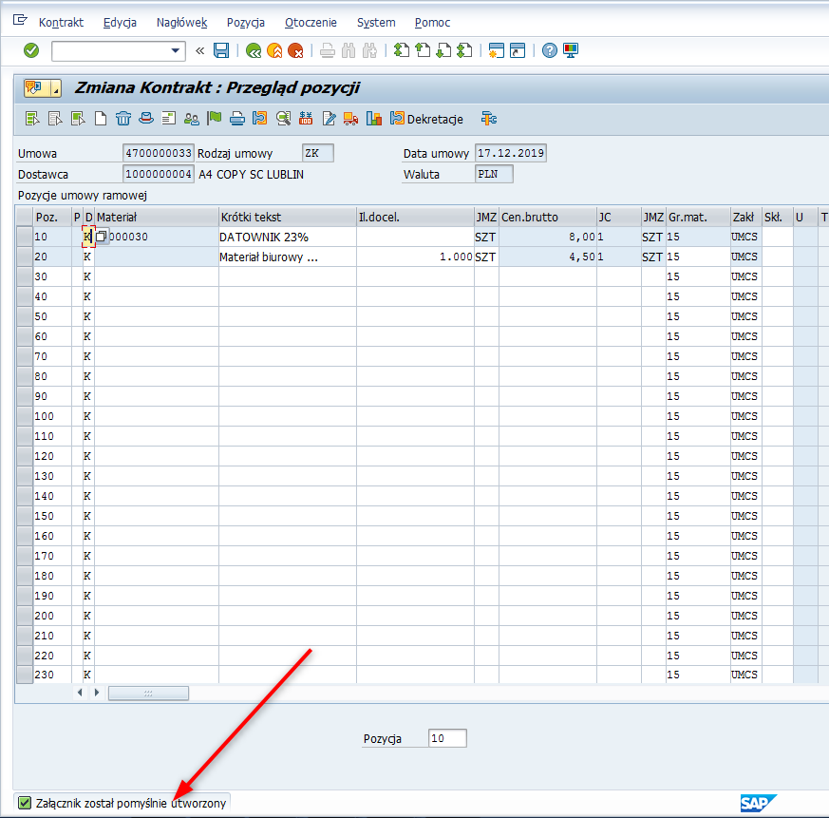
Krok 5: Zapisanie wprowadzonych zmian.
W celu zapamiętania wprowadzonych zmian, należy nacisnąć przycisk , a w kolejnym okienku potwierdzić wyborem [TAK]:
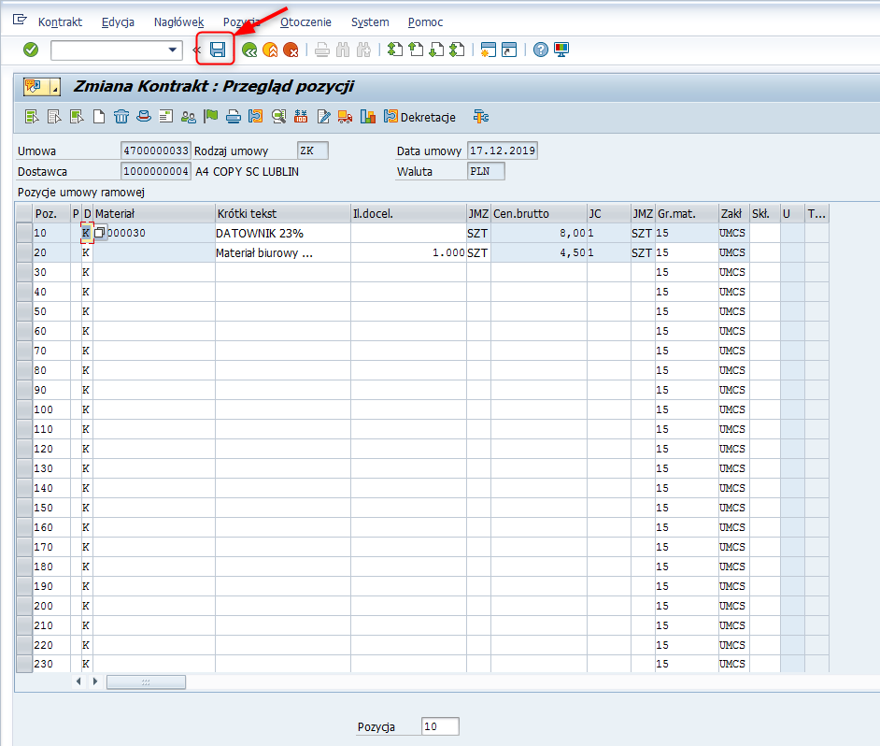
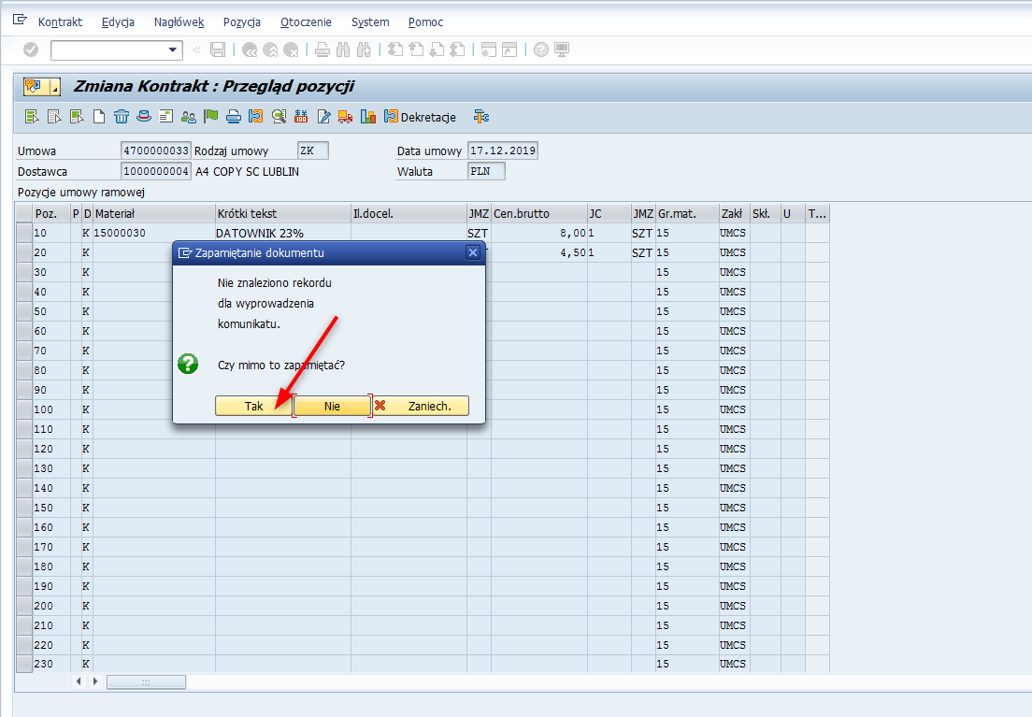
Po zapisaniu zmian pojawia się stosowny komunikat:
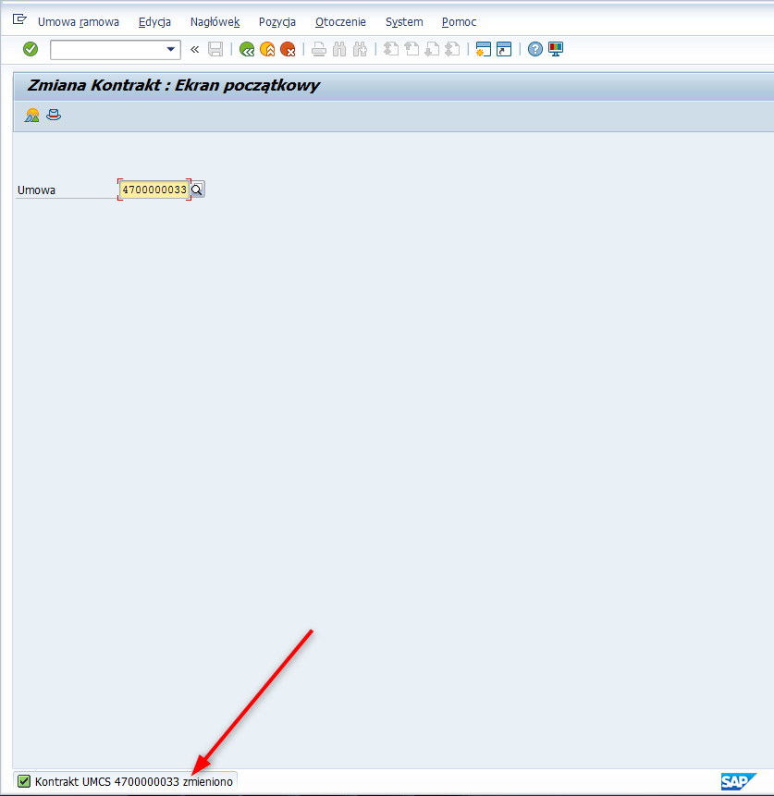

Wyświetlanie kontraktu

Ścieżka do transakcji w menu SAP :
Menu | Logistyka Gospodarka materiałowa Zaopatrzenie Umowa ramowa Kontrakt Wyświetlanie
Transakcja | ME33K

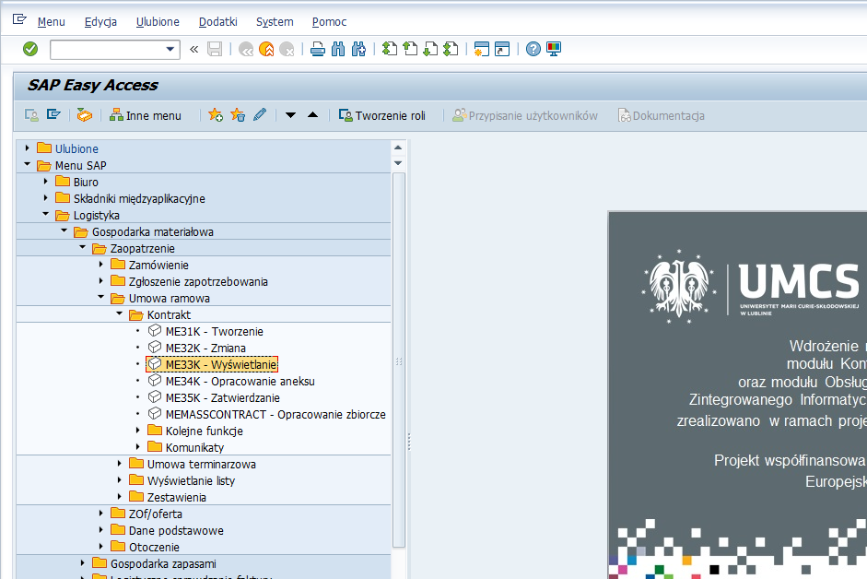
Kontrakt bez względu na status (w Edycji albo Zatwierdzony) możliwy jest do wywołania w tej transakcji. Transakcja przewidziana jest w celu oglądu zarejestrowanej umowy- bez dokonywania w niej zmian.
Krok 1: Wybór kontraktu do wyświetlenia.
W polu umowa należy wprowadzić numer dokumentu– manualnie albo poprzez pomoc wyszukiwania:
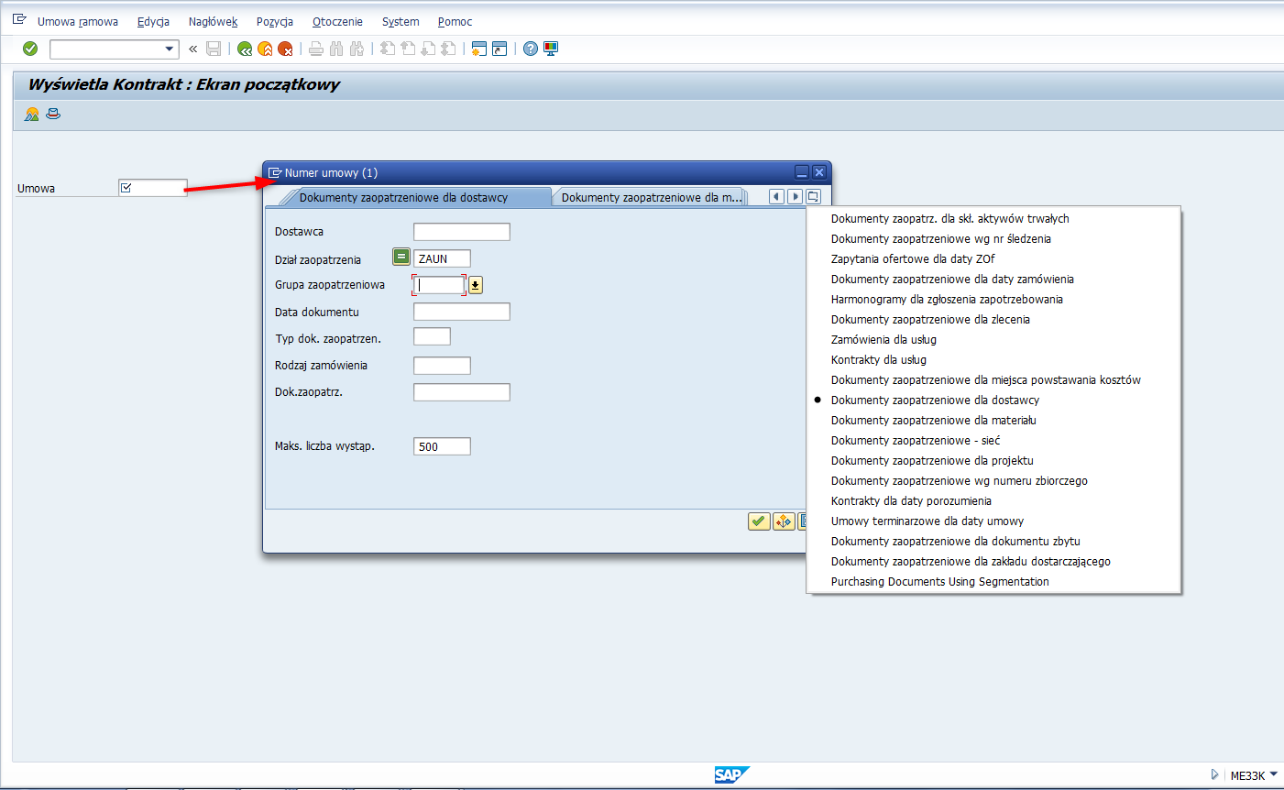
Po wprowadzeniu numeru kontraktu należy nacisnąć przycisk , po czym otworzy się okno przedstawiające listę pozycji wybranego dokumentu:
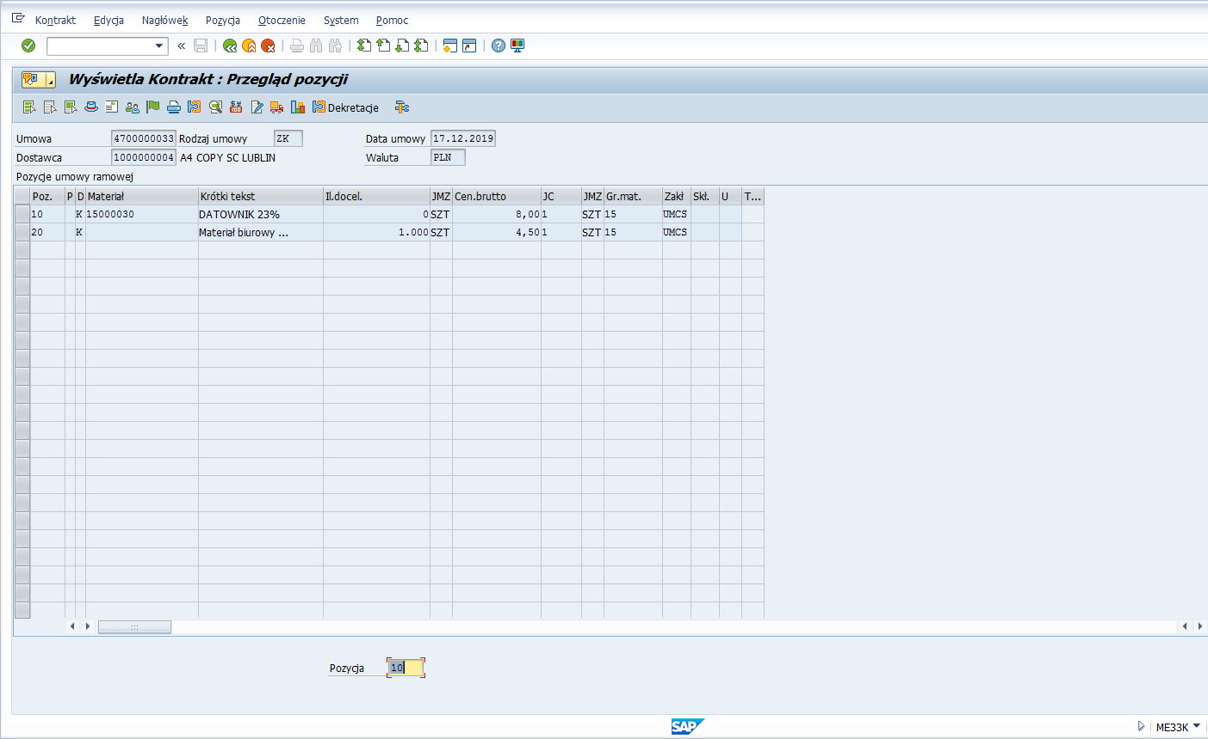

Krok 2: Ogląd danych kontraktu
Ogląd możliwych danych, w tym przechodzenie do poszczególnych ekranów – odbywa się analogicznie jak w poprzednich rozdziałach.
Poniżej wskazano kilka przykładów oglądu:
- W celu ustalenia statusu kontraktu, należy nacisnąć przycisk [Strategia zatwierdzania] :
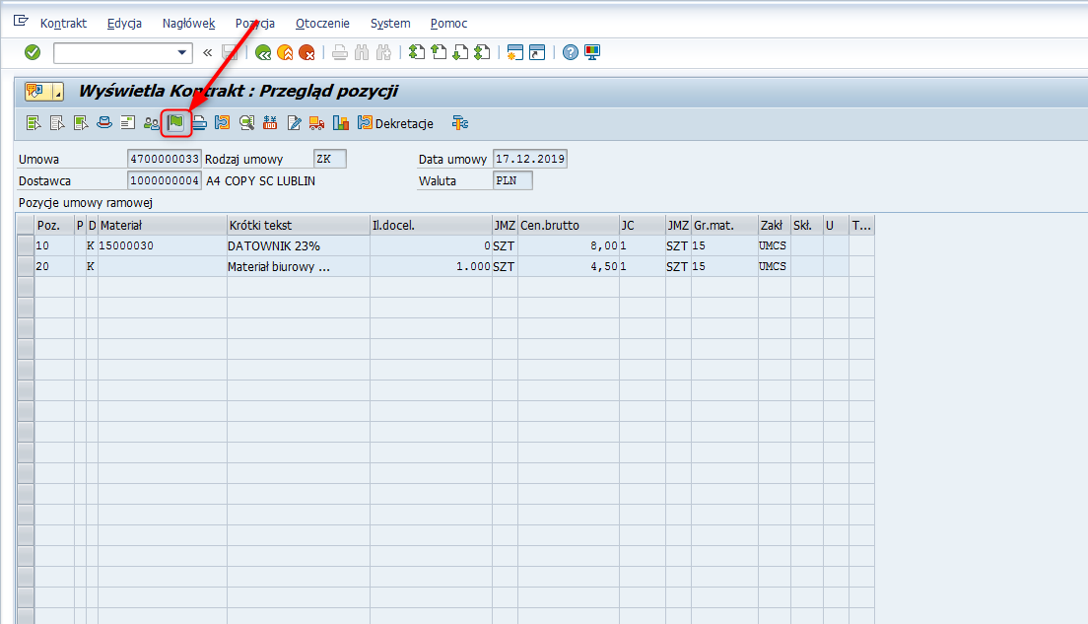
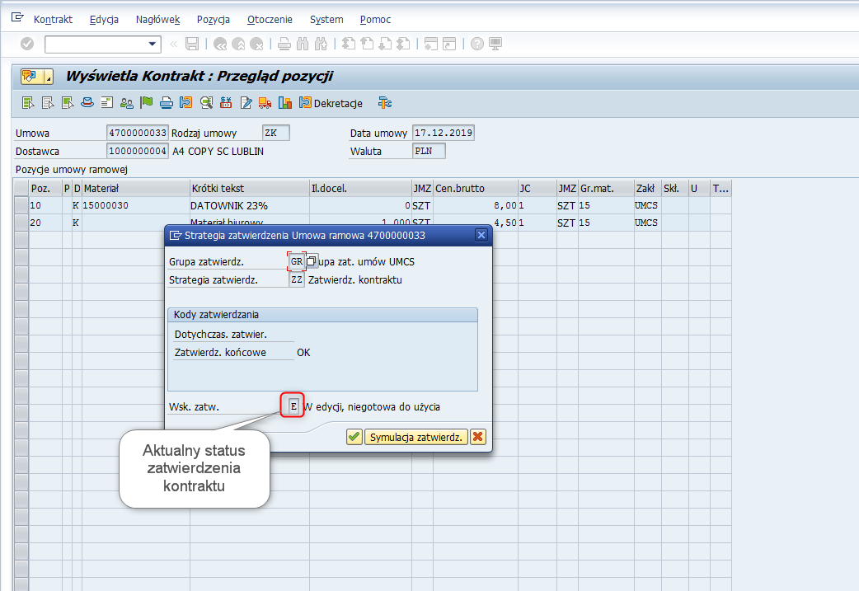
Możliwe wskaźniki zatwierdzania umowy:
E- W Edycji, niegotowa do użycia
Z- Zatwierdzona do wykorzystania
Poniżej przykład z innej umowy, która została zatwierdzona:
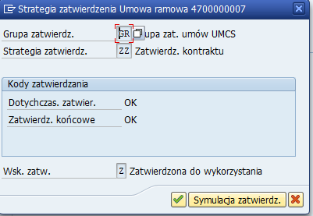

- W celu wyświetlenia możliwych załączników należy nacisnąć zaznaczony przycisk ze strzałką:
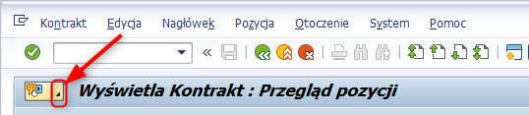

Na liście , należy nacisnąć na opcje ,,Lista załączników”:
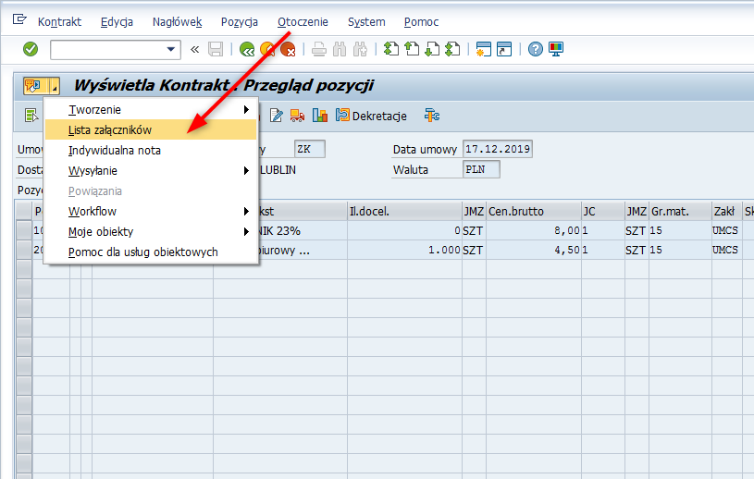
W kolejnym oknie poprzez dwuklik można wyświetlić dany załącznik:
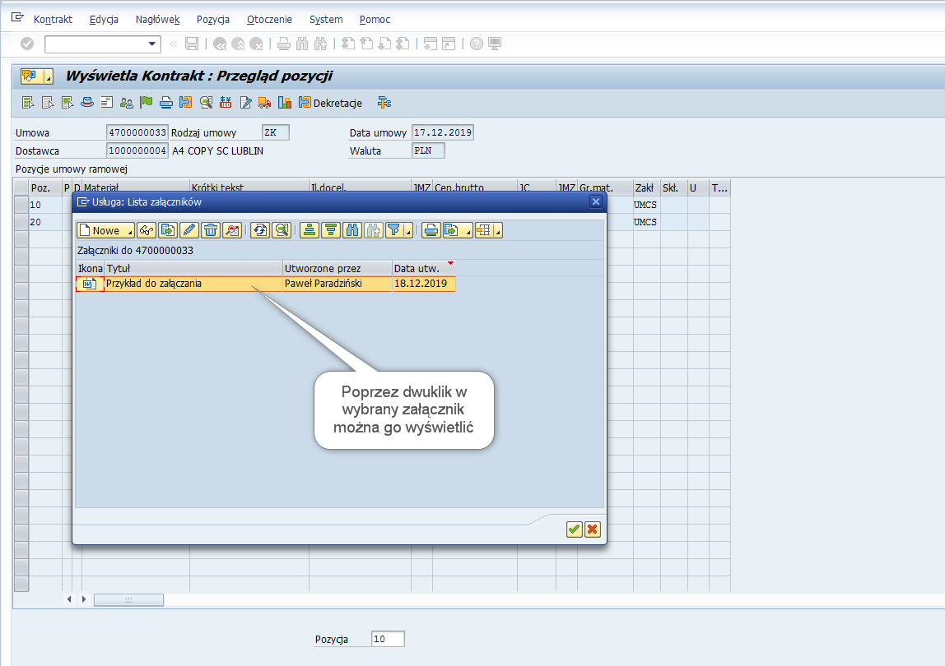

Obsługa Umów niewymagających dodatkowego tworzenia zamówień

W przyjętych procesach zaopatrzeniowych UMCS, zaistniała potrzeba rejestracji umów niewymagających dodatkowego tworzenia zamówień. Z uwagi na to, że rejestrowanie zamówień jest niezbędnym elementem w procesach Gospodarki Materiałowej w systemie SAP – stanowi podstawę do późniejszego zarejestrowania faktury logistycznej , przyjęto , iż umowy takie zostaną rejestrowane za pomocą transakcji do tworzenia zamówień. Dla odróżnienia tych umów od zamówień zdefiniowano dodatkowy rodzaj dokumentu o nazwie ,,ZU Umowa bez zamów. UMCS”, wybierany podczas rejestrowania dokumentu. Obiekt ten jest powiązany z odmiennym zakresem numeracji, co też umożliwia odróżnienie takich umów od zamówień.
Funkcjonalności do tworzenia, zmiany oraz wyświetlenia umów niewymagających zamówień, są analogiczne jak dla zamówień.

Tworzenie umowy

Tworzenie umowy może odbywać się w referencji do Oferty (dokument rejestrowany wyniku tzw. Akcji ofertowej w SAP), zgłoszenia zapotrzebowania (dokument powstający automatycznie po zapisaniu wniosku zakupowego) albo bez referencji do żadnego dokumentu. Rejestracja umowy bez referencji wymusza wprowadzenie większego zakresu danych. W przypadku korzystania z dokumentów referencyjnych część danych zostaje przekopiowana.
Ścieżka do transakcji w menu SAP :
Menu | Logistyka Gospodarka materiałowa Zaopatrzenie Zamówienie Tworzenie
Transakcja | ME21N

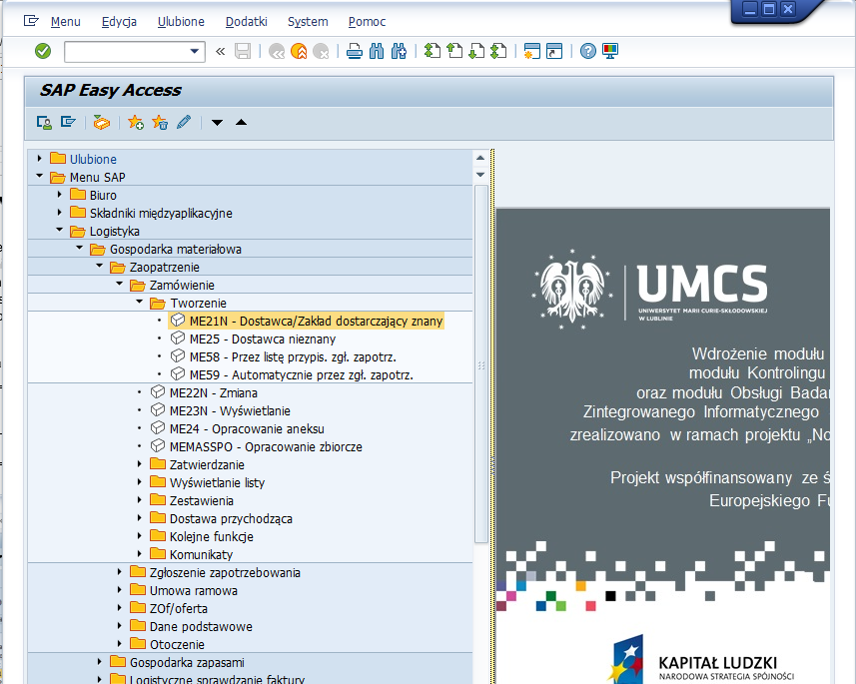
Widok po wywołaniu transakcji :
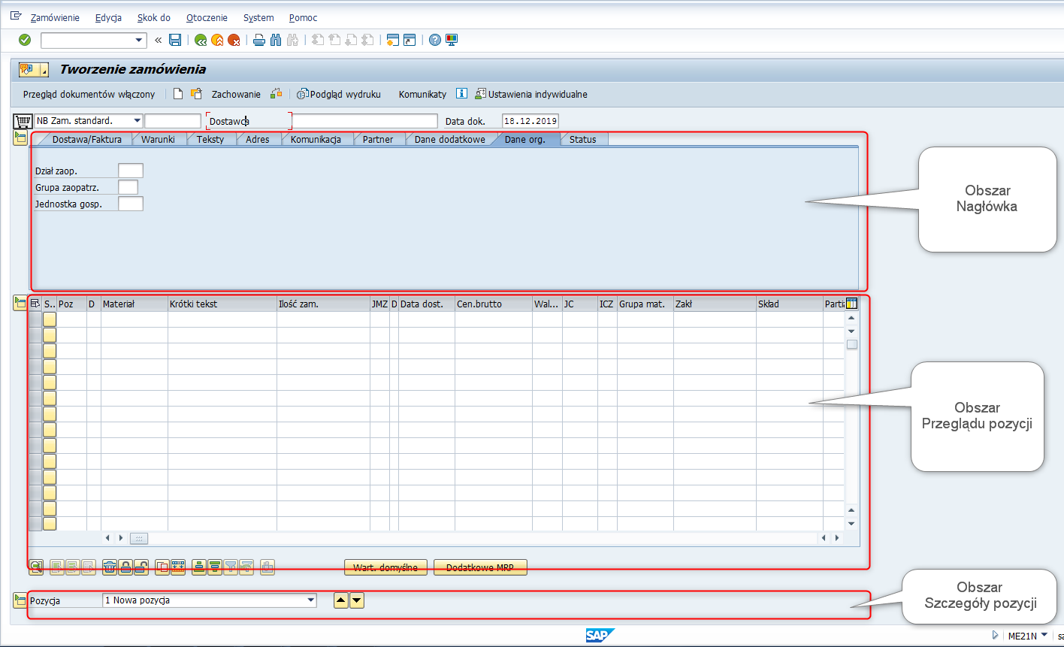
Arkusz składa się z trzech obszarów: Nagłówka, Przeglądu pozycji oraz Szczegółów pozycji. Obszar najniższy- Szczegóły pozycji wraz z zakładkami tematycznymi, pojawia się dopiero po wypełnieniu jednego z pól w obszarze środkowym albo po wskazaniu dokumentu referencyjnego.
Przykładowy widok ze zwiniętymi trzeba obszarami:
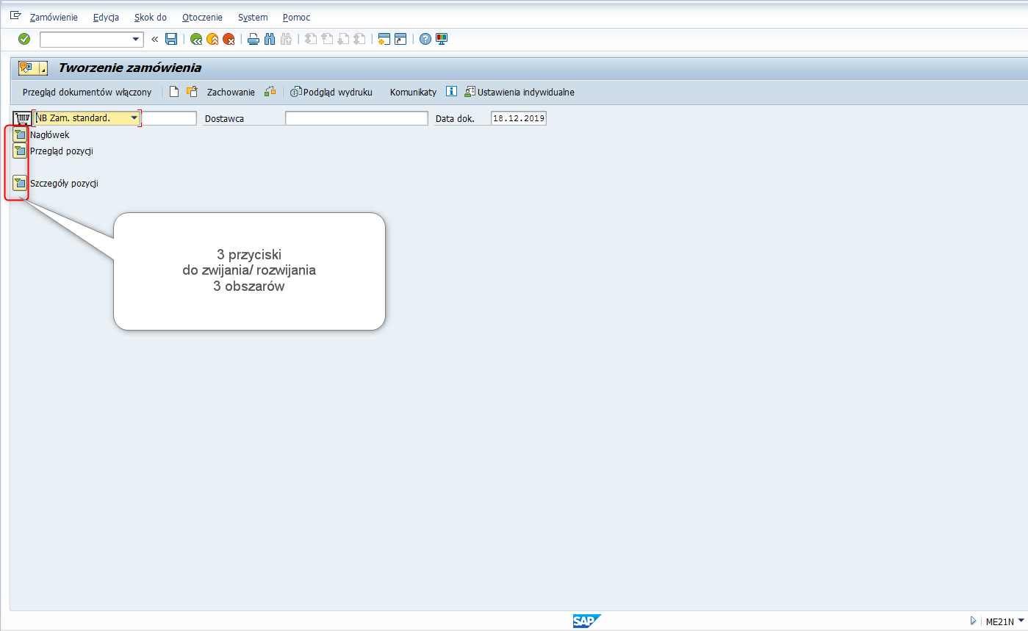

Wśród widocznych przycisków, poniższe służą do:
Ikona na ekranie | Opis działania
 | Zapamiętanie dokumentu
 | Powrót do poprzedniego ekranu
 | Opuszczenie transakcji
 | Anulowanie operacji
 | Wyszukiwanie wartości lub frazy w dokumencie
 | Kontynuacja szukania wartości lub frazy w dokumencie.
 | Włącza i wyłącza przegląd dokumentów referencyjnych
 | Tworzenie nowego zamówienia
 | Wyświetlanie innego zamówienia.
 | Zapis zamówienia jako zbiór tymczasowy. Do dalszego przetwarzania. Nie wymaga aby wszystkie błędne komunikaty były poprawione.
 | Kontrola wprowadzonych danych - weryfikowane jest całe zamówienie.
Podgląd wydruku zamówienia.
W przypadku umów bez zamówień funkcjonalność niewykorzystywana.
Przegląd wygenerowanych komunikatów. Komunikatem jest zlecenie wydruku.
W przypadku umów bez zamówień funkcjonalność niewykorzystywana.
 | Wyświetla okno pomocy kontekstowej w języku angielskim
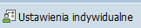 | Zestaw parametrów indywidualnych każdego użytkownika. Można ustalić domyślne wartości podpowiadane przez system na poziomie nagłówka lub pozycji dokumentu.
 | Dla zaznaczonej pozycji w tabeli wyświetlane są zakładki tematyczne.
 | Zaznaczenie bloku. W celu zaznaczenia kilku wierszy należy ustawić kursor myszą na wybranej pozycji, nacisnąć ten przycisk. Następnie ustawić kursor myszą na wybranej linii poniżej zaznaczenia i ponownie nacisnąć ten przycisk.
 | Zaznaczanie wszystkich pozycji
 | Odznaczanie wszystkich pozycji
Usuwanie wskazanej pozycji.
W transakcji ME21N pozycja znika z dokumentu.
Jeżeli funkcja zostanie użyta po zapisaniu dokumentu w transakcji ME22N, to pozycja nie znika tylko zostanie oznaczona jako usunięta i nie będzie brała udziału w dalszym przetwarzaniu. Można wycofać ten wskaźnik operacją odblokowania.
Blokowanie pozycji.
Zablokowana pozycja nie może być dalej przetwarzana, nie można wykonać przyjęcia dostawy, ani przyjęcia faktury.
Odblokowanie pozycji - cofnięcie znacznika blokowania.
W sytuacji gdy na pozycji został ustawiony wskaźnik usuwania ta operacja powoduje usunięcie tego wskaźnika
 | Kopiowanie pozycji
 | Kopiowanie zawartości komórki w tabeli do wszystkich komórek znajdujących się poniżej wskazanej komórki.
 | Sortowanie rosnąco pozycji w tabeli według dowolnych kryteriów
 | Sortowanie malejąco pozycji w tabeli według dowolnych kryteriów
 | Włączenie filtra w przeglądzie pozycji w tabeli.

Krok 1: Wskazanie rodzaju dokumentu dla Umowy bez zamówienia.
Z rozwijanej listy ze wskazanego poniżej pola dla rodzaju dokumentu , należy wybrać opcje
,,ZU Umowa bez zamów. UMCS”:
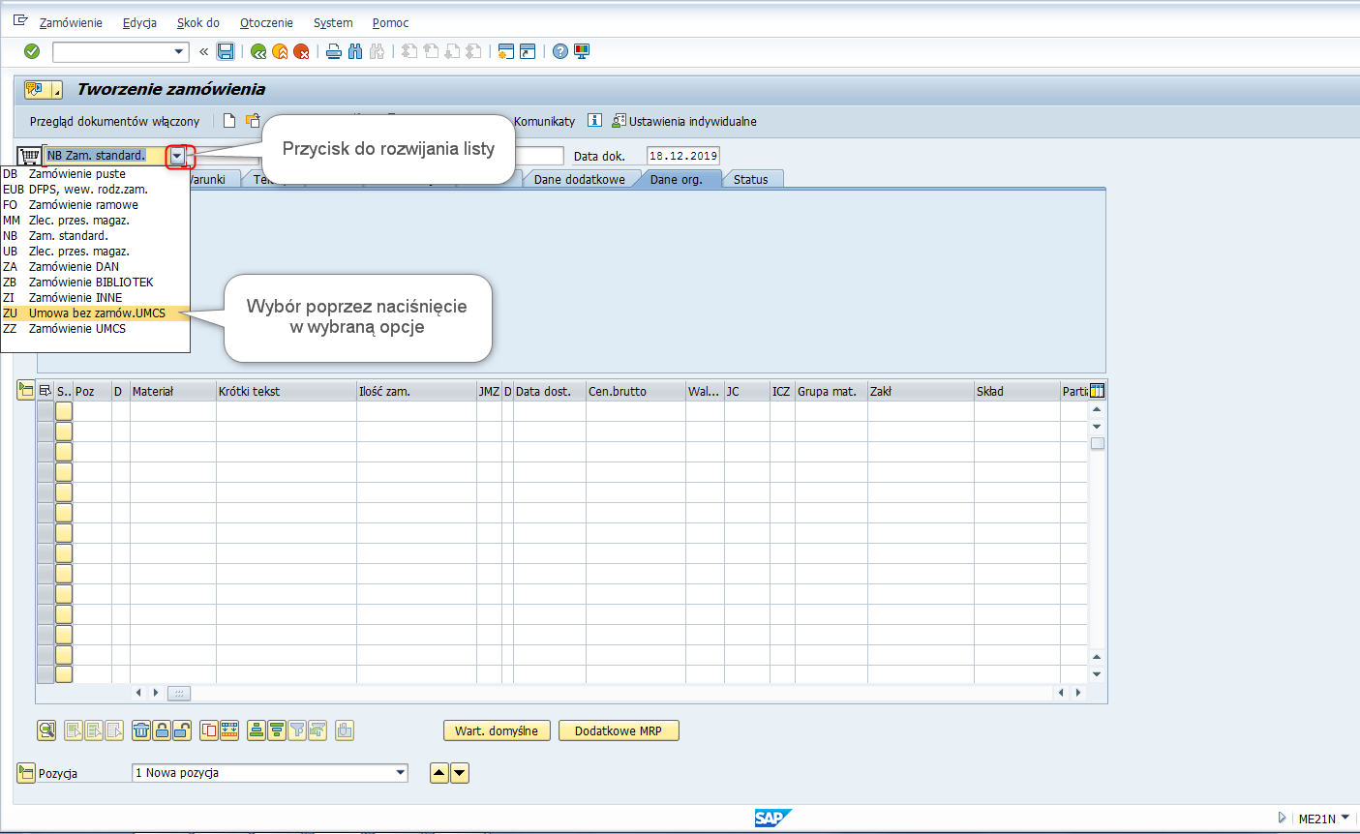
Widok po wybraniu nowego rodzaju:
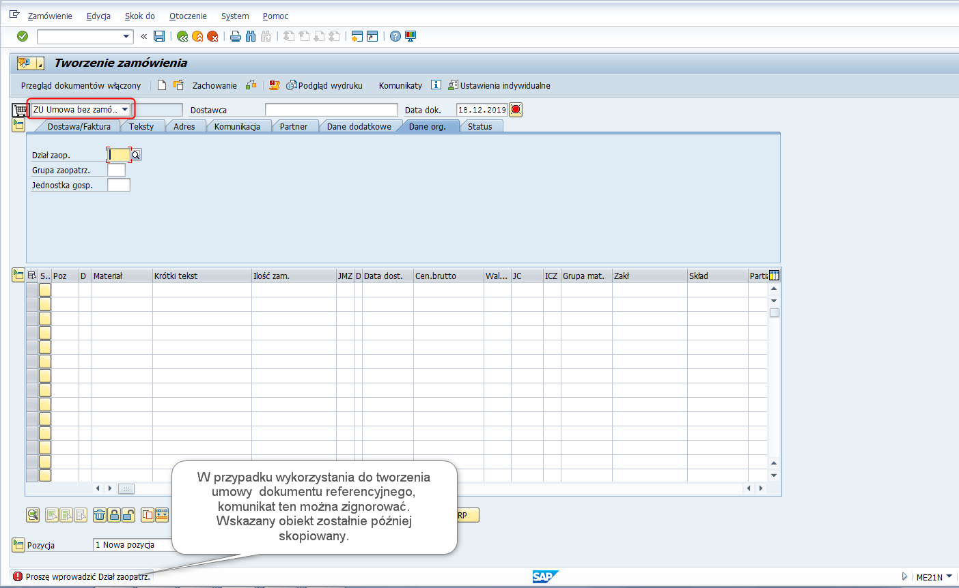

Krok 2: Wybór dokumentu referencyjnego.

Tworzenie umowy może odbywać się w referencji do Oferty, zgłoszenia zapotrzebowania albo bez referencji do żadnego dokumentu.
W przykładzie dla odmiany, zaprezentowano tworzenie umowy z wykorzystaniem referencyjnego dokumentu zgłoszenia zapotrzebowania, powstałego dla wniosku zakupowego bez określonej dekretacji.

W celu wskazania dokumentu referencyjnego, należy nacisnąć klawisz :
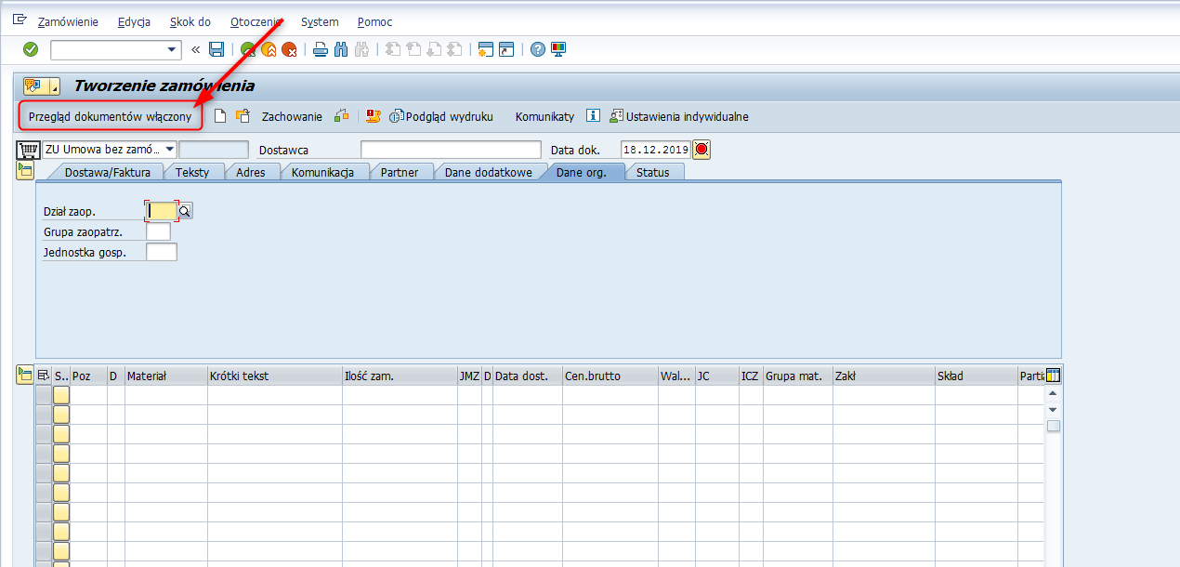

Następnie za pomocą przycisku [Wariant wyboru] , zostaje wywołana lista dostępnych wariantów wyboru dokumentów:
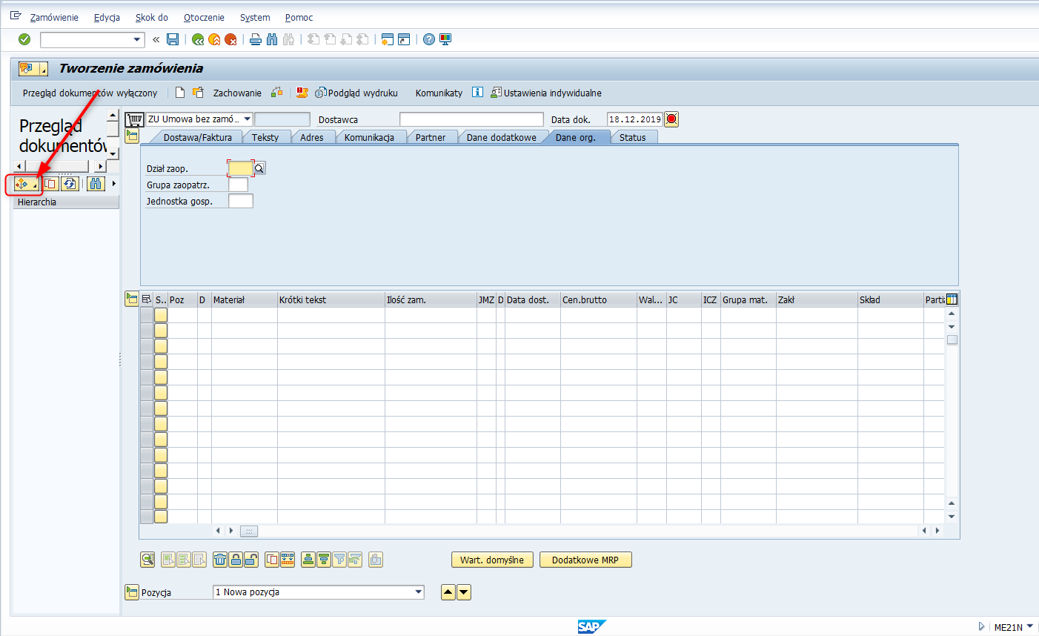
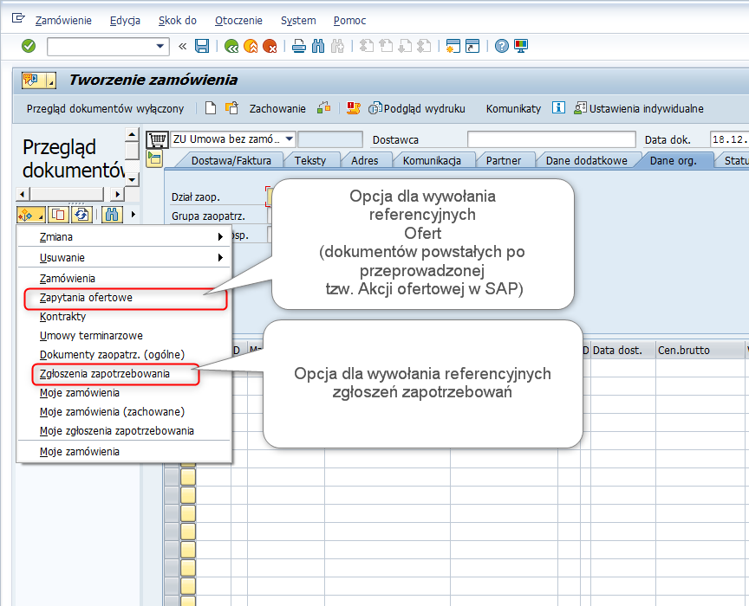
W przykładzie wybrano opcje dla referencyjnego zgłoszenia zapotrzebowania, po naciśnięciu, której pojawia się ekran selekcji, w którym można wprowadzać dane ograniczające możliwe wyniki.
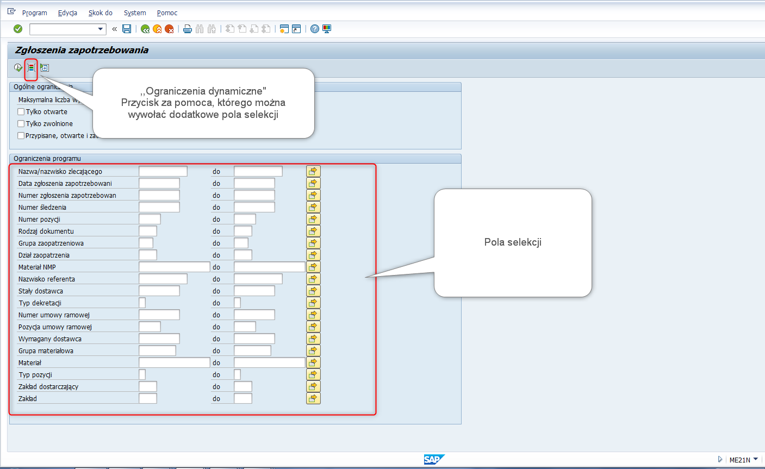
Korzystnie jest wypełnić pole do wprowadzenia numeru danego zgłoszenia zapotrzebowania, które możemy wprowadzić manualnie albo poprzez pomoc wyszukiwania, w które pole to jest zaopatrzone.
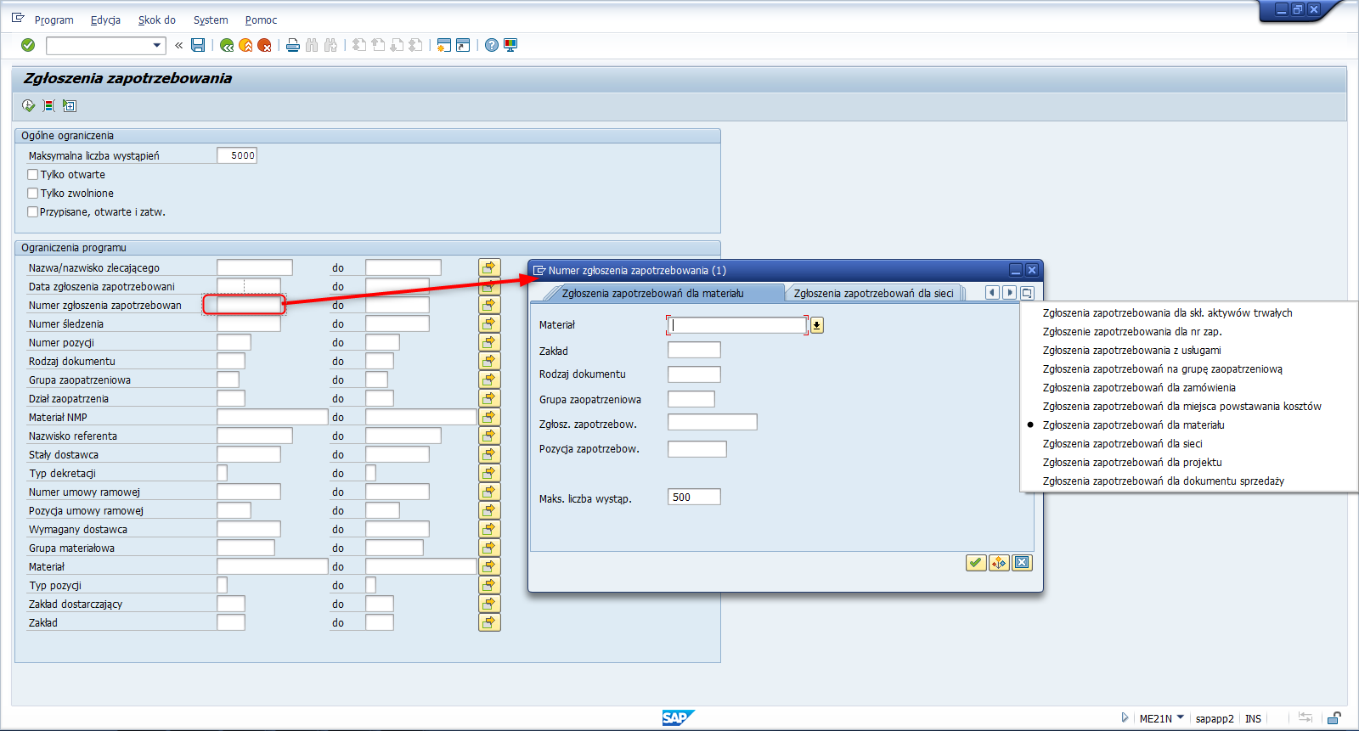

Poniżej przykład po wprowadzeniu numeru referencyjnego zgłoszenia zapotrzebowania.
Następnie należy dla wprowadzonych wartości nacisnąć przycisk [Wykonanie] :
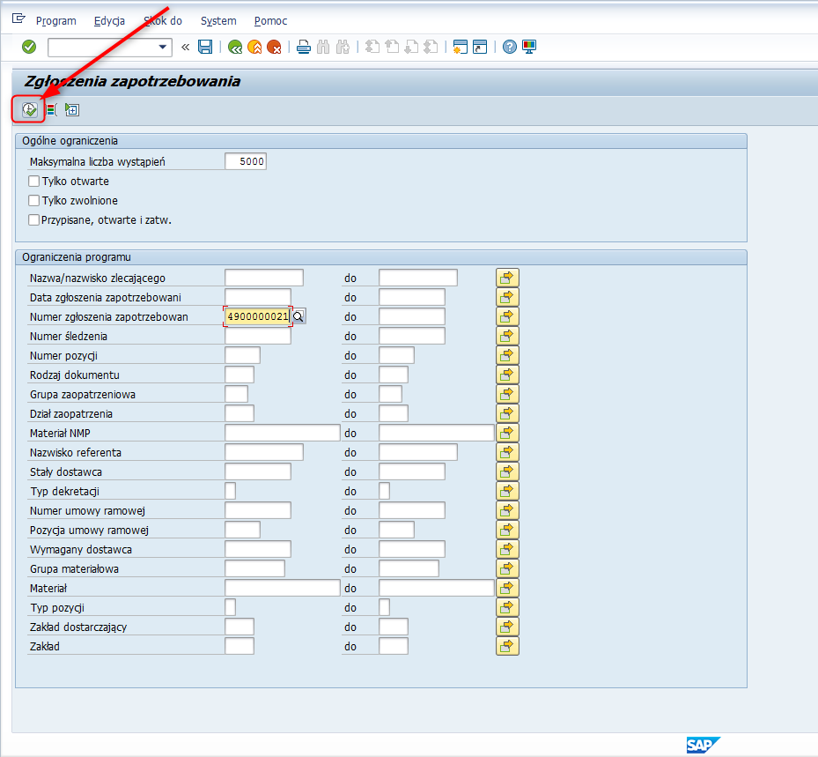
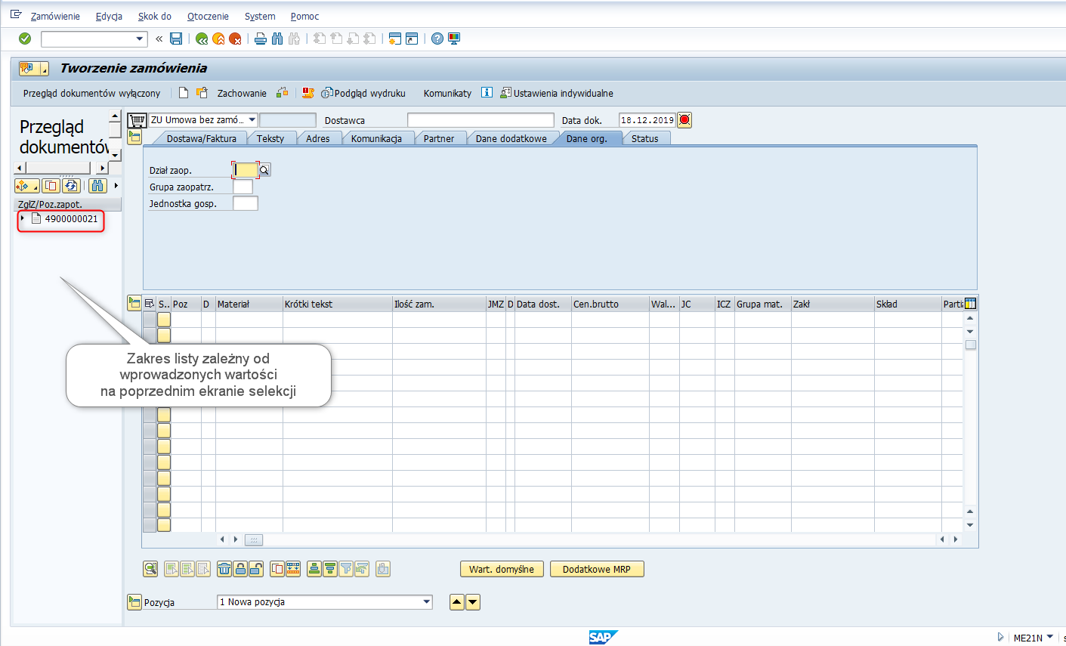
Krok 3: Skopiowanie danych z dokumentu referencyjnego.
Skopiowanie można wykonać na zasadzie ,, przytrzymaj i upuść”- przeciągając numer dokumentu referencyjnego do koszyka za pomocą wciśniętego lewego przycisku myszy albo poprzez oznaczenie danego dokumentu i naciśniecie przycisku [Kopiowanie]:
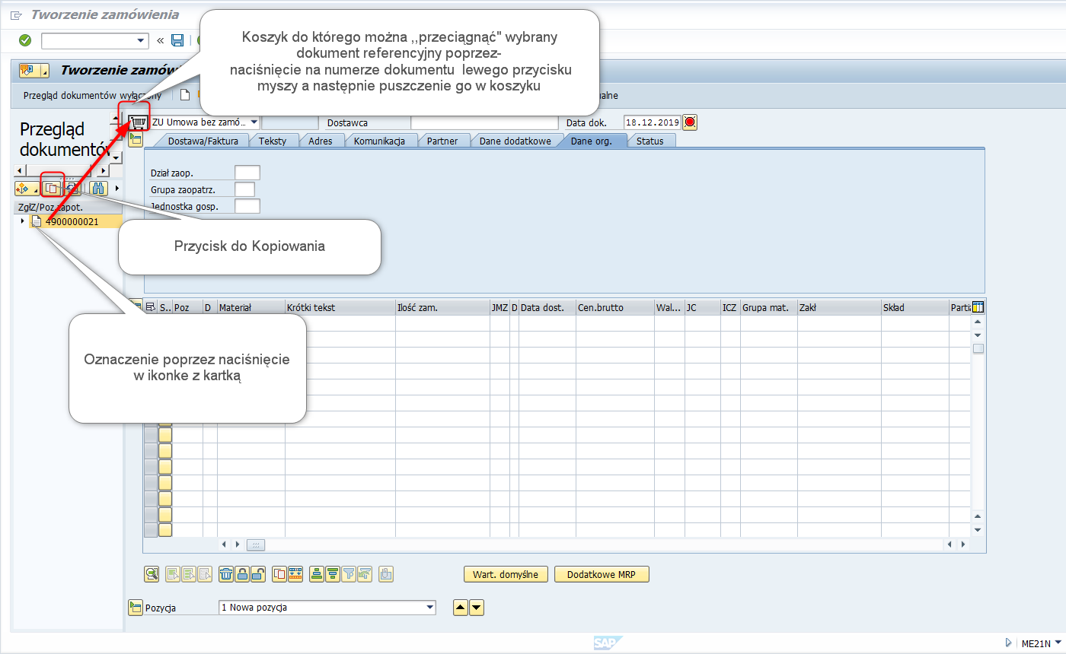
Widok po skopiowaniu:
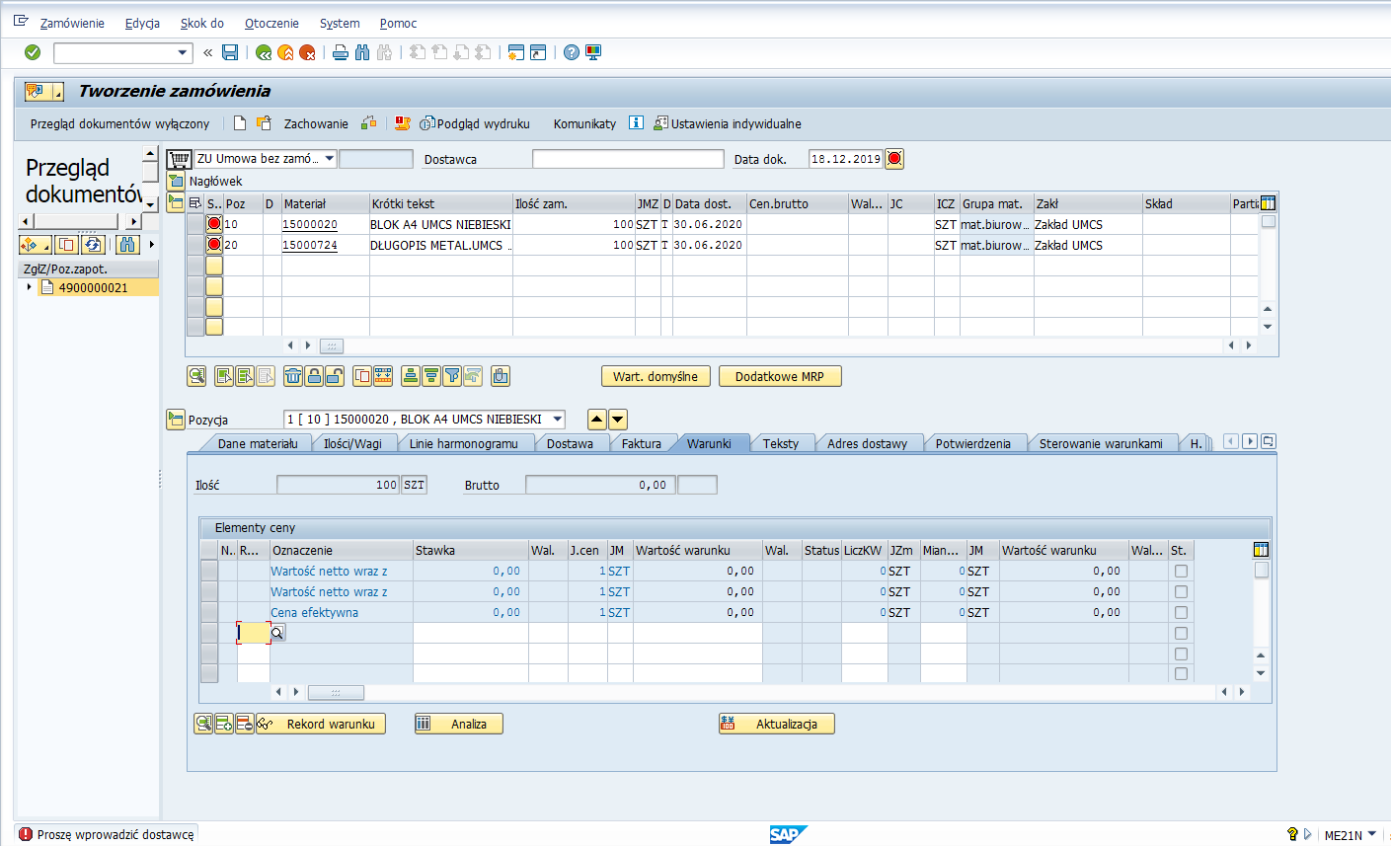

Krok 4: Weryfikacja skopiowanych danych oraz uzupełnienie wymaganych informacji:
W przypadku wykorzystania zgłoszenia zapotrzebowania jako dok. referencyjnego, istnieje potrzeba uzupełnienia informacji w zakresie Dostawcy, dla którego umowa jest opracowywana oraz uzgodnionych cen:
W przypadku wykorzystania Oferty jako dokumentu referencyjnego, wartości dla Dostawcy oraz cen zostałyby przekopiowane.

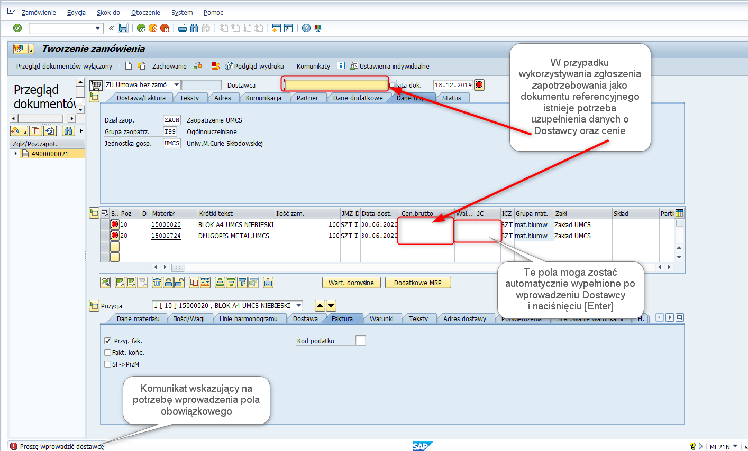

Dostawcę można wprowadzić poprzez Pomoc wyszukiwania dla tego pola:
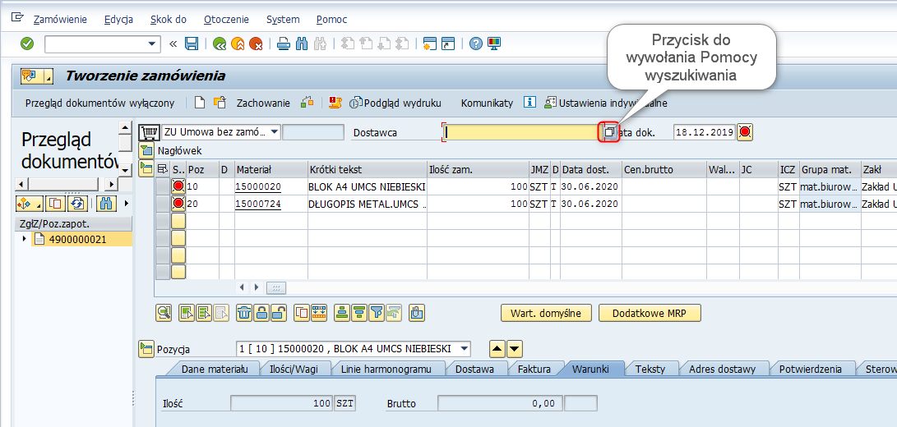
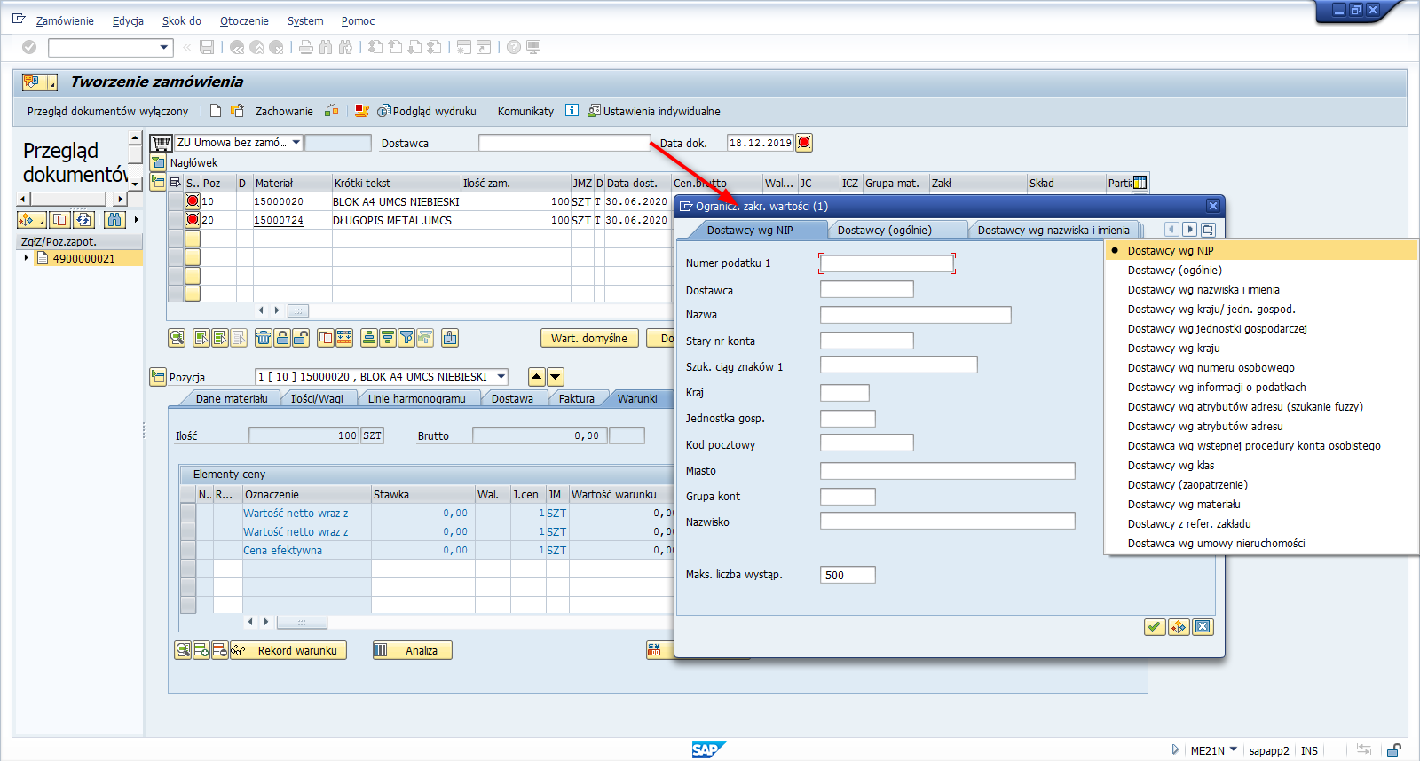
Za pomocą jednej z wyszukiwarek, należy wprowadzić Kontrahenta, posługując się posiadanymi informacjami o nim, jak np. nr NIP, nazwa, adres itp. Po wypełnieniu tych danych w polach selekcji, należy nacisnąć [Enter] w celu uzyskania listy zarejestrowanych Dostawców. Zakres listy zależny jest od wprowadzonych parametrów do wyszukiwania.
Wybór przykładowego Dostawcy:
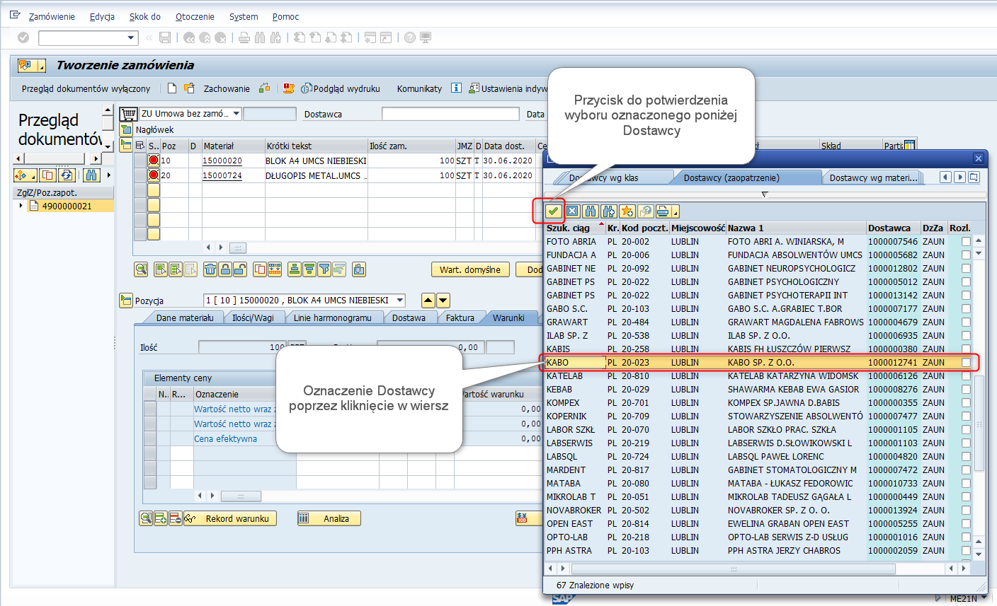
Numer wybranego kontrahenta został wprowadzony do pola Dostawca:
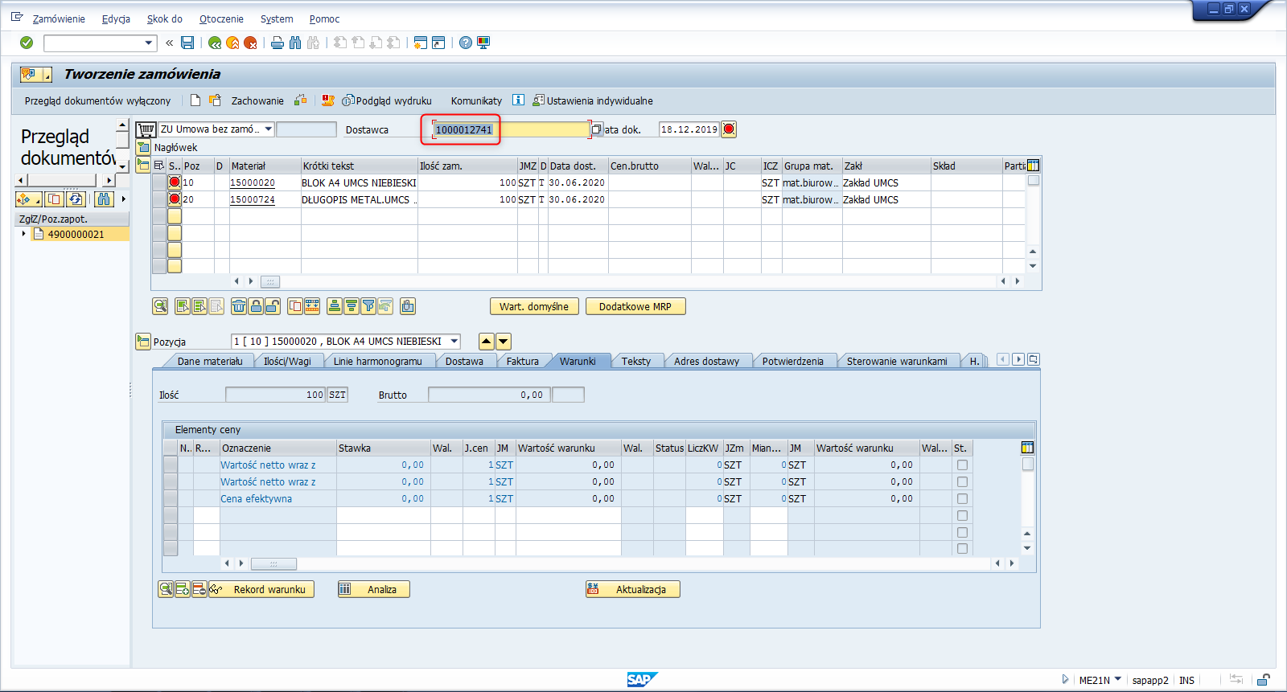
Po naciśnięciu [Enter] pole Dostawca zostało uzupełnione o nazwę, a pole Waluta i JC zostały automatycznie wypełnione:
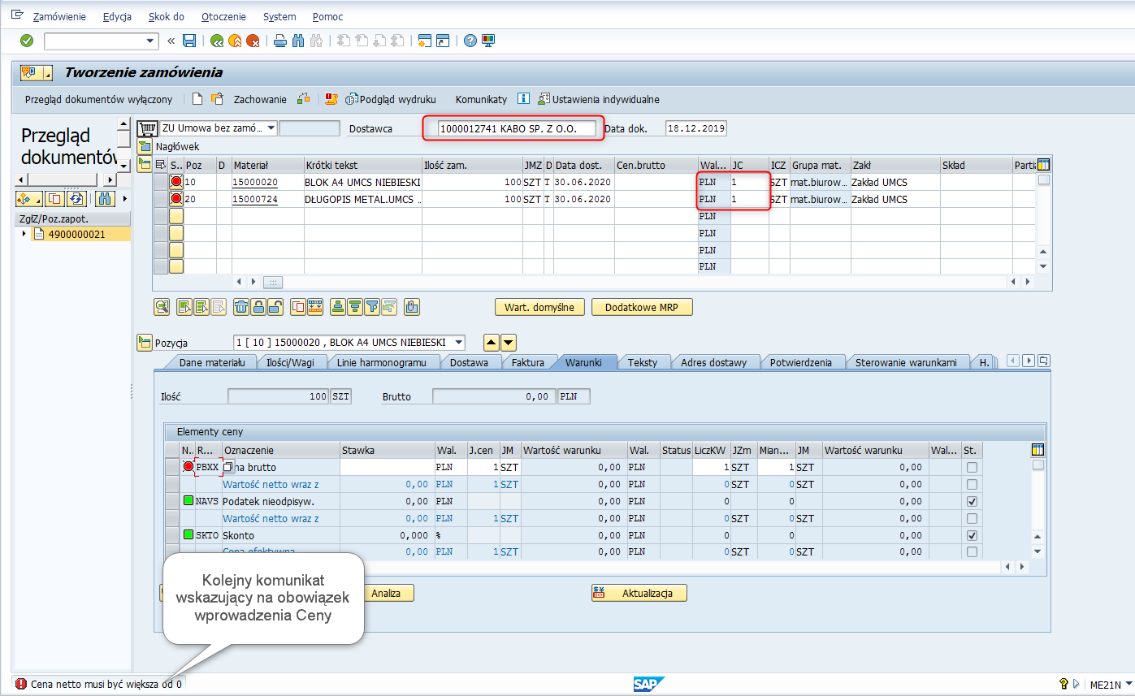
Następnie dla każdej pozycji należy wprowadzić manualnie cenę:
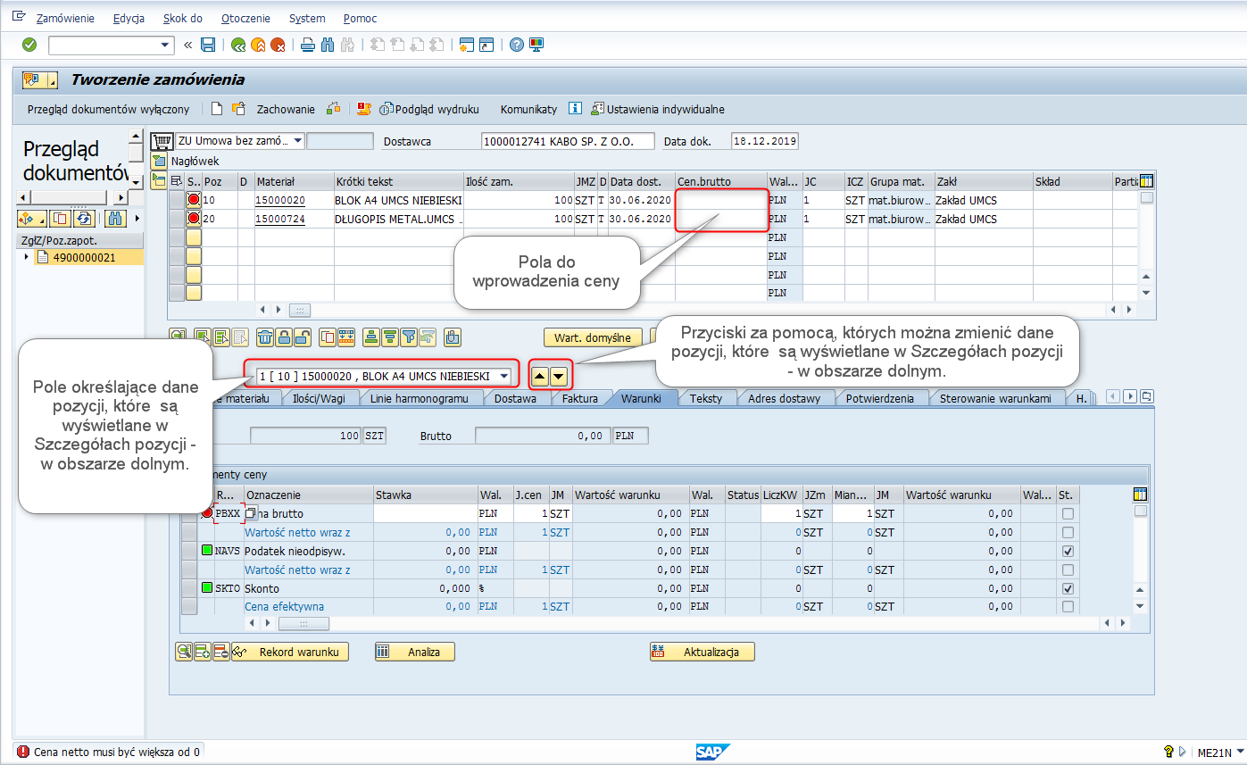
Widoki po uzupełnieniu ceny oraz po naciśnięciu [Enter] :
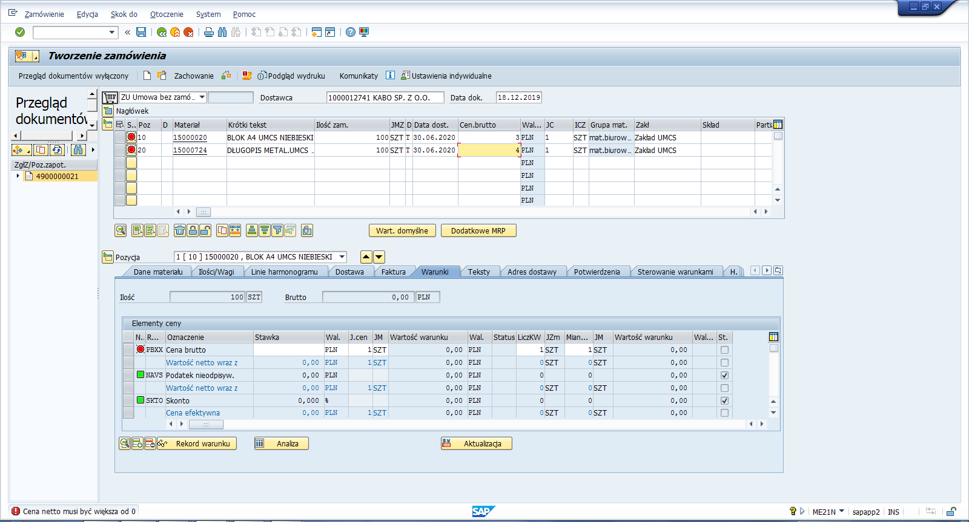
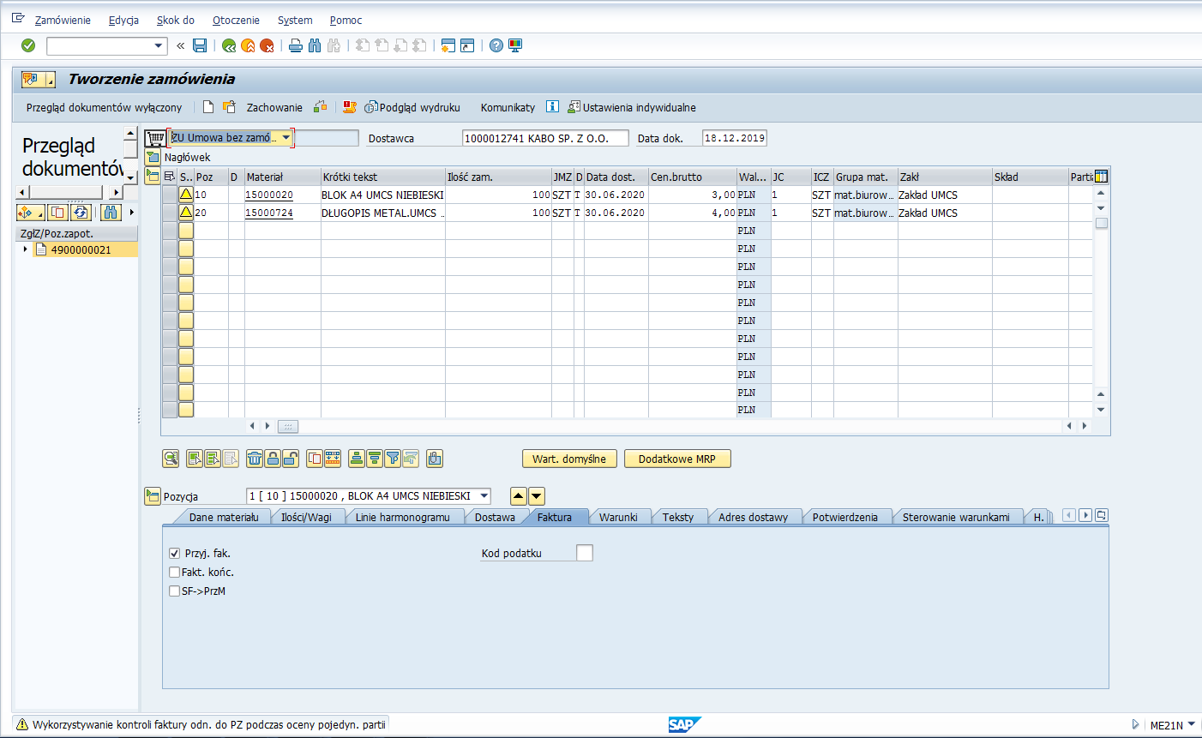
Po naciśnięciu [Enter] jak powyżej mogą pojawić się kolejne komunikaty . Powyższy ma charakter informacyjny. Zapoznanie z komunikatem poprzez przycisk [Enter].

Kolumna D- określająca typ dekretacji (analogicznie w jak w kontrakcie), może być wraz z obiektami dekretacji automatycznie wypełniona- jest to zależne od wartości wprowadzonych w dokumencie referencyjnym.
W przykładzie wykorzystano dokument referencyjny- bez określenia typu dekretacji oraz bez obiektów dekretacji.
Taka umowa (bez typów i obiektów dekretacji) podobnie jak tożsame zamówienie, może stanowić podstawę do przyjęcia do magazynu (o ile pozycje zawierają indeksy materiałowe jak w przykładzie), z którego to następnie, podczas wydania rejestrowanego na podstawie dokumentu RW, dekretacja jest określona.

Poniżej przykład możliwych typów dekretacji:
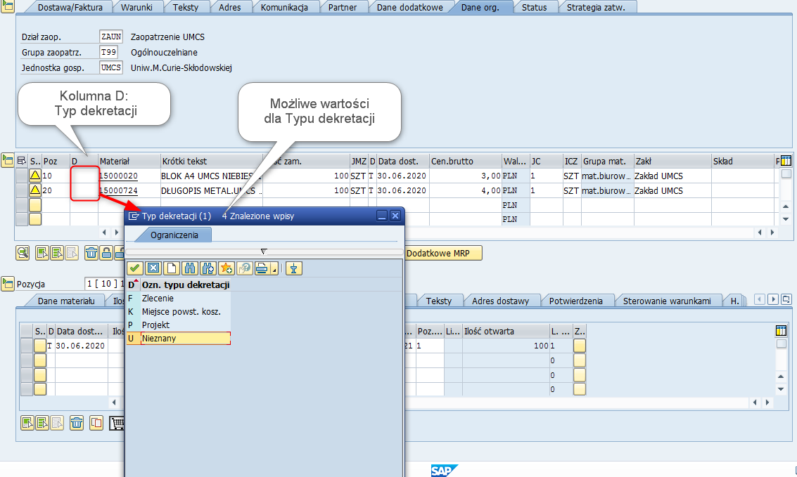
W przypadku , gdy w dokumencie jest wskazany jeden z typów dekretacji np. F, K, w obszarze dolnym- w Szczegółach pozycji, pojawia się kolejna zakładka ,,Dekretacja’’ z obowiązkowymi polami dla określonych obiektów dekretacji - MPK , Nr zlecenia, Element PSP.

Krok 5: Zapis Umowy
Przed zapisaniem dokumentu można dokonać kontroli poprawności wprowadzonych zmian, za pomocą przycisku [Kontrola] , w wyniku czego pojawi się stosowny komunikat :
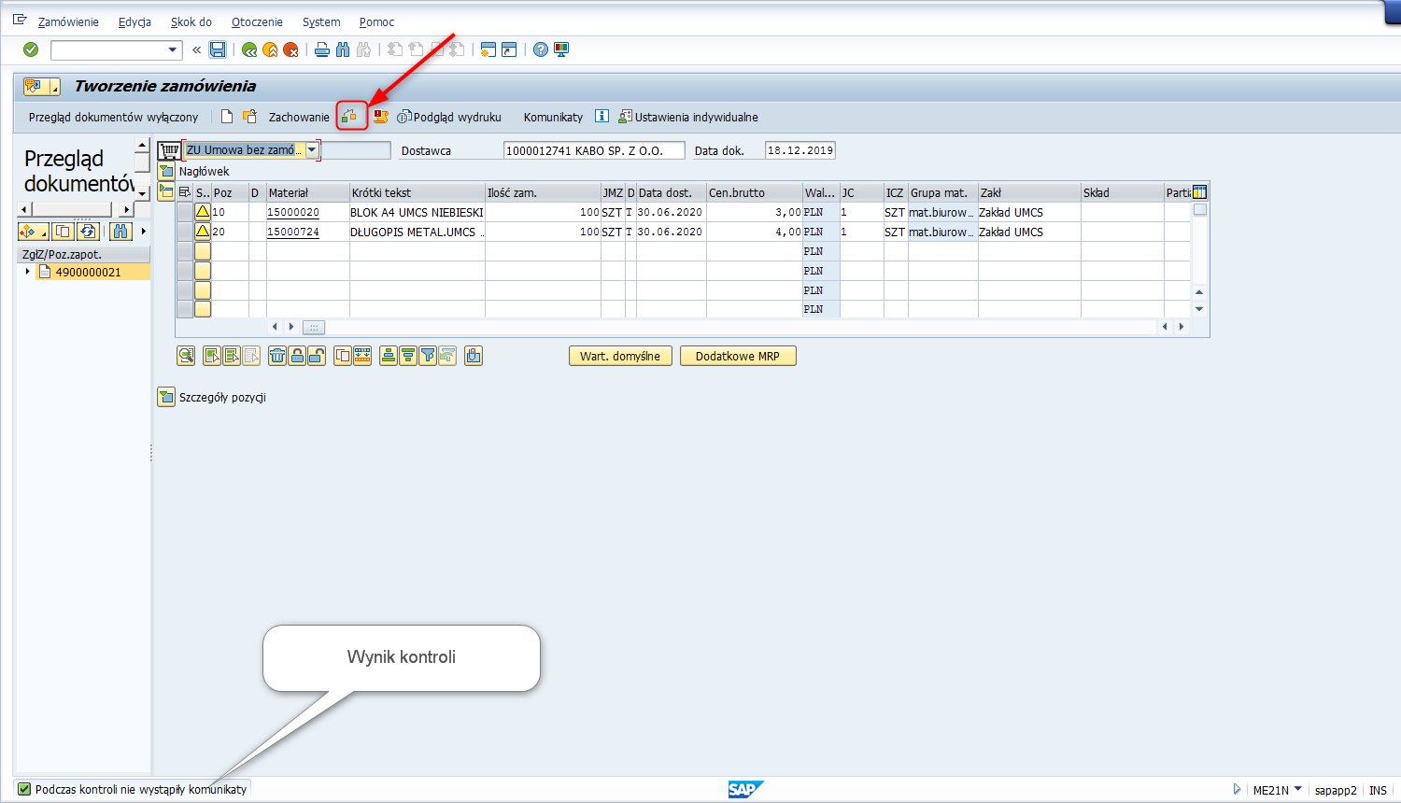
W celu zapisania dokumentu należy nacisnąć przycisk [Zapamiętanie] :
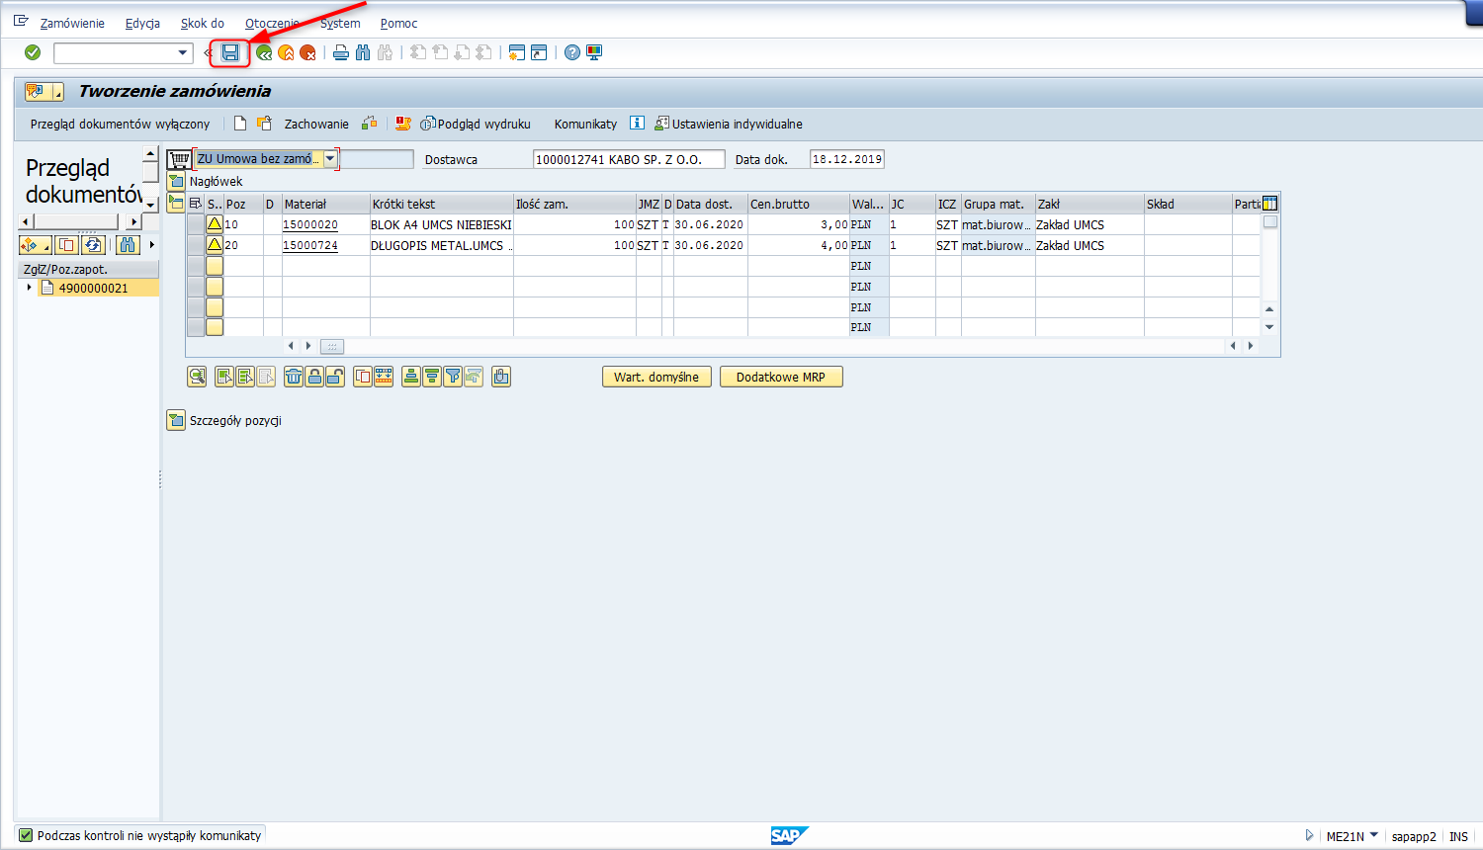

Po zapamiętaniu pojawia się komunikat z numerem utworzonego dokumentu.
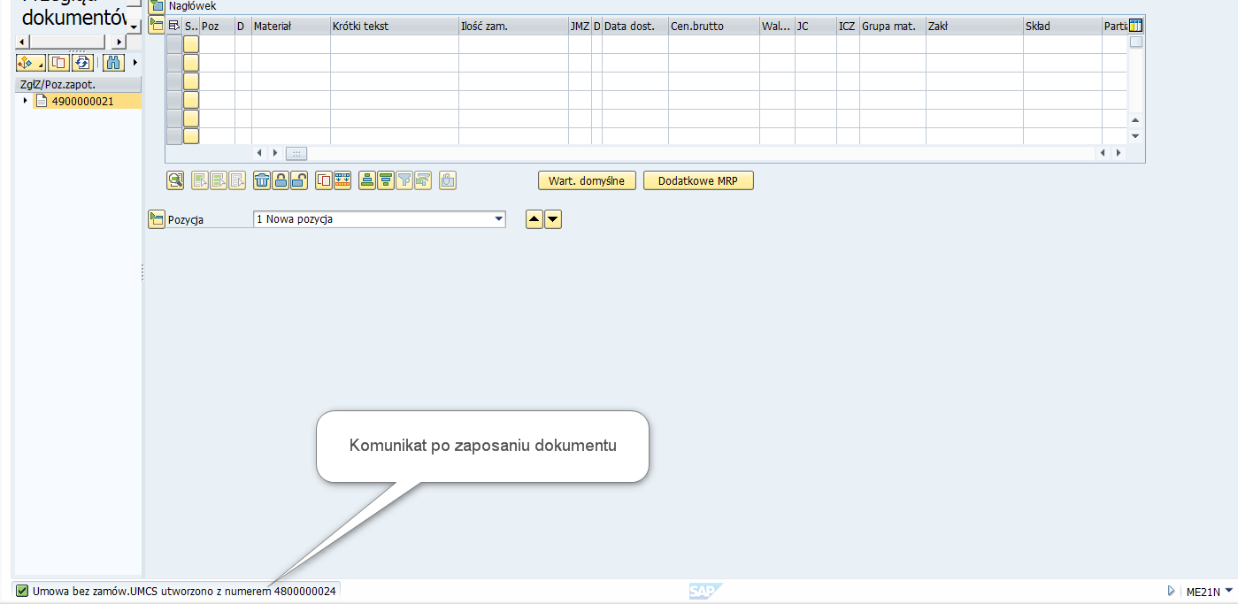

Zmiana umowy

Ścieżka do transakcji w menu SAP :
Menu | Logistyka Gospodarka materiałowa Zaopatrzenie Zamówienie Zmiana
Transakcja | ME22N

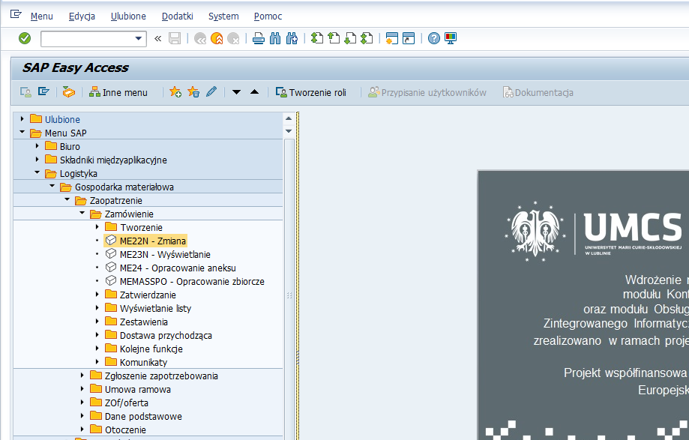
Transakcja ta służy do wprowadzenia zmian informacji w zarejestrowanym dokumencie. Modyfikacja uprzednio zarejestrowanej umowy, będzie możliwa o ile jej status będzie w Edycji – oznaczony symbolem ,,E”.
W zarejestrowanym dokumencie nie można zmienić informacji o dostawcy.
W przypadku takiej potrzeby należy zarejestrować nową umowę.

Krok 1: Wybór umowy do modyfikacji.
Po wcześniejszym wywołaniu transakcji ME22N pojawia się ekran:
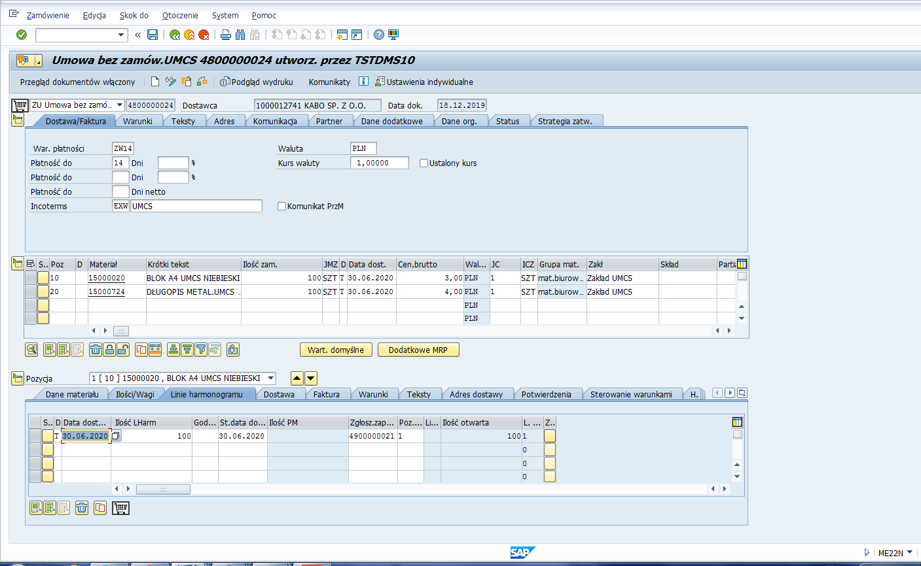
Widok może przedstawiać – jak powyżej jeden z ostatnio utworzonych dokumentów.
W celu wywołania innego dokumentu należy nacisnąć przycisk po czym pojawi się okienko z możliwością wprowadzeniu innego numeru (manualnie lub przez Pomoc wyszukiwania):
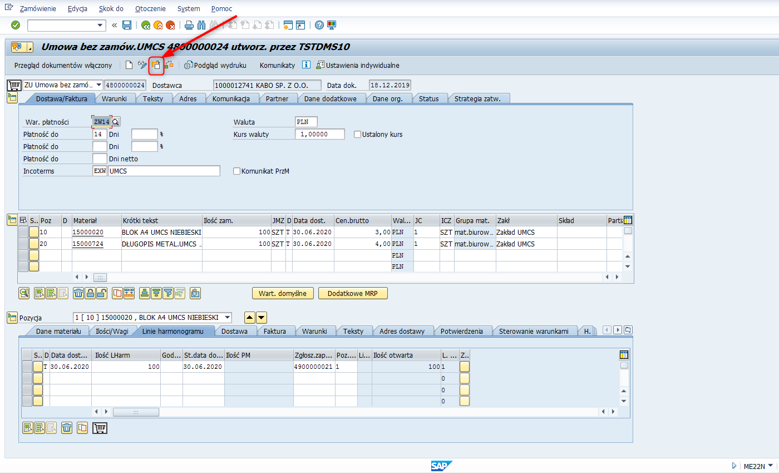
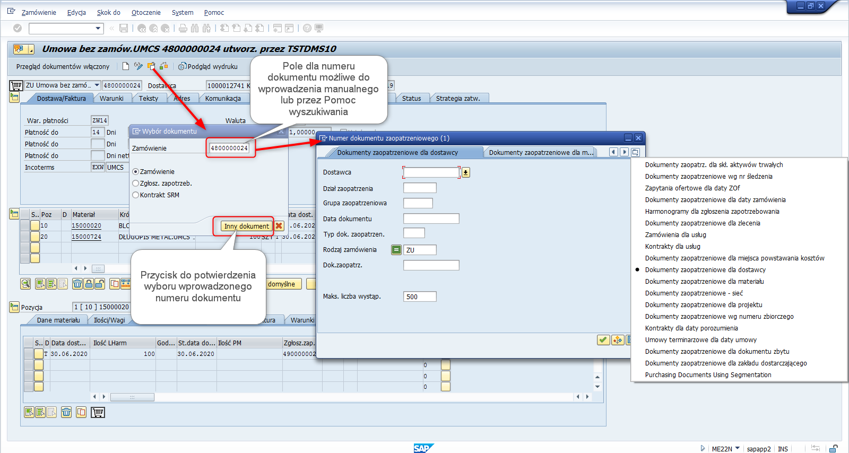
Po wprowadzeniu nowego numeru należy potwierdzić jego wybór przyciskiem .

Krok 2: Wprowadzanie zmian.
Modyfikacji czy uzupełnienie danych można wykonywać w zakresie pól na białym tle .
Poniżej wskazano kilka możliwych zmian.
- W celu usunięcia pozycji należy zaznaczyć wybrany wiersz za pomocą wskazanego przycisku z lewej strony, a następnie nacisnąć przycisk :
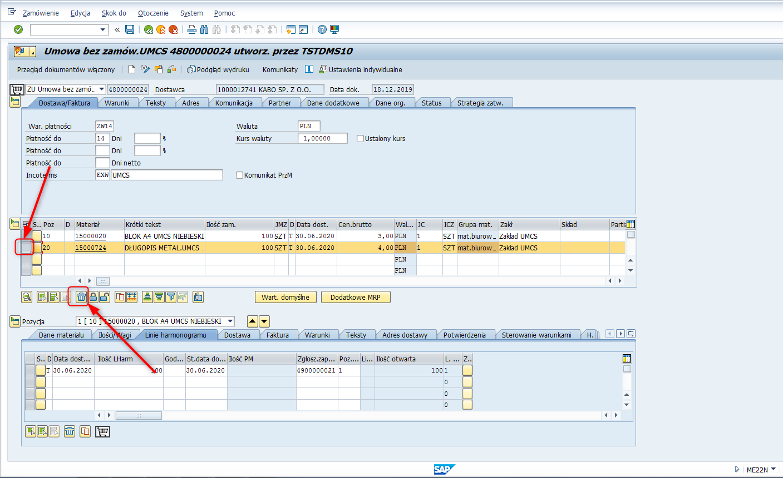
W kolejnym okienku należy dokonać potwierdzenia wybierając opcje [TAK]:
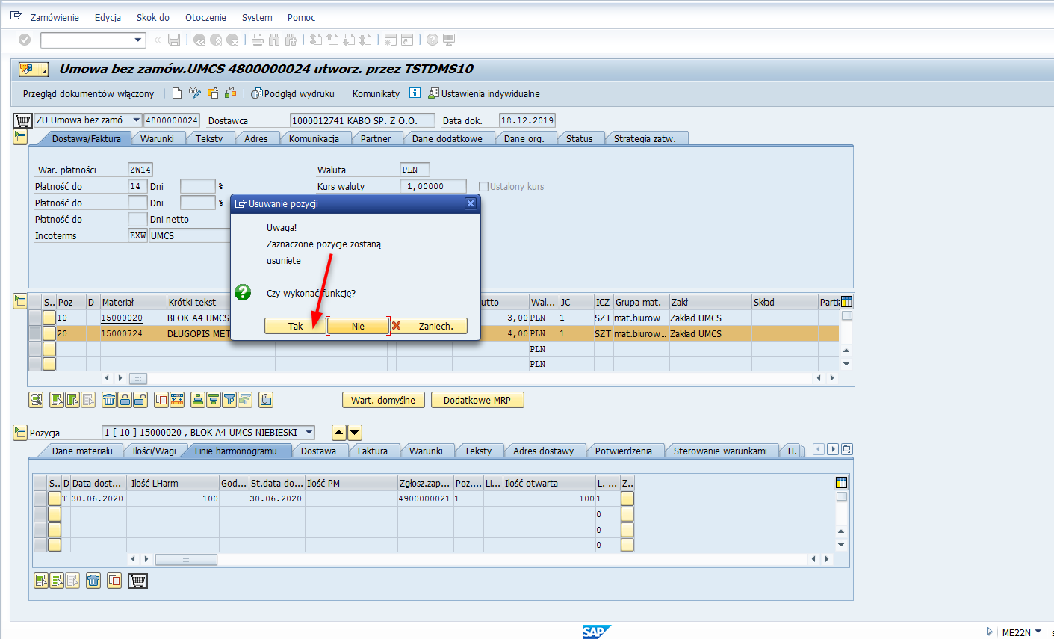
Widok po usunięciu:
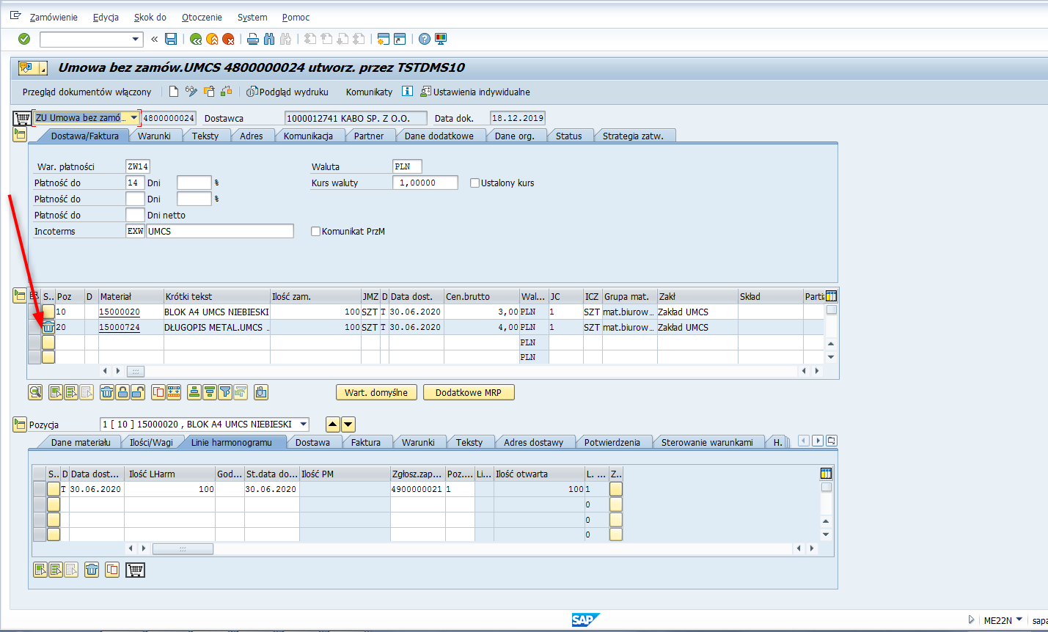
Pozycja mimo, że dalej będzie widoczna, to na jej podstawie nie będzie można np. utworzyć dokumentu PZ czy zarejestrować fakturę.
Cofnięcie operacji usunięcia za pomocą przycisku :
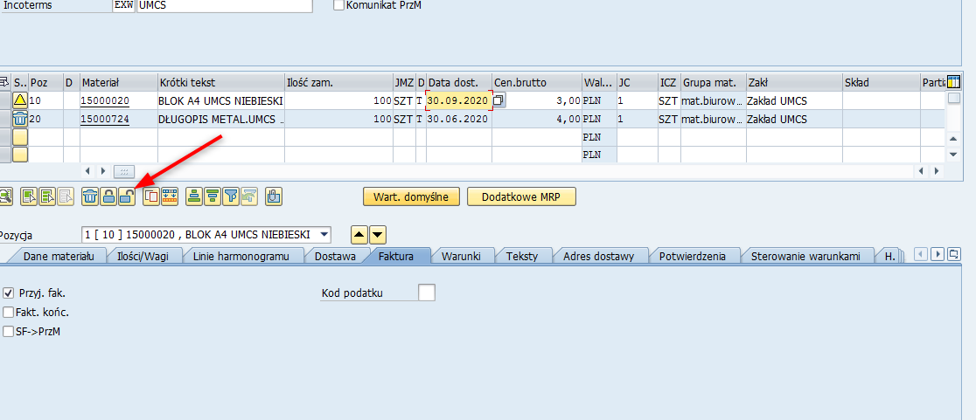
W przykładzie pozostawiono usuniętą pozycje.
- W celu zmiany Warunku płatności, należy we wskazanym polu za pomocą wywoływanej listy wprowadzić nowy warunek:
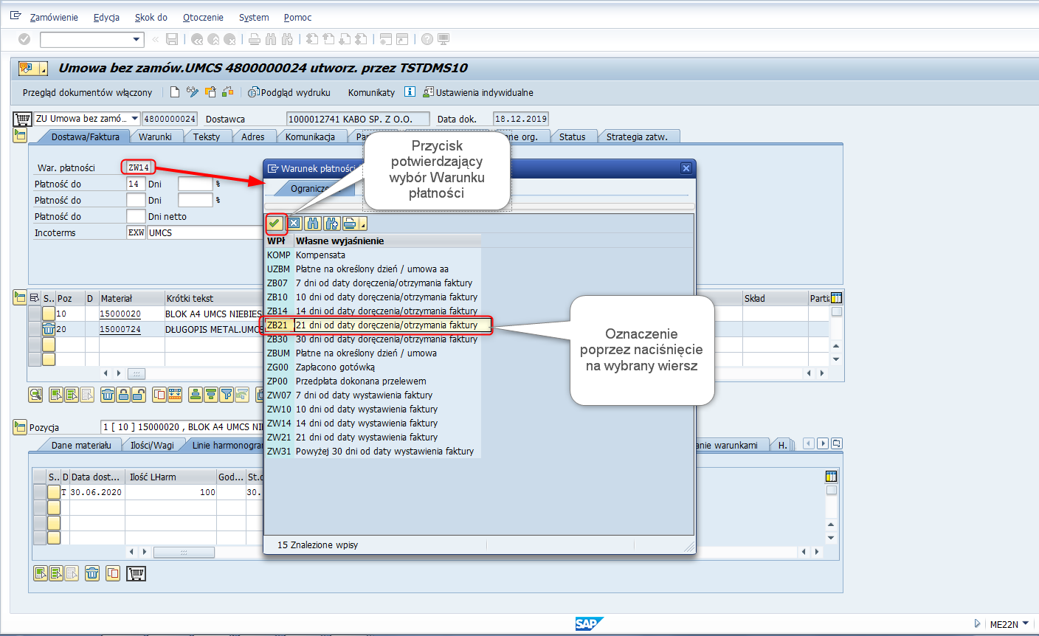
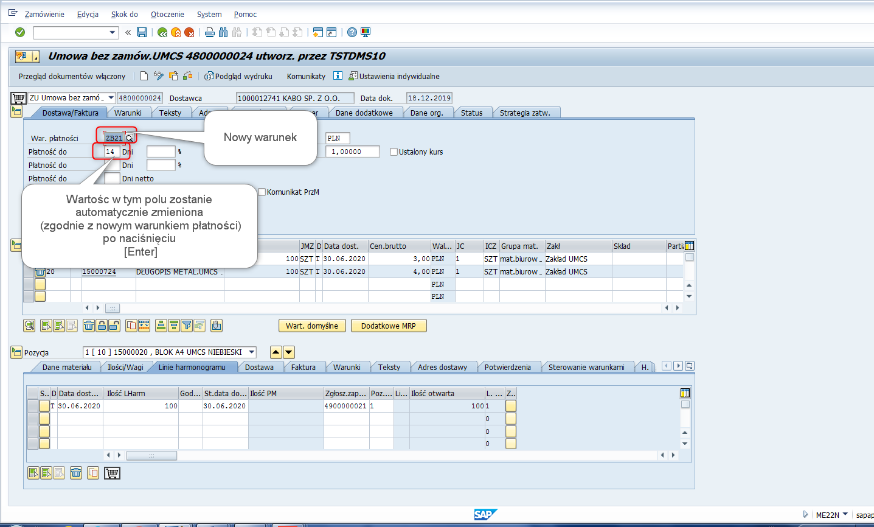

Poniżej widok po naciśnięciu [Enter]:
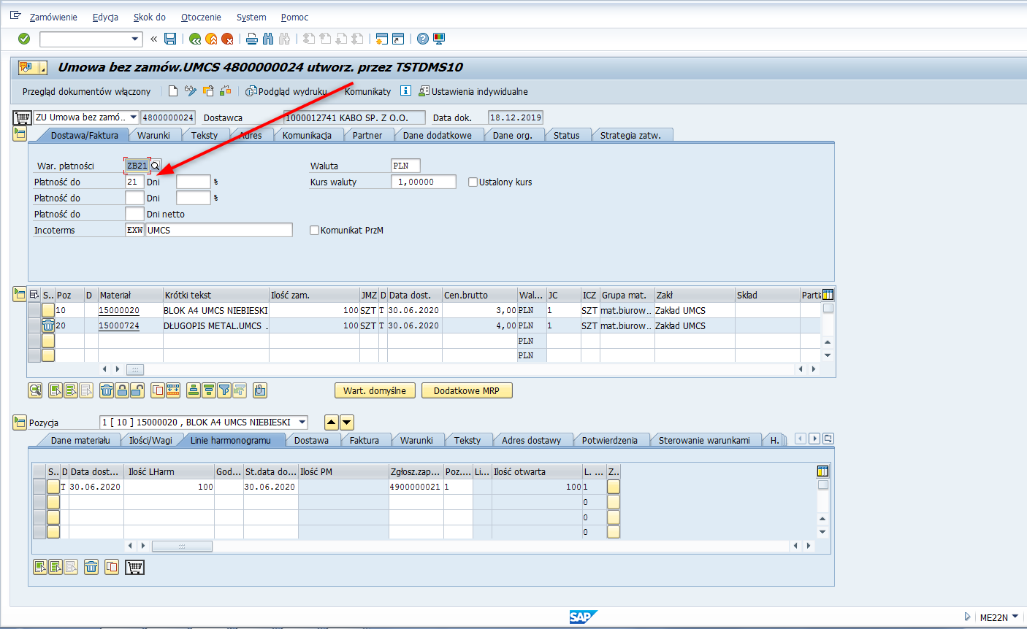

Krok 3: Dodanie załącznika
W celu dodania załącznika, należy nacisnąć zaznaczony przycisk ze strzałką:
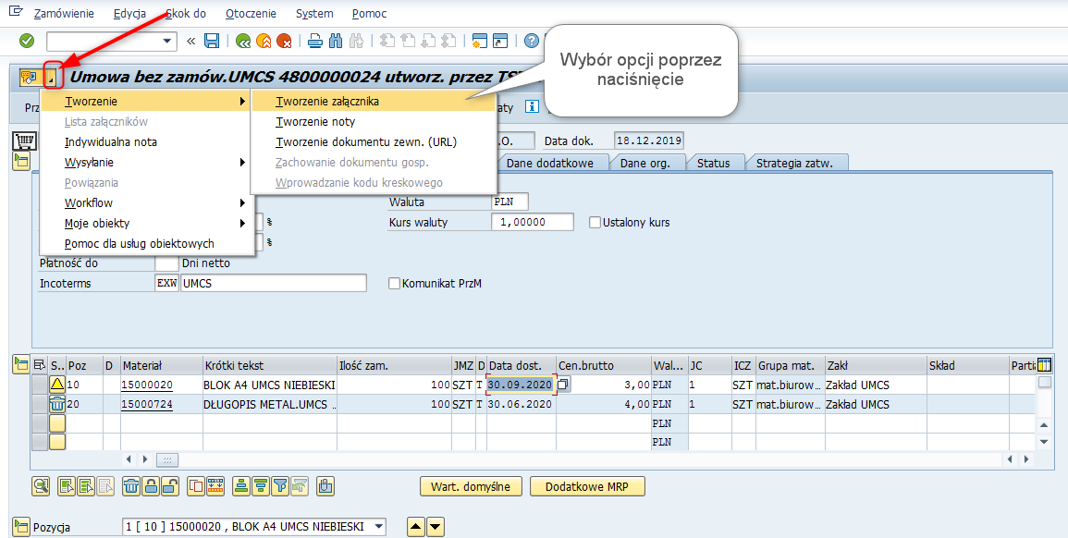

Następnie zgodnie z powyższym, należy naprowadzić kursor na ,,Tworzenie”, po czym nacisnąć na opcje ,,Tworzenie załącznika”.
W kolejnym oknie należy wskazać lokalizację pliku a następnie potwierdzić wybór przyciskiem [Otwórz]:
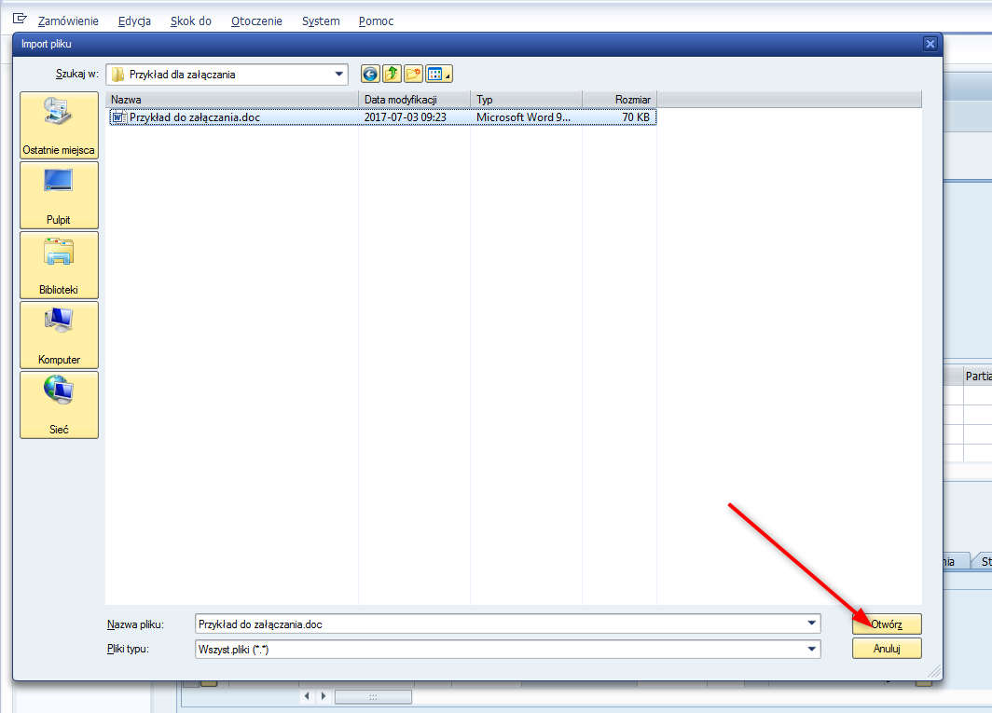
W kolejnym okienku należy potwierdzić przyciskiem [Zezwalanie]:
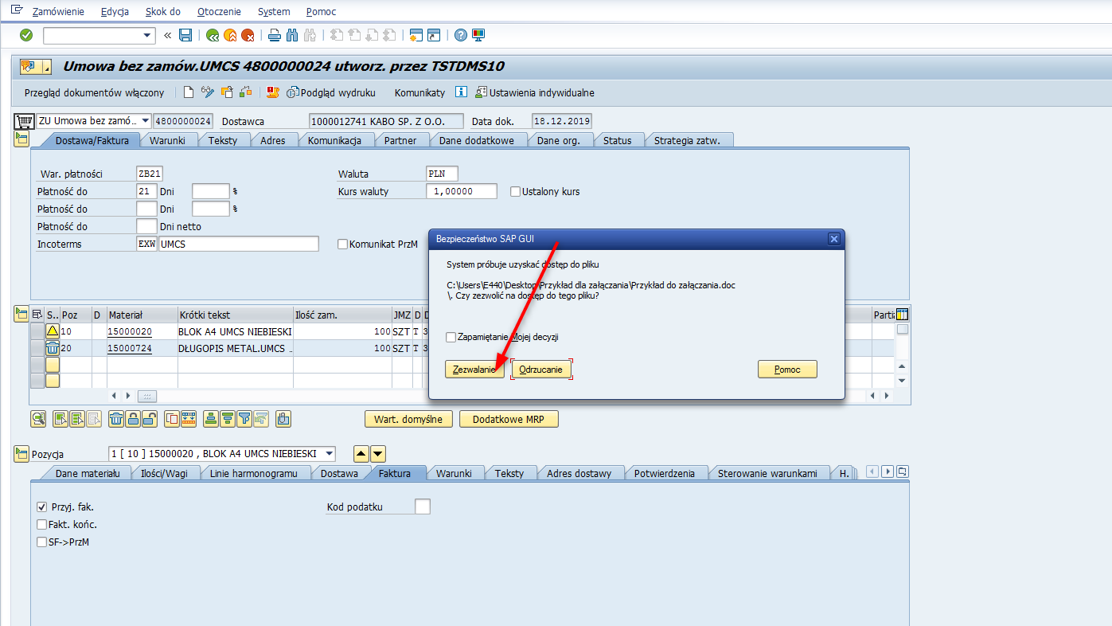
Komunikat po dodaniu załącznika:
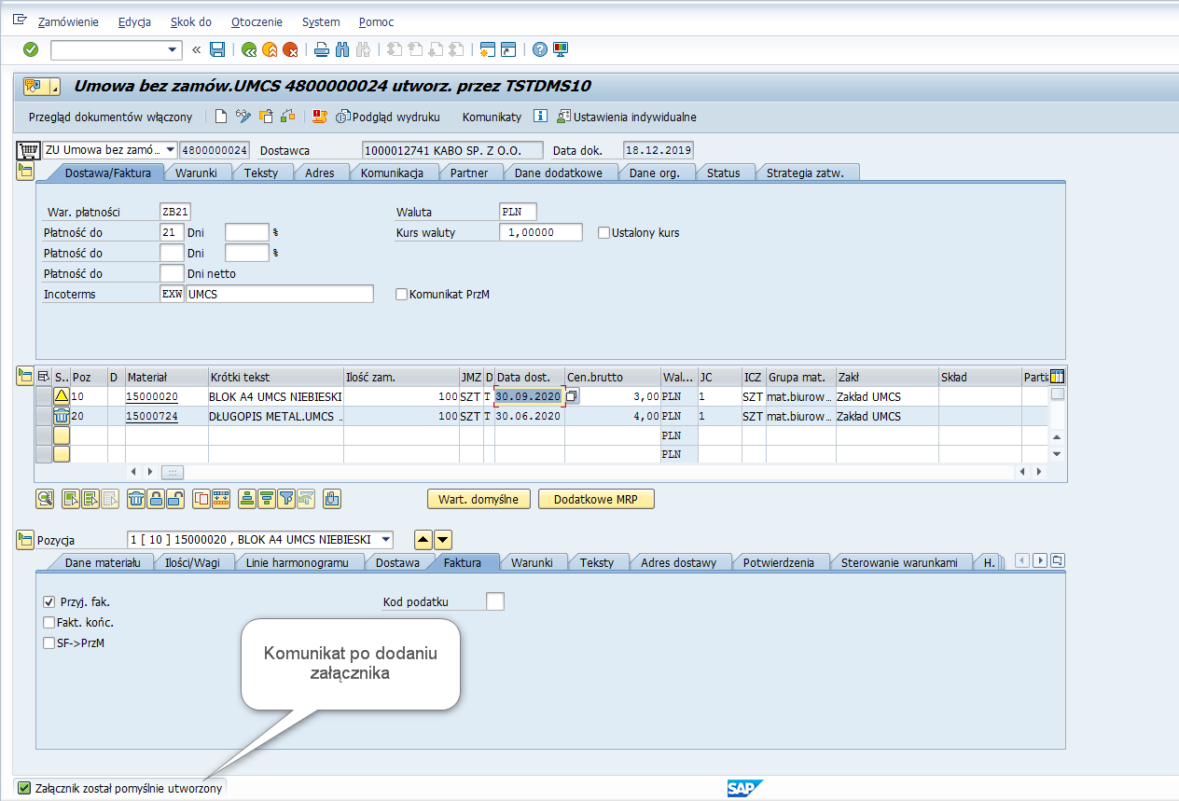
Krok 4: Zapisanie wprowadzonych zmian.
Przed zapisaniem można dokonać kontroli wprowadzonych zmian, za pomocą przycisku :
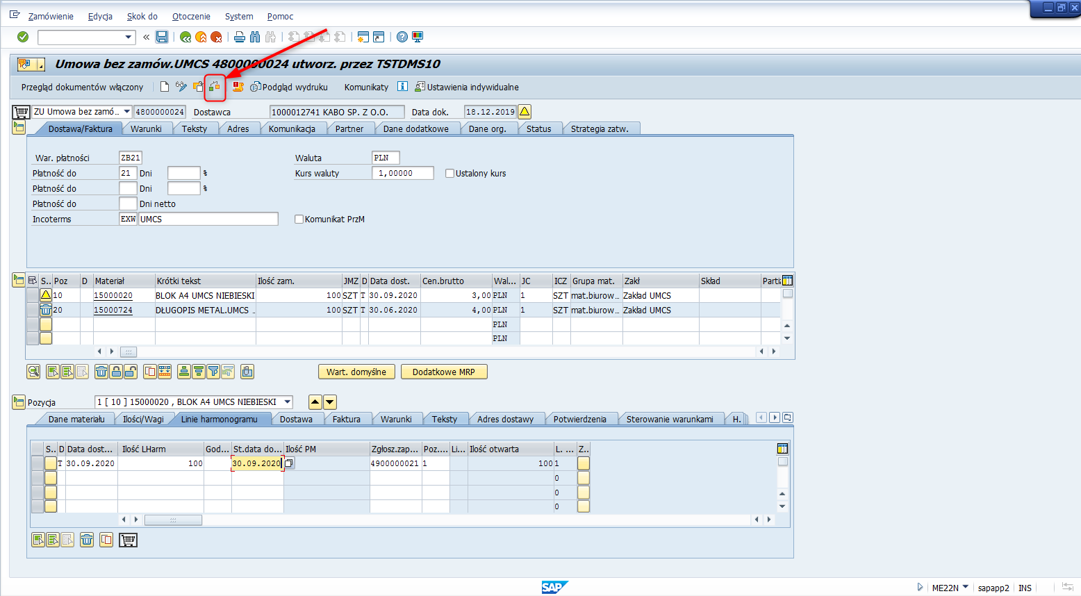
Możliwe komunikaty po kontroli:
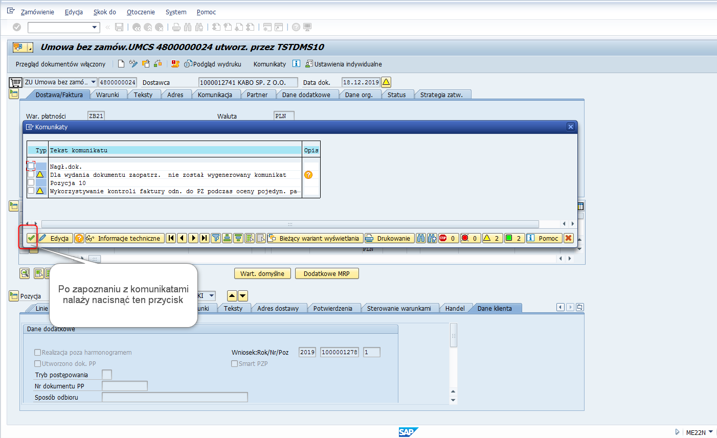
Powyższe komunikaty nie stanowią błędu- mają charakter informacyjny.
W celu zapamiętania wprowadzonych zmian, należy nacisnąć przycisk :
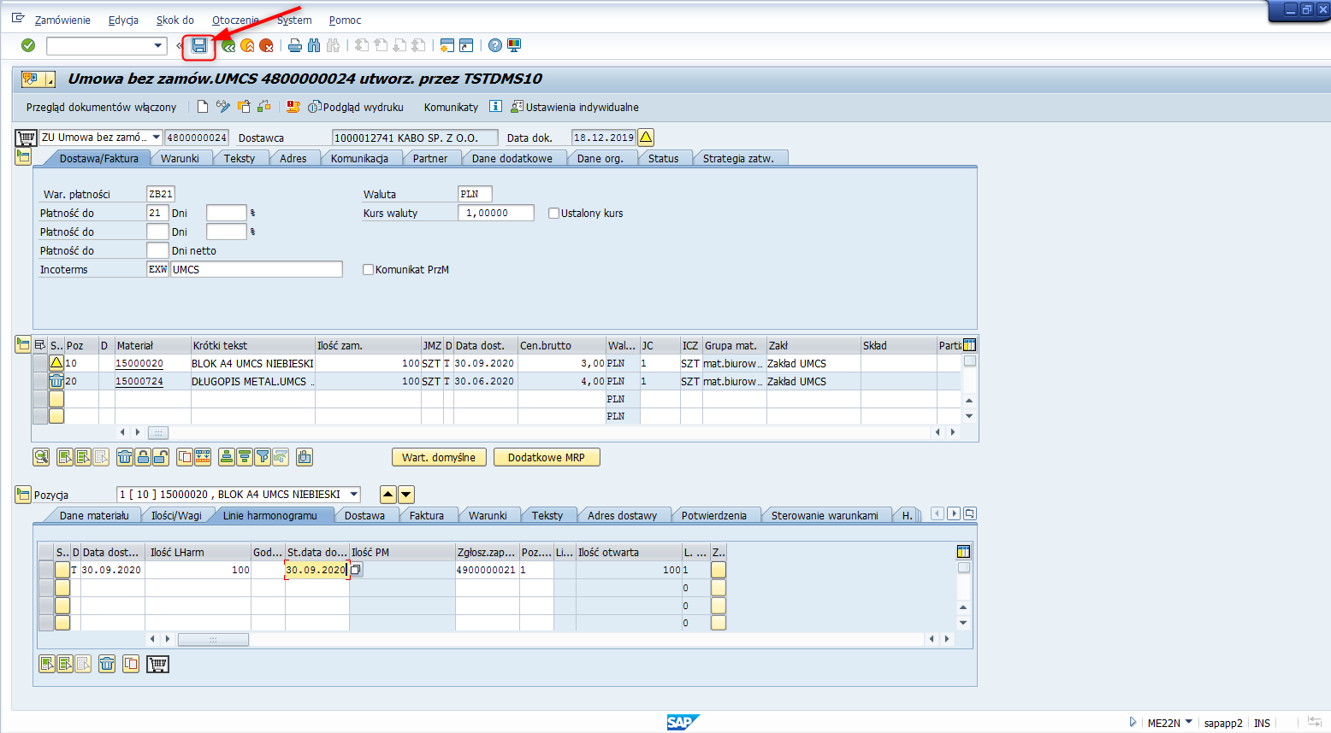
W kolejnym okienku dokonać potwierdzenia:
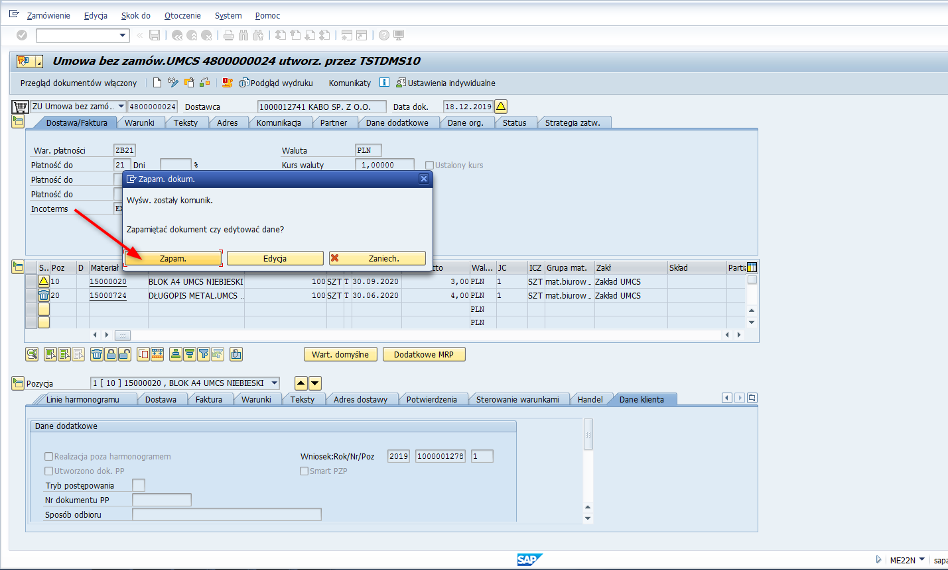
Widok po zapamiętaniu zmian z widocznym komunikatem, w lewym dolnym rogu:
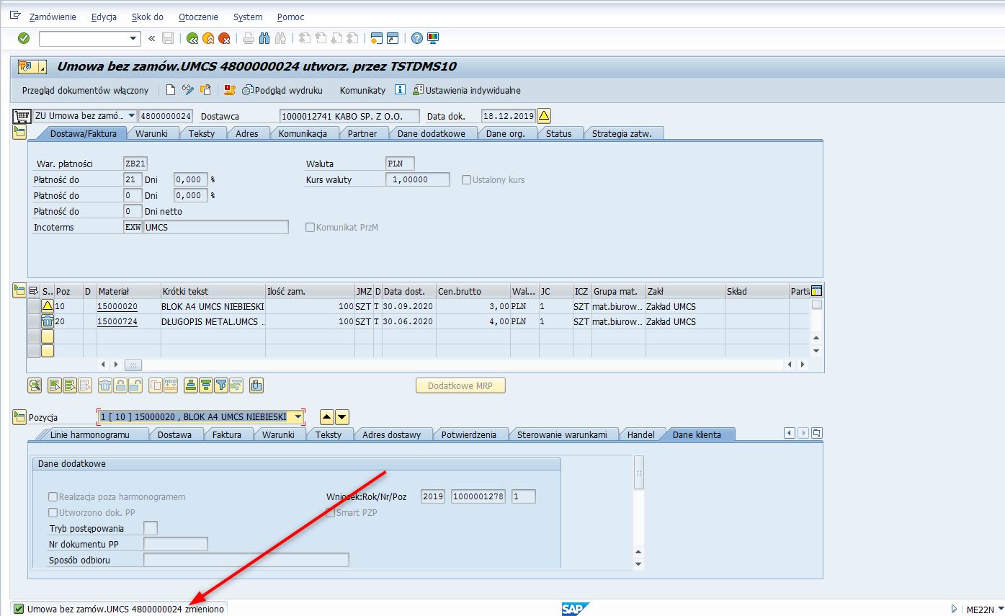

Wyświetlanie umowy

Ścieżka do transakcji w menu SAP :
Menu | Logistyka Gospodarka materiałowa Zaopatrzenie Zamówienie Wyświetlanie
Transakcja | ME23N

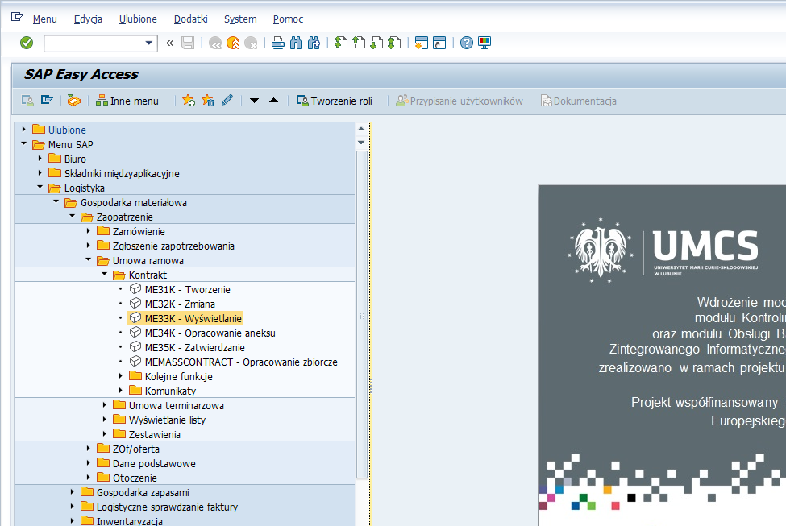

Umowa bez względu na status (w Edycji albo Zatwierdzona), możliwa jest do wywołania w tej transakcji. Transakcja przewidziana jest w celu oglądu zarejestrowanej umowy.

Krok 1: Wybór umowy do wyświetlenia.
Po wcześniejszym wywołaniu transakcji ME23N pojawia się ekran:
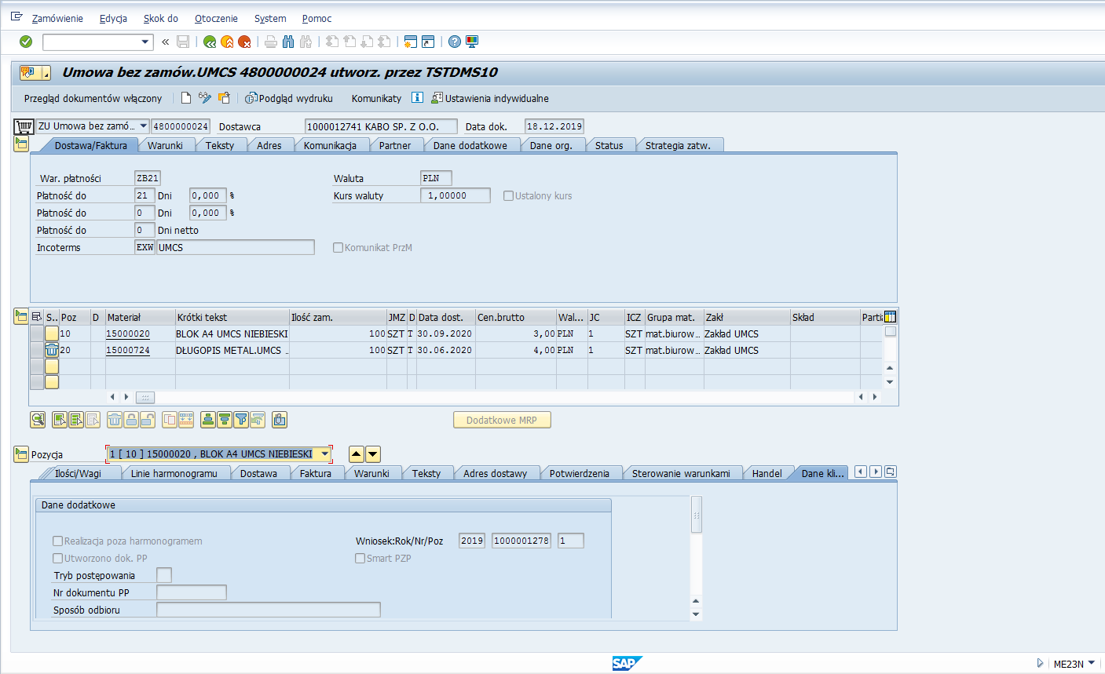
Widok może przedstawiać – jak powyżej jeden z ostatnio utworzonych dokumentów. W celu wywołania innego dokumentu, należy jak to zostało wskazane w rozdziale poprzednim, skorzystać z przycisku , po naciśnięciu którego, pojawi się okienko z możliwością wprowadzeniu innego numeru.
Krok 2: Ogląd dokumentu.
Arkusz dokumentu jak wskazano wcześniej, składa się z 3 możliwych do zwijania i rozwijania obszarów :
- Nagłówek
- Przegląd pozycji
- Szczegóły pozycji.
Obszary: Nagłówek (górny) oraz Szczegóły pozycji (dolny), składają się z poszczególnych zakładek tematycznych. Naciśnięcie zakładki powoduje jej wywołanie i oznaczone ciemniejszym kolorem jej nazwy.
Obszar środkowy – Przegląd pozycji składa się z tabeli, w której wskazywane są przedmioty zakupu- określające Dostawy, Usługi czy Roboty budowlane.
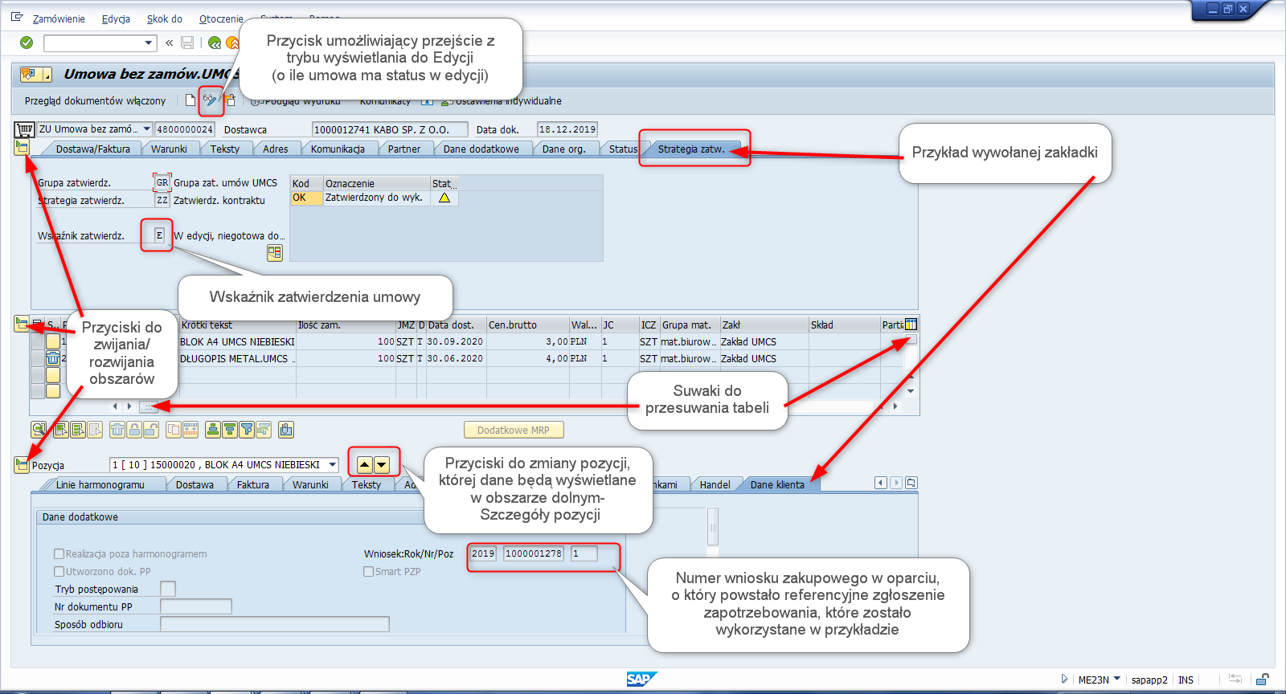

Zatwierdzanie umowy

Dla obydwu rodzajów umów została przewidziane jednostopniowa strategia zatwierdzania. Zatwierdzenie umów odbywa się na poziomie nagłówka, zatem obejmuje wszystkie pozycje, które dokument zawiera. Dopiero po zatwierdzeniu umowy można z niej korzystać

Do przeprowadzenia zatwierdzania przewidziano dwie transakcje:
- ME35K- dla obydwu rodzajów umów
- ME29N- tylko dla umów niewymagających dodatkowego tworzenia zamówień- tworzonych w transakcji ME21N

Zatwierdzanie oraz cofnięcie zatwierdzenia umowy za pomocą transakcji ME35K

Zatwierdzanie

Ścieżka do transakcji w menu SAP:
Menu | Logistyka Gospodarka materiałowa Zaopatrzenie Umowa ramowaKontraktZatwierdzanie
Transakcja | ME35K

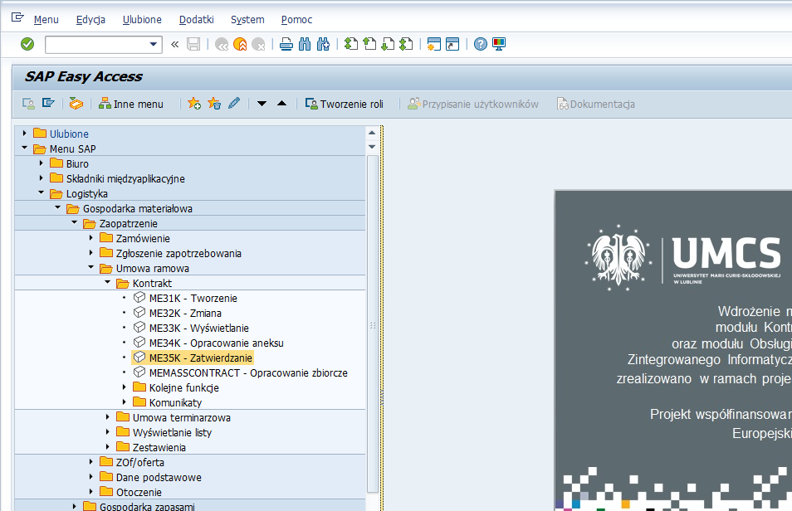

Widok po wywołaniu transakcji:
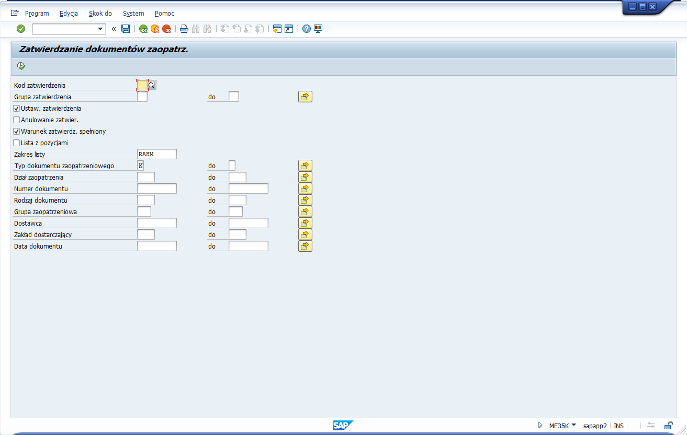
Krok 1: Wypełnienie ekranu wstępnego.
W polu ,,Kod zatwierdzenia” należy wprowadzić manualnie albo przez listę wartość ,,OK”:
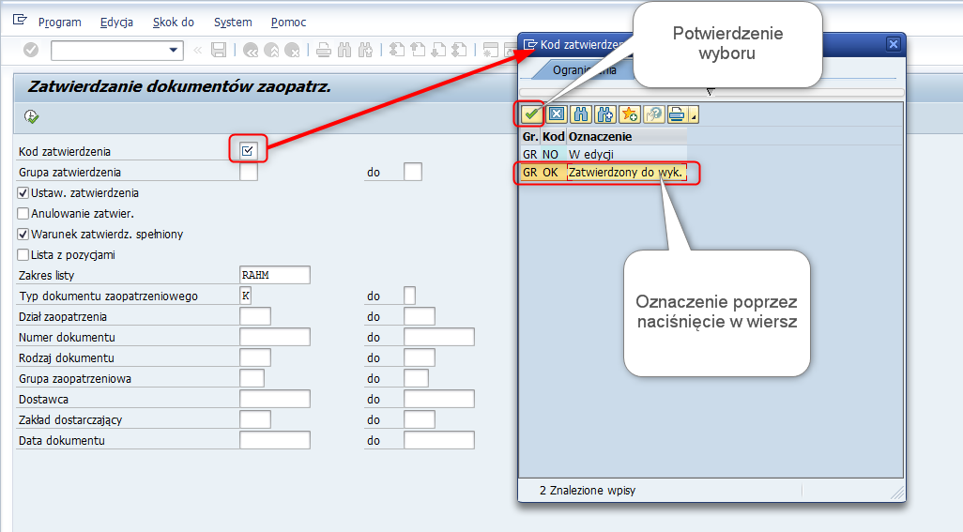
Widok po wprowadzonej wartości:
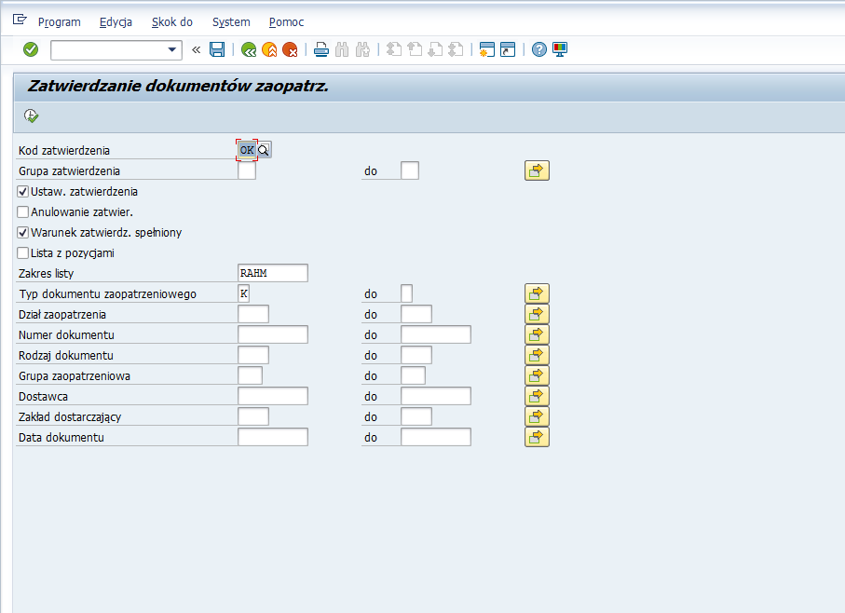
W przypadku , gdy chcemy uzyskać możliwość zatwierdzania umów tworzonych w transakcji ME21N, w polu ,,Typ dokumentu zaopatrzeniowego” trzeba wskazać kolejny typ dokumentu zaopatrzeniowego- przewidziany dla Zamówień, co należy wykonać za pomocą przycisku [Wybór wielokrotny]:
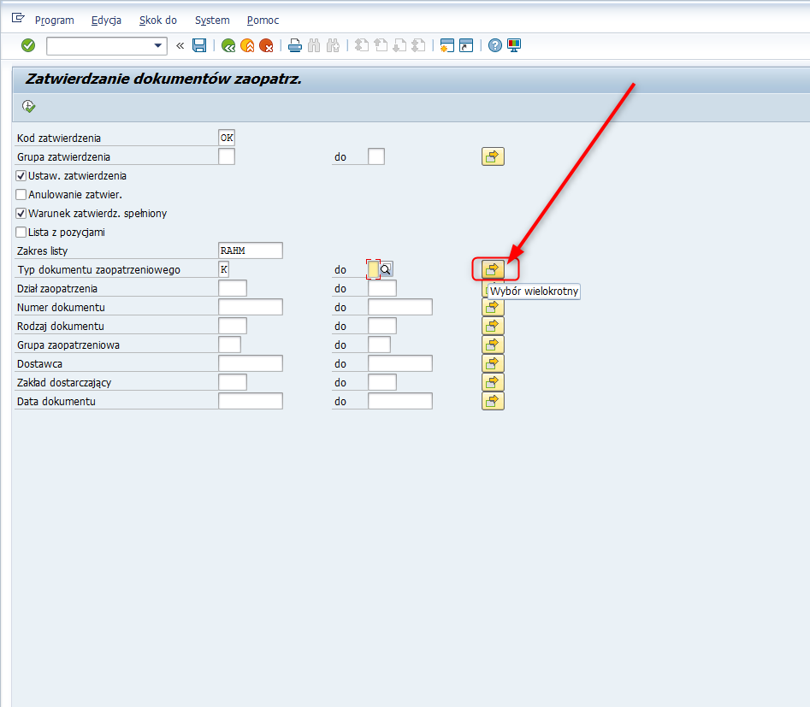
Następnie w kolejnym oknie w zakładce ,,Wybór wartości pojed. (1), w drugim polu od góry należy wprowadzić manualnie wartość ,,F” lub wybrać ją z listy:
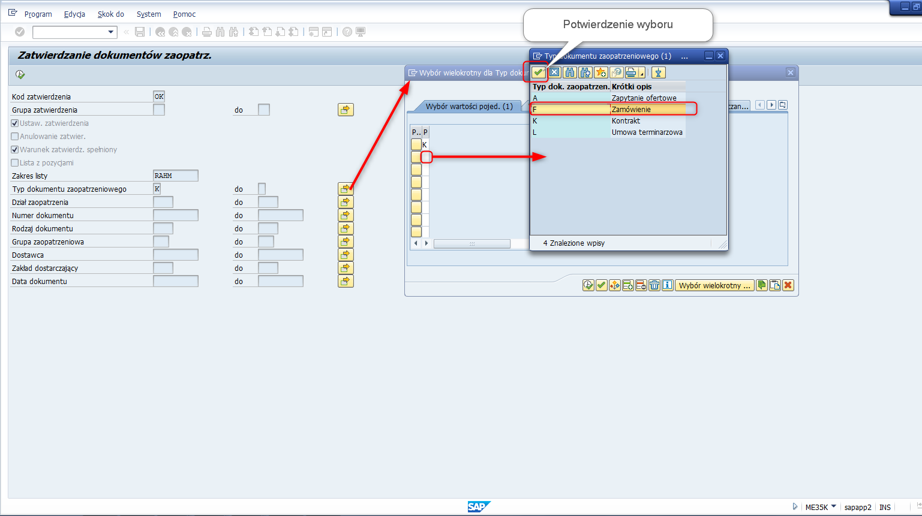
Następnie po naciśnięciu przycisku , pojawi się ponownie ekran selekcji:
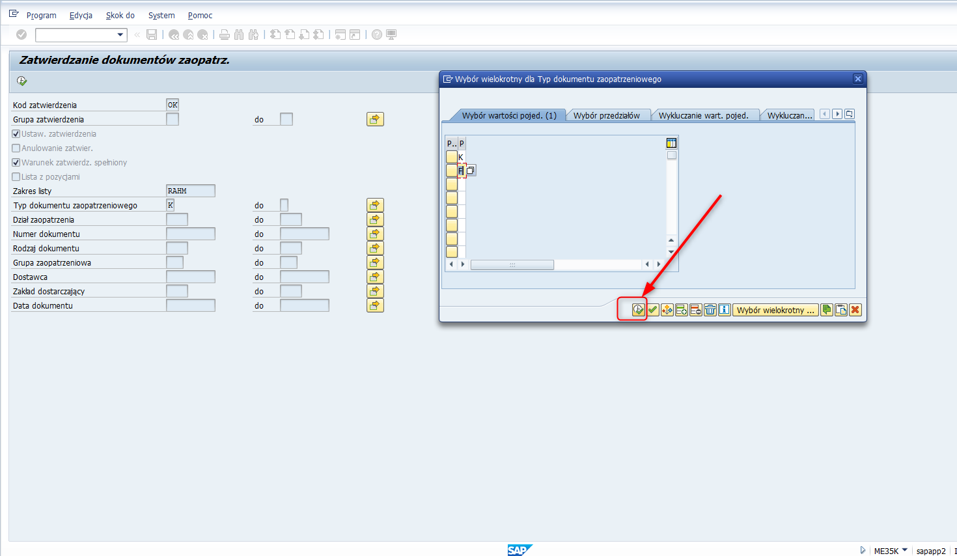
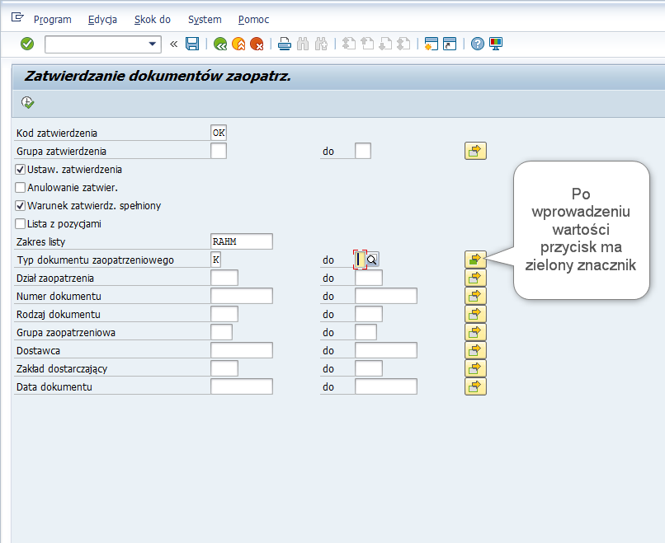
W zależności od wartości w polu ,,Zakres listy”, kolejny ekran może odmiennie wyglądać :
- Wygląd dla domyślnej wartości RAHM:
W celu wywołania listy możliwych dokumentów do zatwierdzenia, należy nacisnąć przycisk :
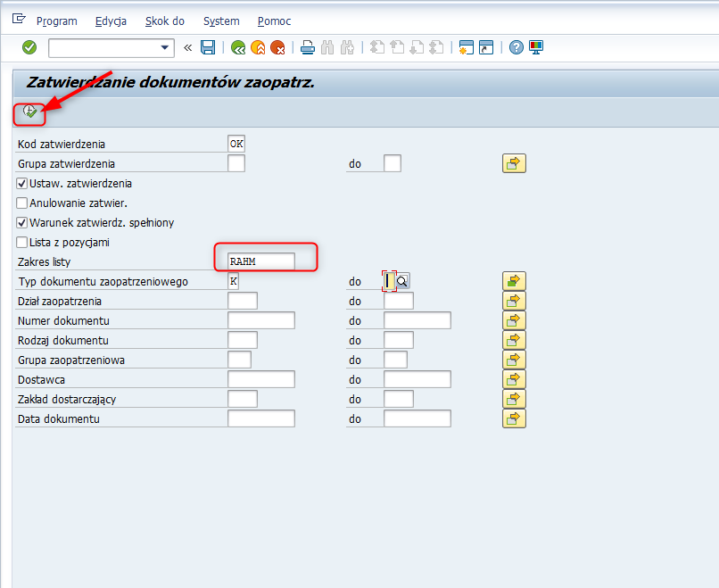
Kolejne okno z możliwymi dokumentami do zatwierdzenia:
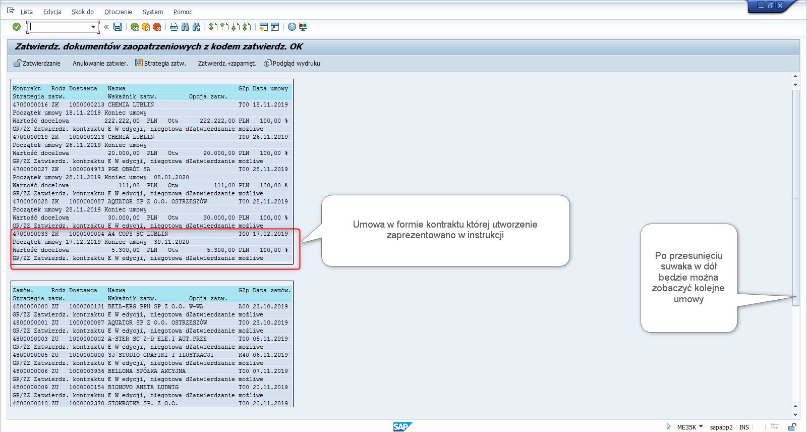

Widok po przesunięciu listy na dół:
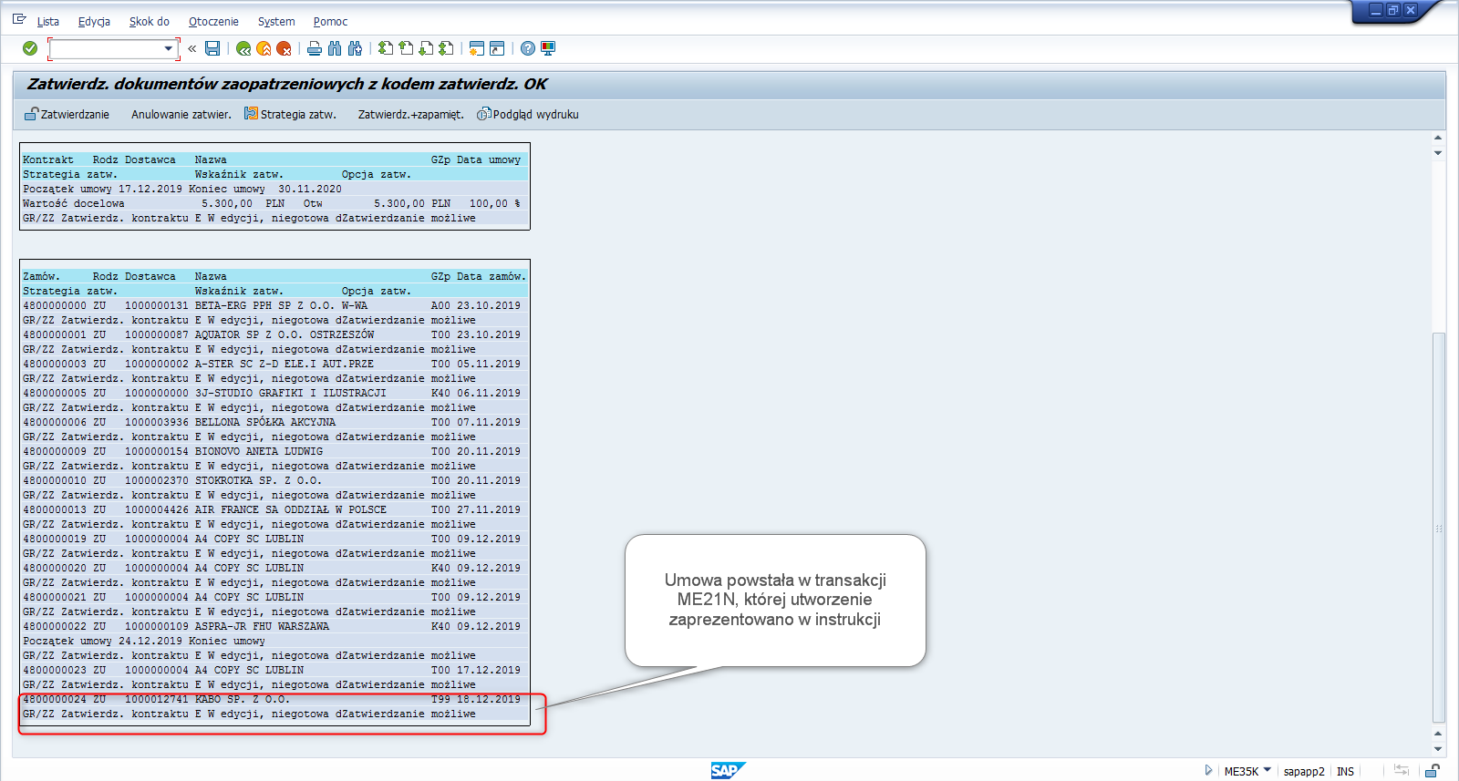
- Wygląd dla przykładowej wartości ALV:
Zmiana wartości w polu ,,Zakres listy” może zostać wykonana manualnie albo za pomocą wywoływanej listy :
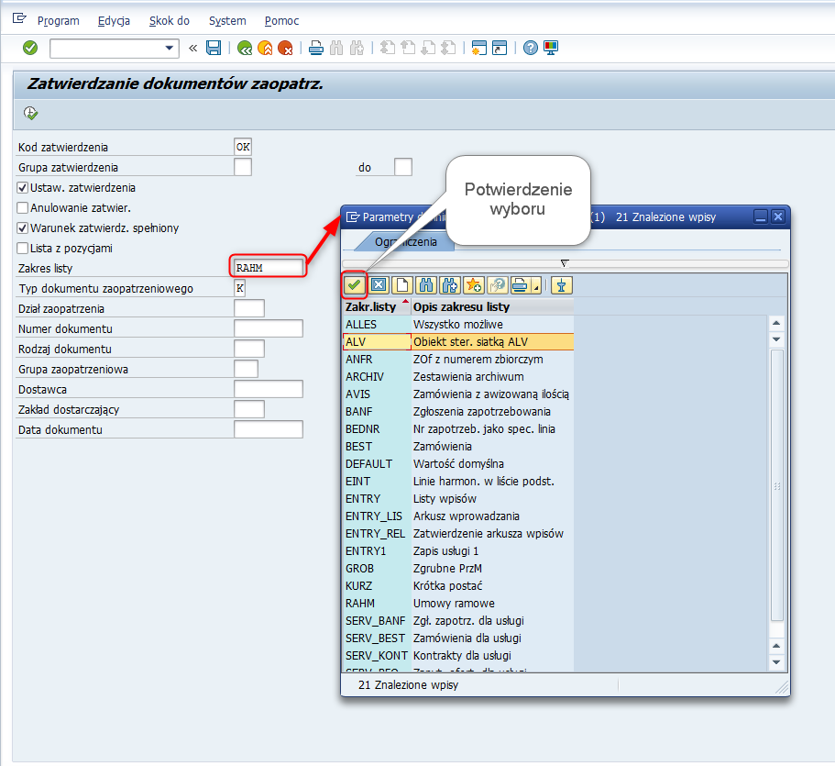
W celu wywołania listy możliwych dokumentów do zatwierdzenia, należy nacisnąć przycisk :
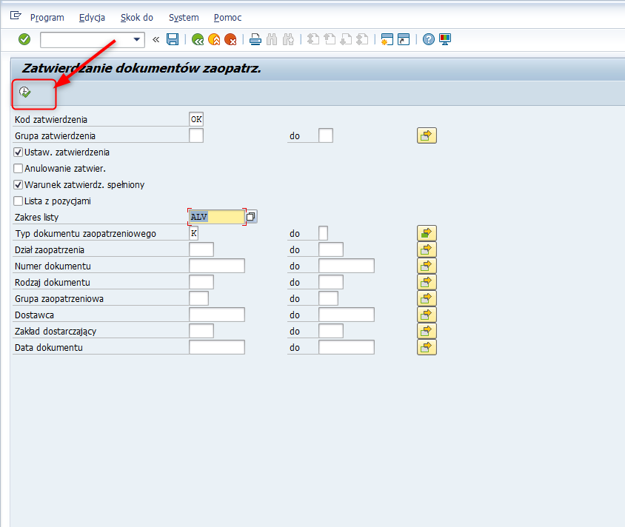
Kolejne okno z możliwymi dokumentami do zatwierdzenia:
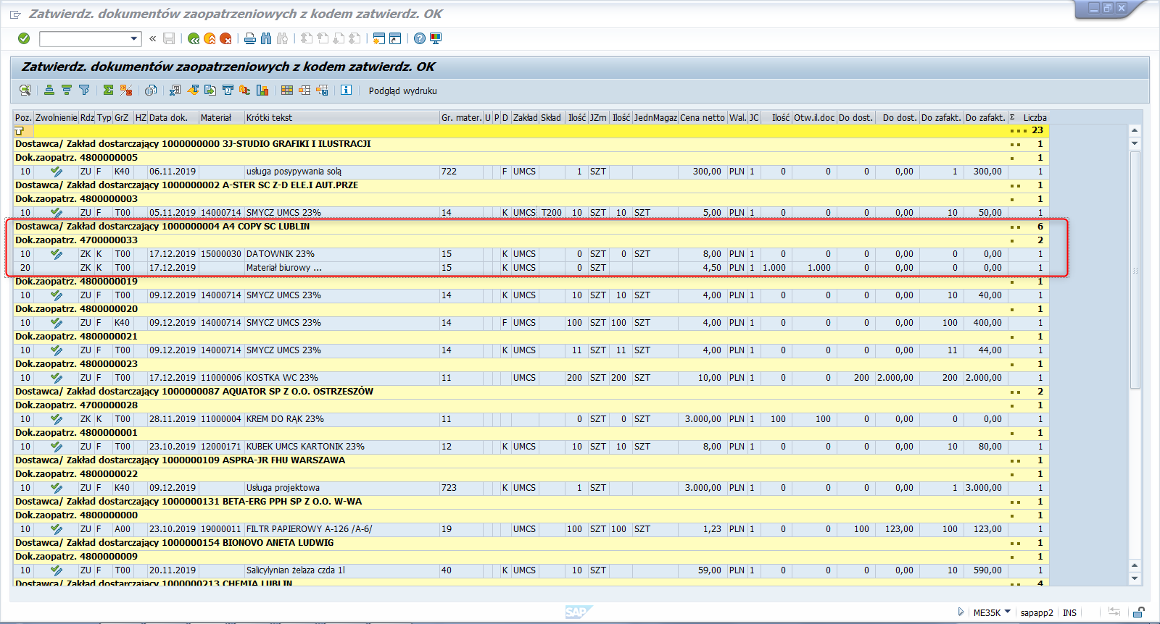
Widok po przesunięciu listy na dół:
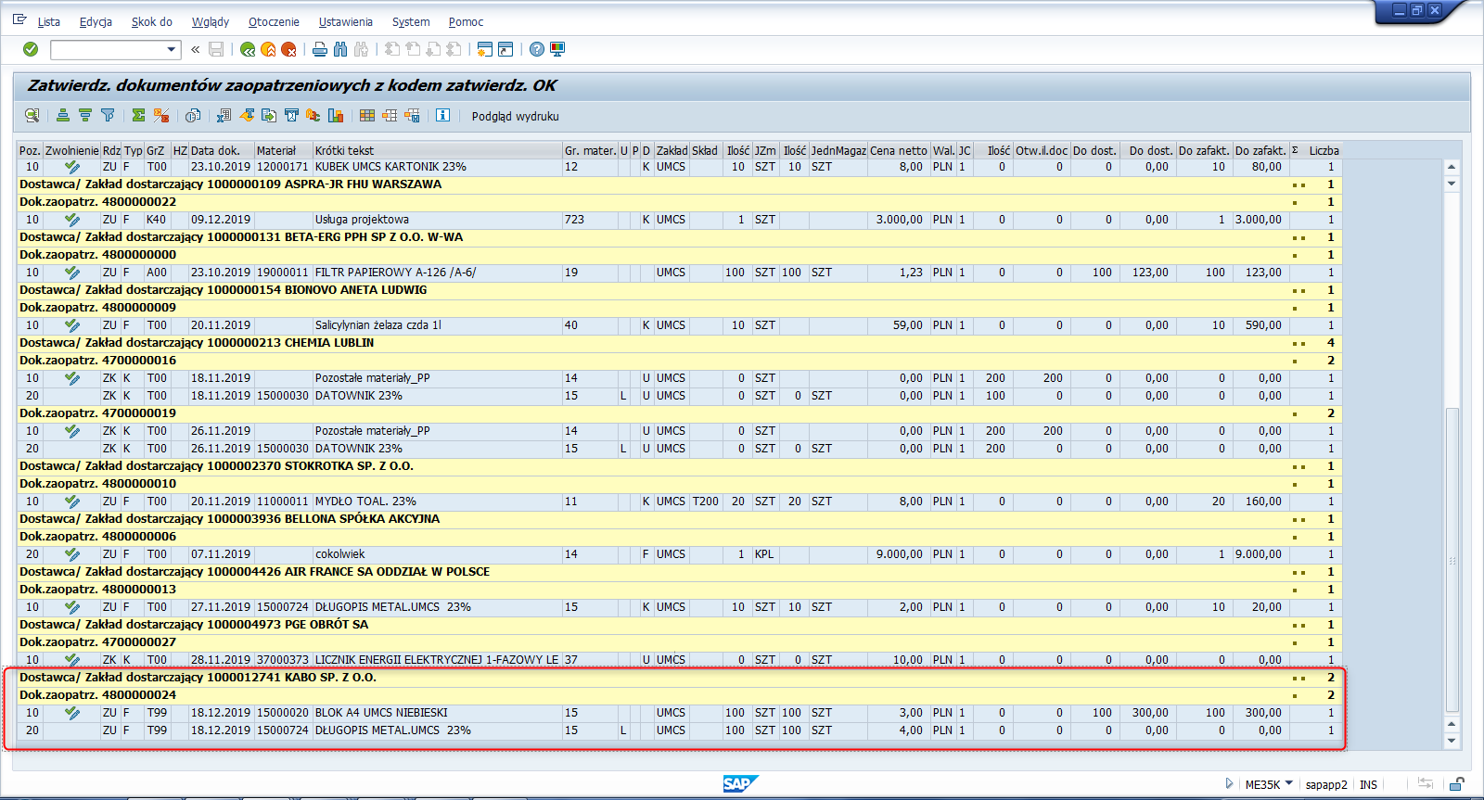

Krok 2: Przeprowadzenie zatwierdzenia umowy
Poniżej zaprezentowano zatwierdzanie umów w widoku dla RAHM oraz ALV. Użytkownik będzie mógł sam zdecydować, który ze sposobów jest dla niego korzystniejszy.
- Dla RAHM:
Wśród przycisków widocznych na ekranie, poniższe służą do:
Ikona na ekranie | Opis działania
 | Ta opcja wykonuje zatwierdzenie i pozostawia użytkownika w przeglądzie listy. Za pomocą tej opcji można jednorazowo zatwierdzić kilka wybranych kontraktów. Zapis tych zatwierdzeń wykonywany jest przyciskiem .
 | Wycofanie zatwierdzenia.
 | Ta opcja pozwala wyświetlić status strategii zatwierdzania dla wskazanego zamówienia.
 | Ta opcja powoduje zatwierdzenie i zapis dokumentu, a następnie wyjście z przeglądu listy.
Wszystkie opcje są dostępne po ustawieniu kursora w liście wyników na numerze kontraktu.

W celu oznaczenia umowy, która ma zostać zatwierdzona (w przykładzie: 4700000033), należy nacisnąć na jej numer co spowoduje jej oznaczenie:
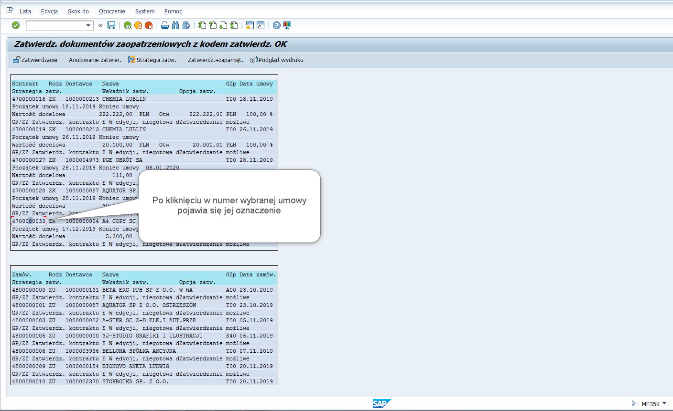
Następnie za pomocą np. przycisku , następuje zatwierdzenie dokumentu , skutkujące powrotem do ekranu selekcji:
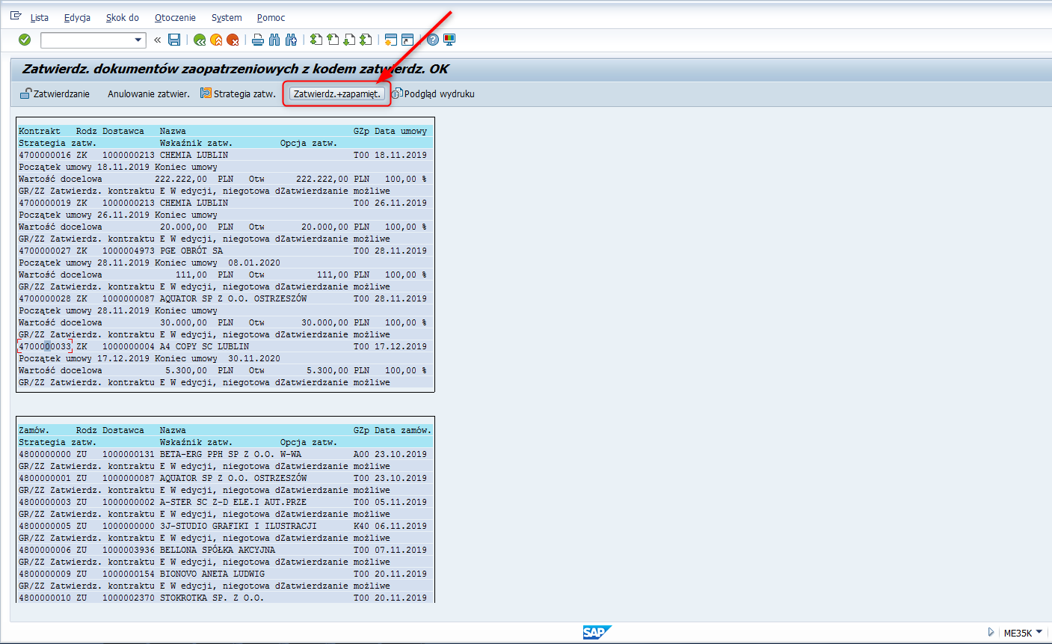
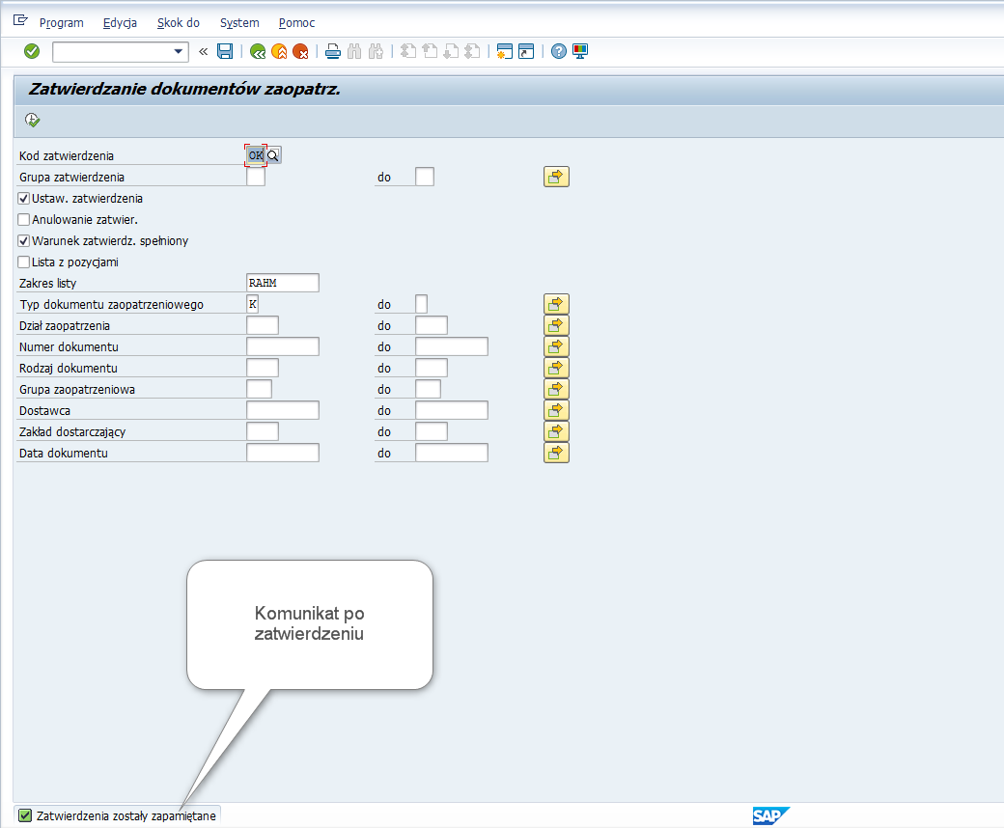

W przypadku , gdy chcemy dokonać zatwierdzenia większej ilości umów, korzystniej byłoby przeprowadzić akceptacje za pomocą przycisku dla wybieranych umów (ta opcja wykonuje zatwierdzenie i pozostawia użytkownika w przeglądzie listy) a na końcu zapisać poprzez przycisk .

- Dla ALV
W celu zatwierdzenia umowy, należy nacisnąć przycisk znajdujący się pod numerem wybranej umowy (w przykładzie 4800000024):
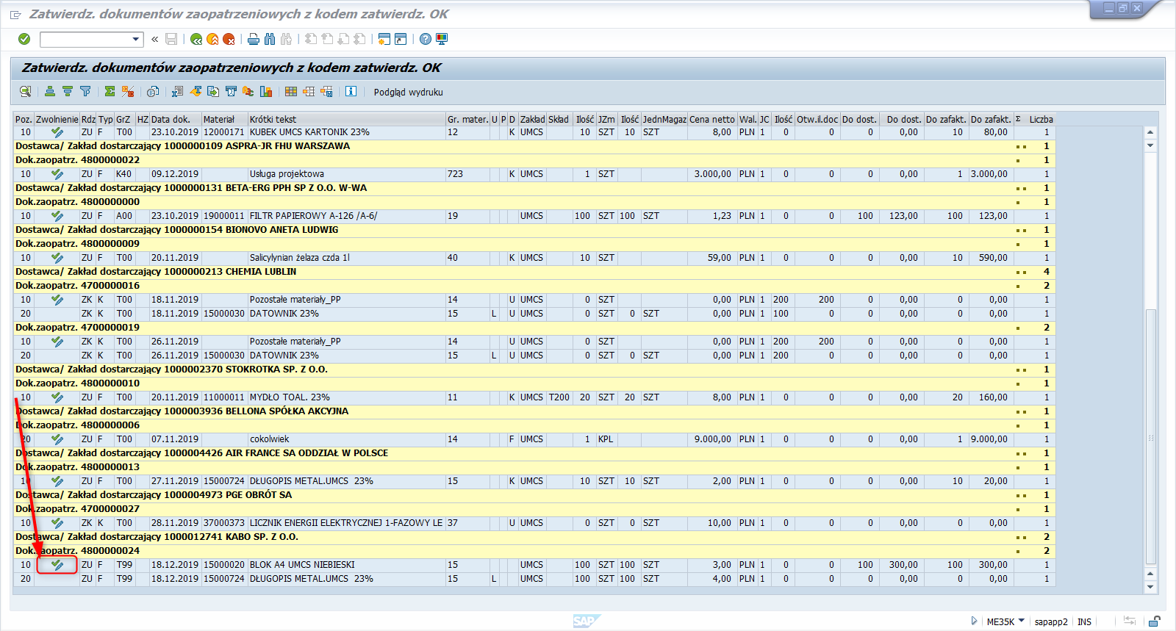
Po dokonanym zatwierdzeniu przycisk służący wcześniej do akceptacji zmienia się na :
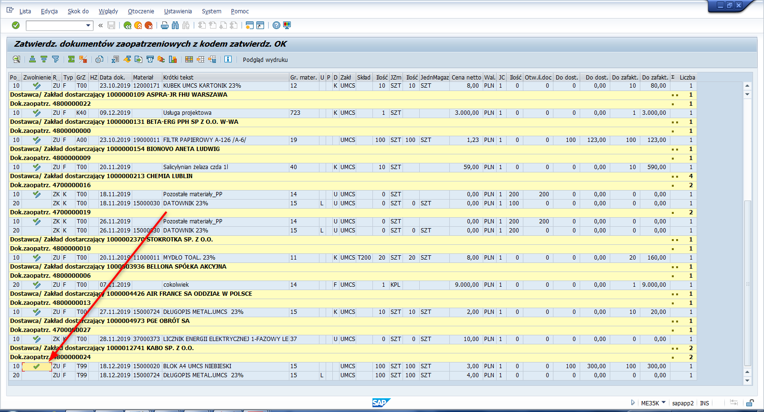

Cofnięcie zatwierdzenia

Ścieżka do transakcji w menu SAP:
Menu | Logistyka Gospodarka materiałowa Zaopatrzenie Umowa ramowaKontraktZatwierdzanie
Transakcja | ME35K

Po wywołaniu transakcji , na ekranie selekcji należy wprowadzić/ oznaczyć dane jak poniżej, a następnie przejść do listy po naciśnięciu przycisku :
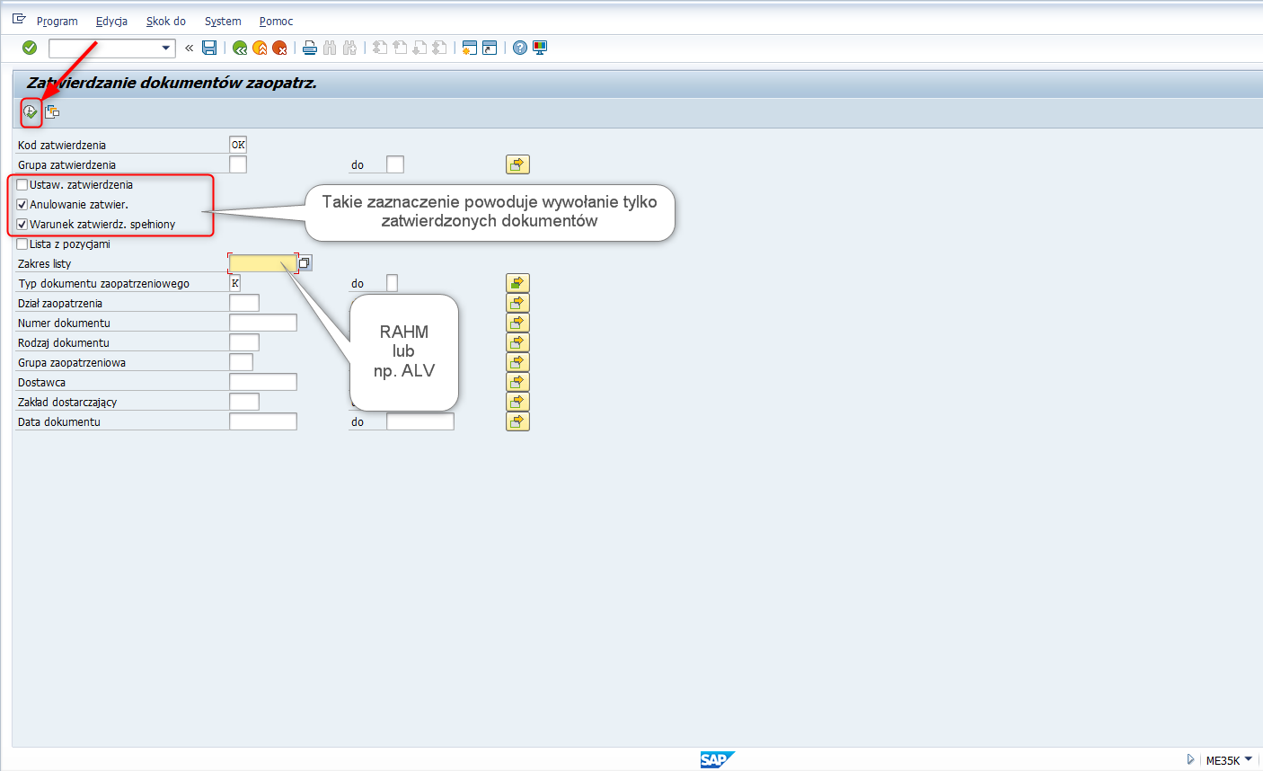

Poniższy przykład dotyczy wyboru listy dla ALV.
Na wywołanej liście w celu cofnięcia zatwierdzenia, należy nacisnąć przycisk pod numerem wybranej umowy:
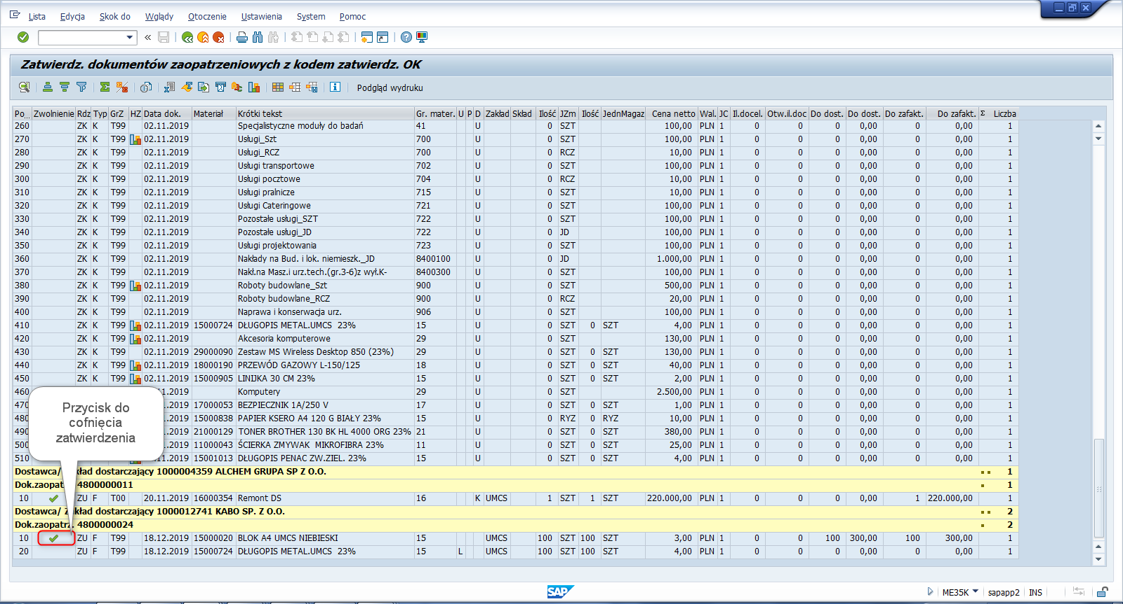
Po cofnięciu zatwierdzenia, przycisk służący wcześniej do anulowania akceptacji, zmienił się na :
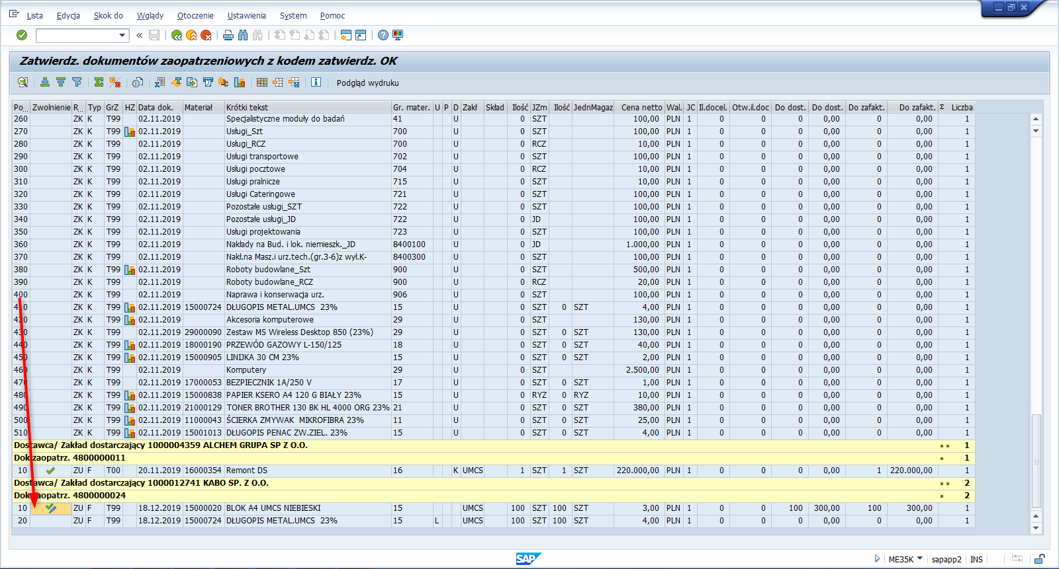

Zatwierdzanie oraz cofnięcie zatwierdzenia umowy za pomocą transakcji ME29N

Ścieżka do transakcji w menu SAP :
Menu | Logistyka Gospodarka materiałowa Zaopatrzenie Zamówienie ZatwierdzanieZatwierdzanie indywidualne
Transakcja | ME29N

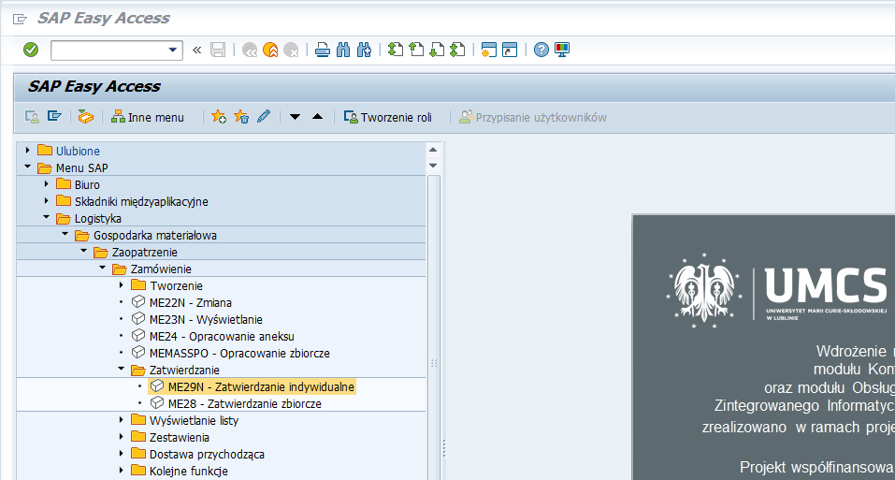
Transakcja ME29N dotyczy tylko umów niewymagających dodatkowego tworzenia zamówień- czyli utworzonych w transakcji ME21N.

Zatwierdzanie

Krok 1: Wybór dokumentu do zatwierdzania:
Po wcześniejszym wywołaniu transakcji pojawia się ekran:
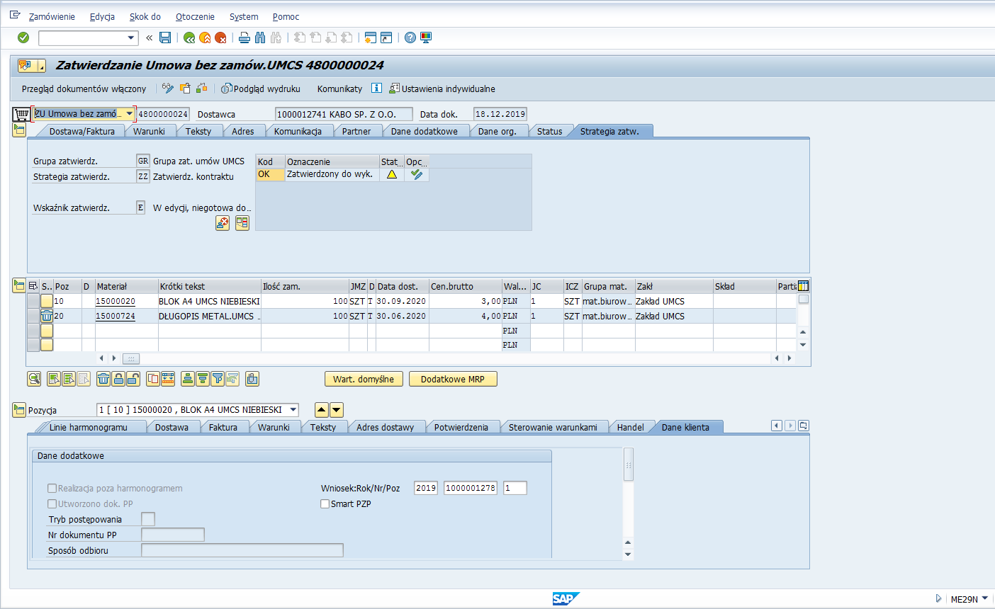
Widok może przedstawiać – jak powyżej jeden z ostatnio utworzonych dokumentów. W celu wywołania innego dokumentu, należy jak wskazano wcześniej, skorzystać z przycisku , po naciśnięciu którego, pojawi się okienko z możliwością wprowadzenia innego numeru.
Krok 2: Przeprowadzenie zatwierdzenia:
W zakładce Strategia zatw. w obszarze nagłówka, należy nacisnąć przycisk :
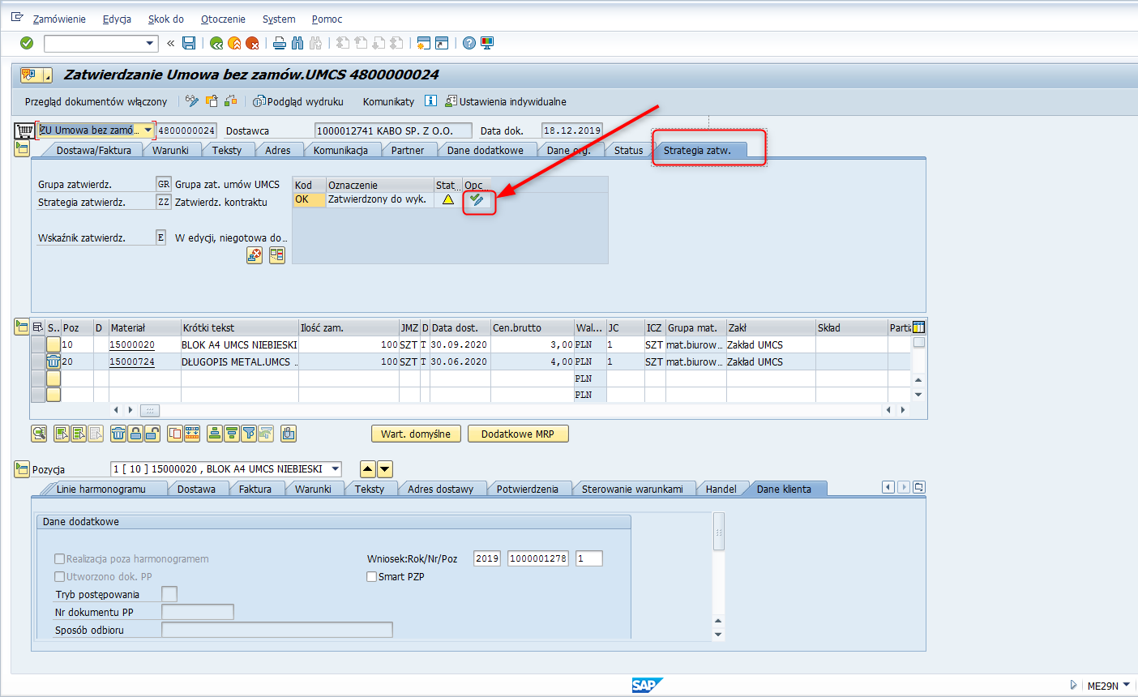
Następnie należy nacisnąć przycisk 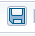 :
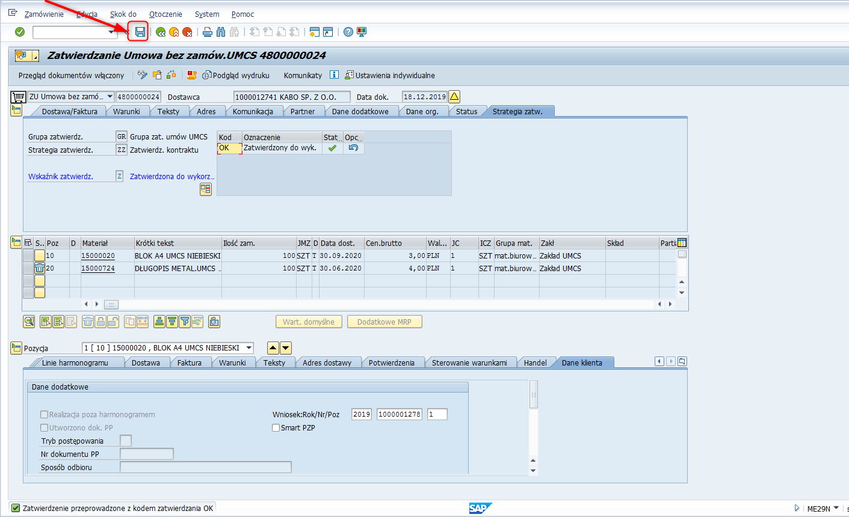
W przypadku zapytania jak poniżej, można przed zapamiętaniem, zapoznać się z istniejącymi komunikatami wybierając opcje [Edycja]:
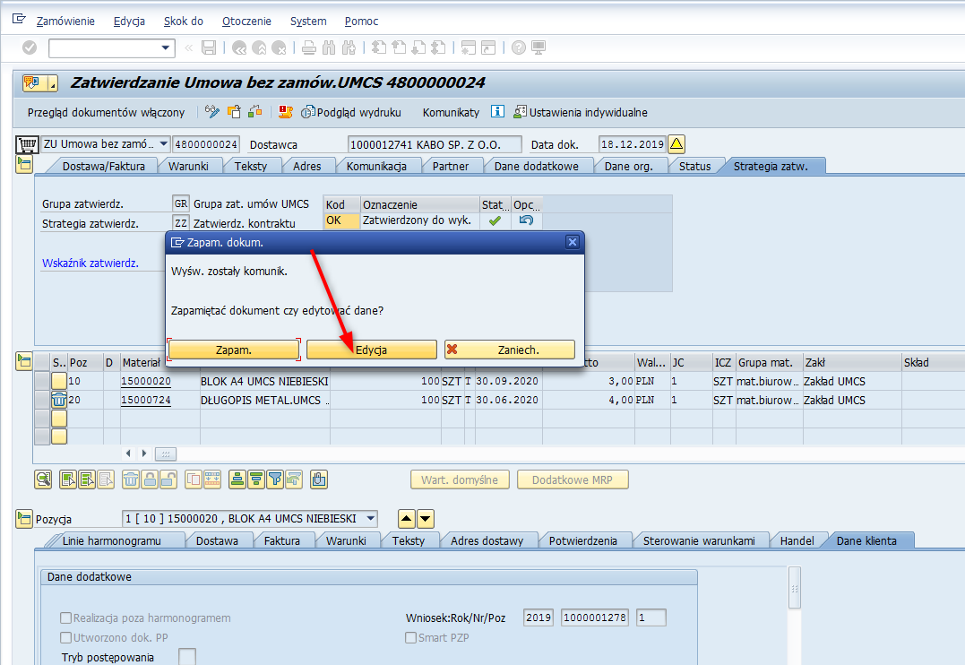
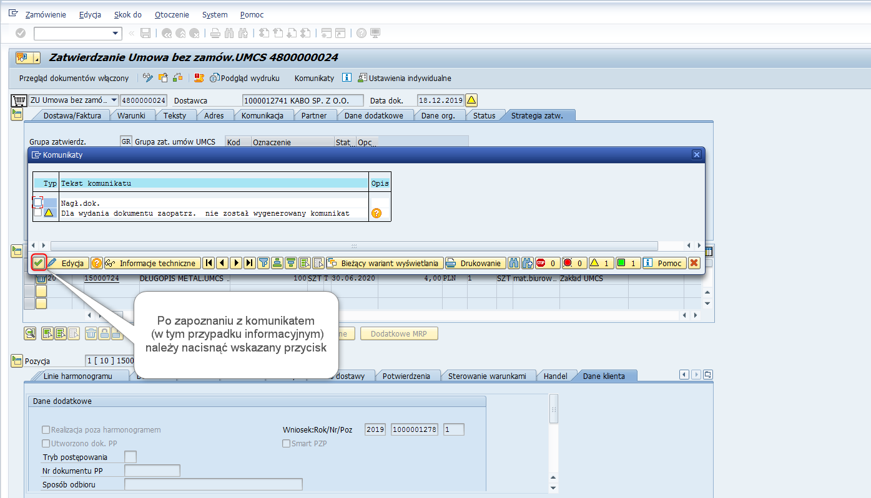
Następnie po ponownym naciśnięciu przycisku , należy wybrać opcje [Zapam.]:
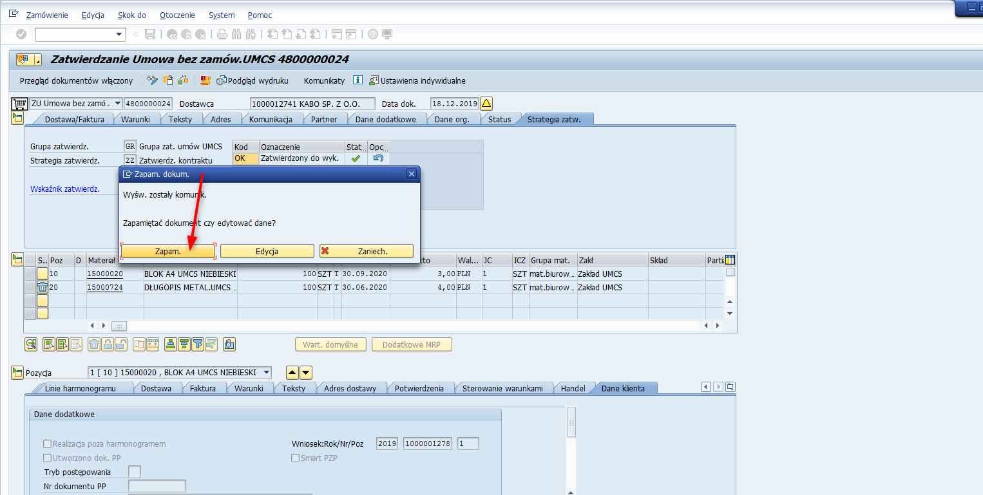

Widok po zapamiętaniu:
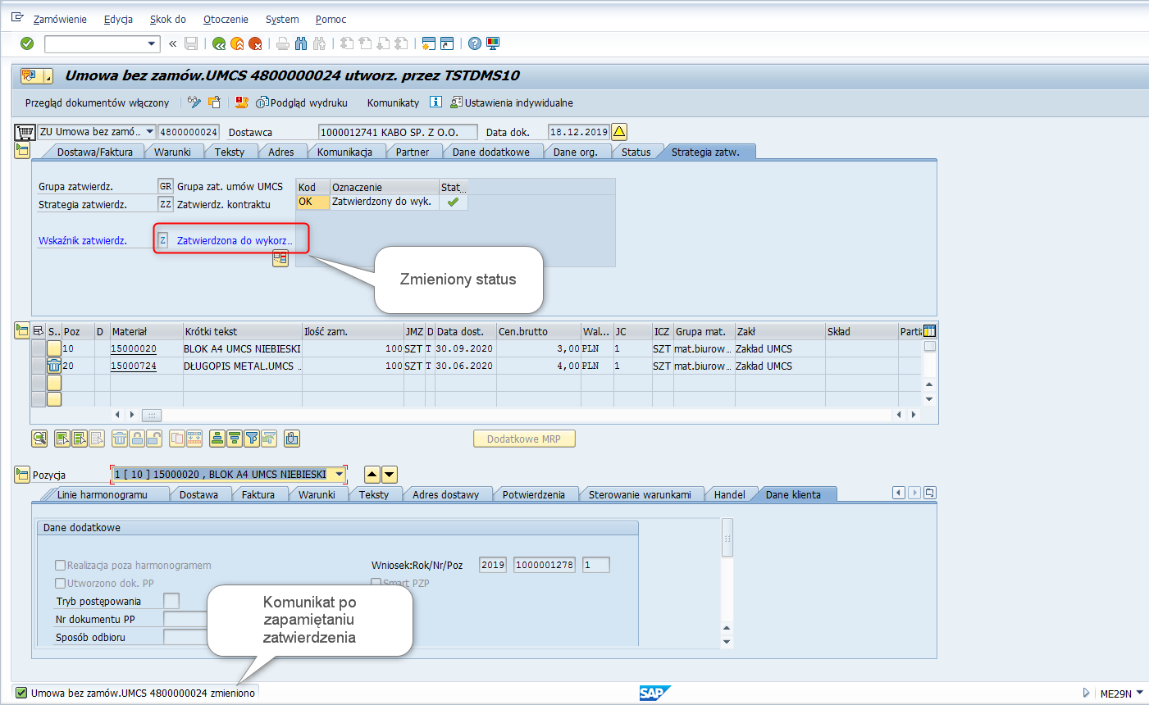

Cofnięcie zatwierdzenia

Krok 1: Wybór dokumentu do cofnięcia zatwierdzenia.
Po wcześniejszym wywołaniu transakcji ME29N, widok może przedstawiać– jeden z ostatnio utworzonych dokumentów. W celu wywołania innego dokumentu, należy jak wskazano wcześniej, skorzystać z przycisku , po naciśnięciu którego, pojawi się okienko z możliwością wprowadzenia innego numeru.
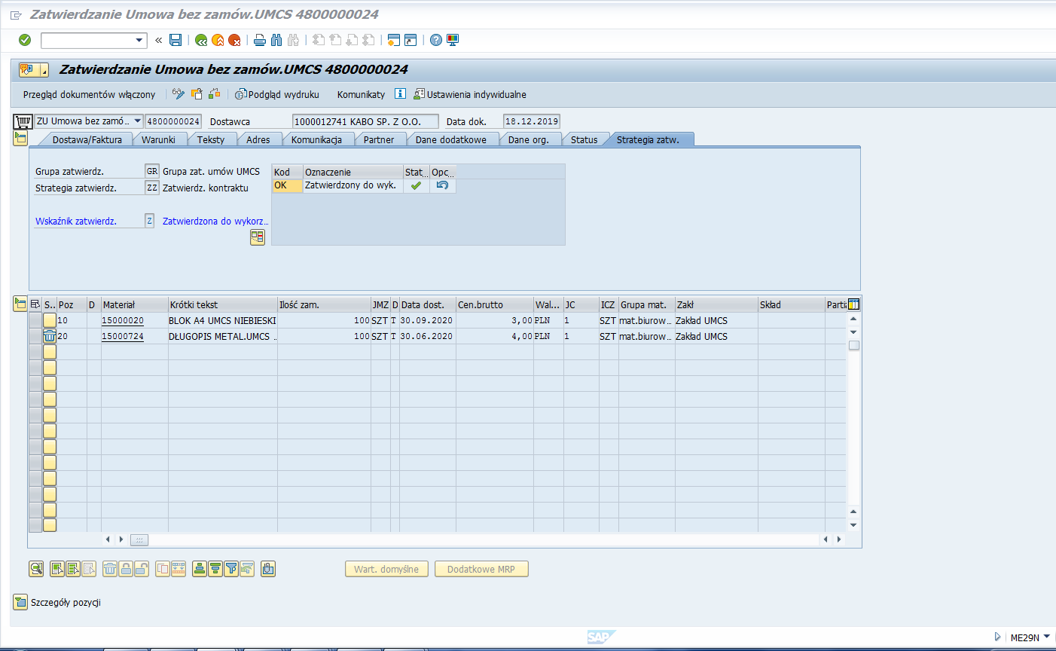
Krok 2: Przeprowadzenie cofnięcia zatwierdzenia:
Po wywołaniu zatwierdzonego dokumentu, należy w zakładce Strategia zatw. w obszarze nagłówka, nacisnąć przycisk :
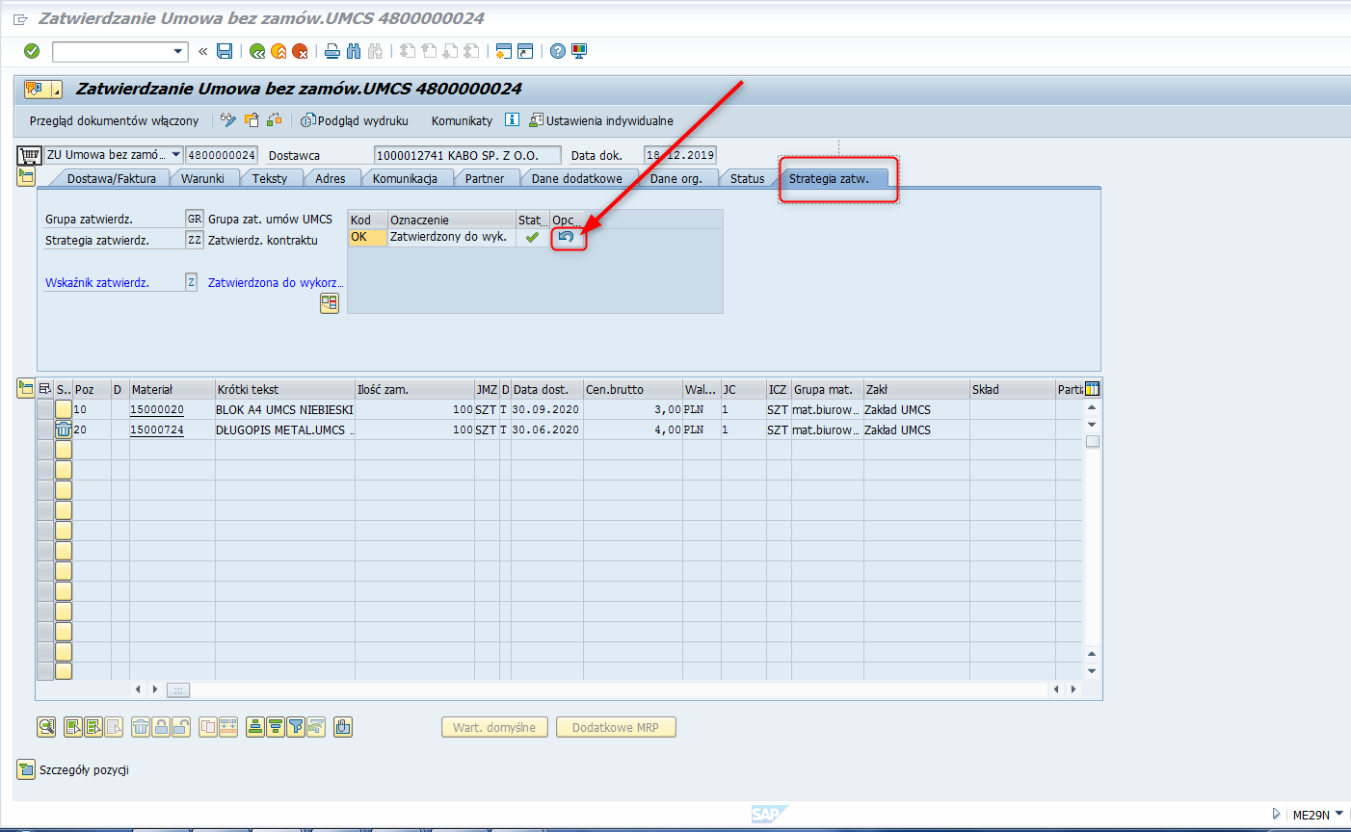
Następnie należy nacisnąć przycisk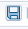:
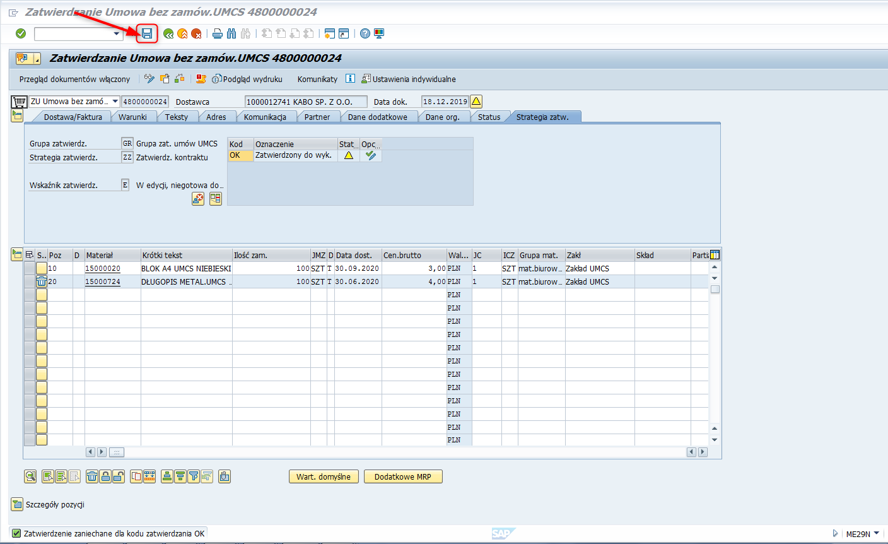

W przypadku zapytania jak poniżej, można przed zapamiętaniem zapoznać się z istniejącymi komunikatami wybierając opcje [Edycja]:
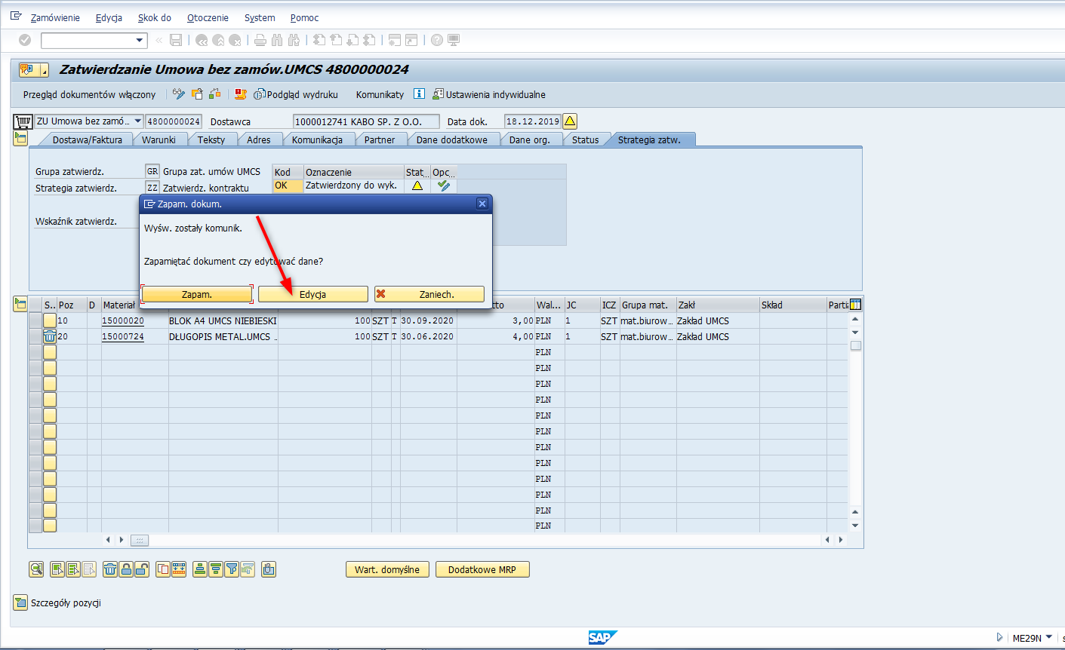
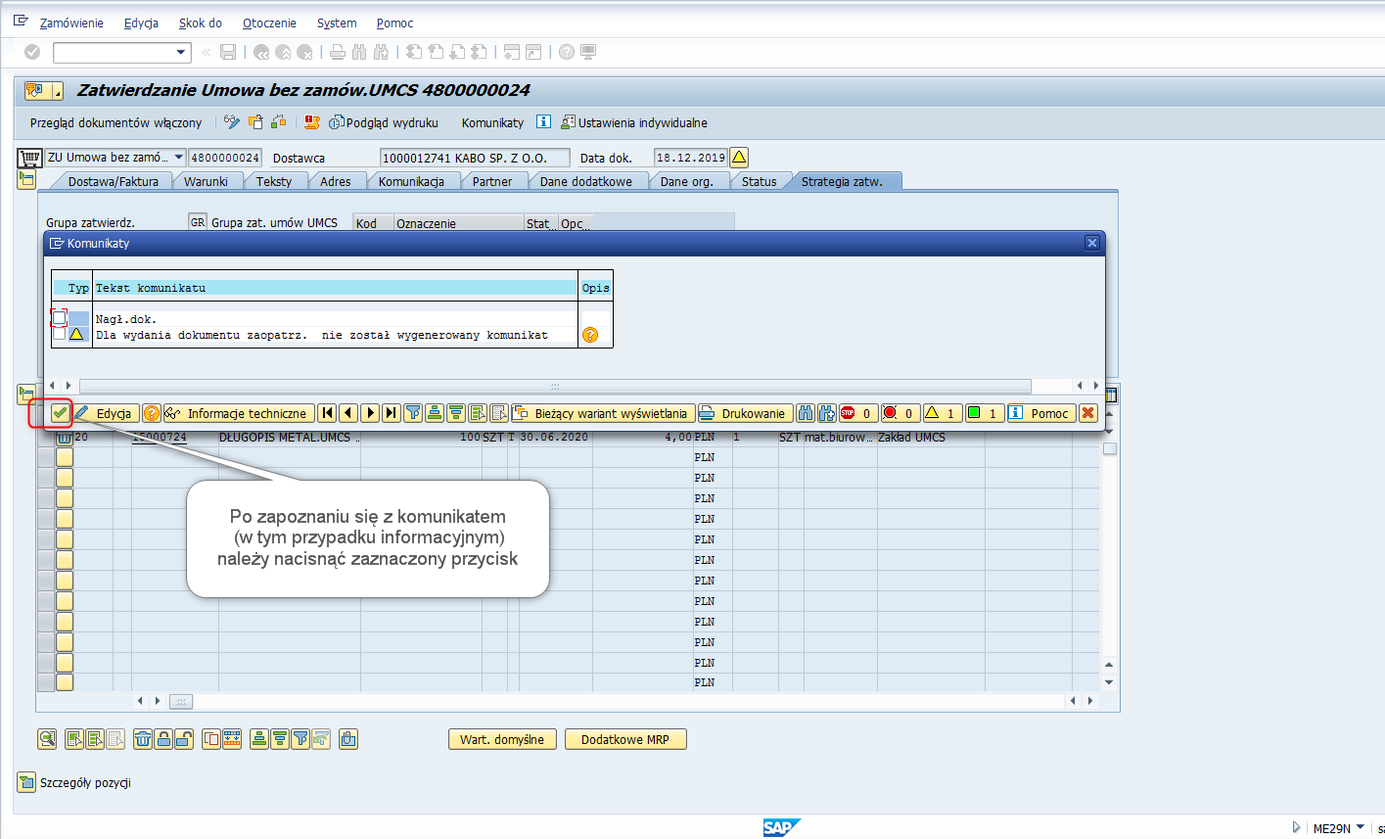
Następnie po ponownym naciśnięciu przycisku , należy wybrać opcje [Zapam.]:
